Xây Dựng Và Đánh Giá Hệ Thống Phanh Khẩn Cấp Tự Động Sử Dụng Camera Và Radar Trong Môi Trường Mô Phỏng CARLA
Bản v3: bổ sung camera gate có radar emergency fallback, chiến dịch GPU ba cấu hình gồm 2.461 lượt chạy, ablation/sensitivity, perturbation robustness, camera degradation và frozen hold-out. Kết quả hold-out không được dùng để hiệu chỉnh lại thuật toán.
Bản thảo được soạn bằng Markdown để thuận tiện quản lý phiên bản và chuyển sang `.docx` theo mẫu của Trường Cơ khí - Đại học Bách khoa Hà Nội. Công thức dùng cú pháp LaTeX; các hình và bảng có caption để có thể tạo danh mục tự động trong Word.

Thông Tin Bìa Dự Kiến
• Cơ sở đào tạo: Đại học Bách khoa Hà Nội
• Đơn vị: Trường Cơ khí; Trường Công nghệ Thông tin và Truyền thông
• Chuyên ngành: Kỹ thuật ô tô số
• Tên đề tài: Xây dựng và đánh giá hệ thống phanh khẩn cấp tự động sử dụng camera và radar trong môi trường mô phỏng CARLA
• Sinh viên thực hiện: Mai Việt Hoàng
• Mã số sinh viên: 20241333E
• Giáo viên hướng dẫn: PGS. TS. Phạm Đức An
• Địa điểm, thời gian: Hà Nội, 2026

Lời Cảm Ơn
Trong quá trình thực hiện đồ án, em xin gửi lời cảm ơn tới các thầy cô trong Trường Cơ khí và Trường Công nghệ Thông tin và Truyền thông, Đại học Bách khoa Hà Nội đã trang bị kiến thức nền tảng về kỹ thuật ô tô, hệ thống điều khiển và mô phỏng. Em cũng xin cảm ơn giảng viên hướng dẫn đã định hướng nội dung nghiên cứu, góp ý trong quá trình xây dựng mô phỏng và đánh giá hệ thống. Các kết quả trong đồ án được thực hiện trên nền tảng CARLA 0.9.11, kết hợp với các công cụ Python, YOLO và các tài liệu tham khảo về ADAS/AEB mã nguồn mở.

Tóm Tắt Nội Dung Đồ Án
Đồ án xây dựng và đánh giá hệ thống phanh khẩn cấp tự động AEB (Automatic Emergency Braking) trong CARLA 0.9.11. Xe ego Tesla Model 3 sử dụng radar phía trước để lọc điểm đo, gom cụm, theo dõi đối tượng, chọn mục tiêu, tính TTC và khoảng cách dừng; camera RGB và YOLO26n cung cấp bằng chứng phân loại xe. Hệ thống dùng staged PID để điều khiển lực phanh theo mức rủi ro.
Nghiên cứu so sánh ba chính sách trên cùng harness: radar-only, hard camera gate và camera gate có radar emergency fallback. Fallback chỉ cho phép một track radar đã xác nhận, đủ số điểm, nằm gần quỹ đạo dự đoán và đồng thời vi phạm ngưỡng TTC/khoảng cách dừng kích hoạt phanh; quyết định được latch đến khi radar rời trạng thái BRAKE. Protocol được khóa trước hold-out, dùng simulation synchronous fixed-step 0,05 s, CUDA inference và restart CARLA sau mỗi nhóm scenario để tránh trạng thái tài nguyên tích lũy.
Chiến dịch cuối gồm 2.461 lượt chạy trong 639 phiên CARLA độc lập. Trên core benchmark không tính synthetic fault injection, radar-only đạt precision/recall 0,913/0,988; hard gate đạt 1,000/0,965; safe fallback đạt 1,000/0,988. Safe fallback phục hồi 10/10 lượt vật cản box/barrel giữa làn mà hard gate va chạm, đồng thời vẫn chặn 40/40 props gần mép và 30/30 synthetic fault bốn điểm. Tuy nhiên frozen hold-out cho kết quả kém hơn: safe fallback chỉ đạt 35/70 lượt, phanh nhầm 20/25 high-support synthetic ghosts và cả ba chính sách đều va chạm 15/15 lượt với ba loại physical prop mới do không tạo track hoặc phát hiện quá muộn. Vì vậy, fallback cải thiện trade-off trên core suite nhưng không giải quyết tổng quát bài toán radar ghost hay mọi vật cản chưa biết.
Toàn bộ kết quả được báo cáo ở cả run-level và named-scenario-level. Repeat dùng để đánh giá tính nhất quán, không được diễn giải là các mẫu giao thông độc lập. Kết quả không phải chứng nhận Euro NCAP, functional safety hoặc thử nghiệm xe thật.
Từ khóa: AEB, ADAS, CARLA, radar, YOLO, camera-radar fusion, radar emergency fallback, TTC, staged PID, precision-recall, hold-out, repeatability.

Danh Mục Từ Viết Tắt
Từ viết tắt | Diễn giải
AEB | Automatic Emergency Braking – phanh khẩn cấp tự động
ADAS | Advanced Driver Assistance Systems – hệ thống hỗ trợ lái xe nâng cao
TTC | Time To Collision – thời gian dự kiến đến va chạm
CCRs | Car-to-Car Rear Stationary – xe phía trước đứng yên
CCRm | Car-to-Car Rear Moving – xe phía trước chạy chậm hơn
CCRb | Car-to-Car Rear Braking – xe phía trước phanh
FOV | Field of View – trường nhìn của cảm biến
NMS | Non-Maximum Suppression – loại bỏ khung bao chồng lấn
ODD | Operational Design Domain – miền điều kiện vận hành
CUDA | Compute Unified Device Architecture – nền tảng tính toán GPU NVIDIA
FP/FN | False Positive/False Negative – dương tính giả/âm tính giả
TP/TN | True Positive/True Negative – dương tính đúng/âm tính đúng

Mục Lục

Khi chuyển sang Word, mục này nên được tạo lại bằng Table of Contents tự động của file mẫu.
• Chương 1. Tổng quan đề tài và bài toán AEB
• Chương 2. Thiết lập môi trường mô phỏng
• Chương 3. Triển khai thuật toán AEB
• Chương 4. Kiểm thử và đánh giá
• Chương 5. Kết luận và hướng phát triển
• Tài liệu tham khảo
• Phụ lục
Danh mục từ viết tắt, mục lục, danh mục hình và danh mục bảng sẽ được tạo tự động từ heading/caption khi chuyển sang Word.

Danh Mục Hình Vẽ
Khi chuyển sang Word, các dòng `Hình x.y` nên đổi sang Caption để Word tự tạo danh mục hình vẽ.
• Hình 1.1: Minh họa bài toán AEB car-to-car trên cao tốc.
• Hình 1.2: Logo CARLA.
• Hình 2.1: Vị trí camera và radar trên Tesla Model 3 theo góc nhìn cạnh.
• Hình 2.2: Tầm phủ camera và radar theo góc nhìn từ trên xuống.
• Hình 2.3: Giao diện minh họa cuối cùng gồm 3 màn hình.
• Hình 3.1: Kiến trúc chức năng của hệ thống AEB.
• Hình 3.2: Nguyên lý radar ô tô FMCW ở mức khái niệm.
• Hình 3.3: Quy trình xử lý radar từ mức điểm đo đến mức đối tượng.
• Hình 3.4: Mô hình TTC và khoảng cách dừng giữa ego và mục tiêu.
• Hình 3.5: Ví dụ ảnh validation có nhãn bounding box trong quá trình huấn luyện YOLO26n.
• Hình 3.6: Kết quả huấn luyện YOLO26n.
• Hình 3.7: Nguyên lý hợp nhất dữ liệu camera-radar bằng phép chiếu hình học.
• Hình 3.8: Hành lang quỹ đạo dự đoán dùng để lọc mục tiêu radar.
• Hình 3.9: Máy trạng thái AEB nhiều tầng.
• Hình 4.1: Biểu đồ phanh PID của trường hợp xe đứng yên cùng làn.
• Hình 4.2: Biểu đồ phanh PID của trường hợp xe đứng yên từ xa.
• Hình 4.3: Biểu đồ phanh PID của trường hợp xe trước chạy chậm hơn.
• Hình 4.4: Biểu đồ phanh PID của stress test xe trước chạy chậm hơn.
• Hình 4.5: Biểu đồ phanh PID của trường hợp CCRb đạt.
• Hình 4.6: Biểu đồ phanh PID của trường hợp CCRb không đạt.
• Hình 4.7: Biểu đồ phanh PID của trường hợp cut-in đạt.
• Hình 4.8: Biểu đồ phanh PID của trường hợp cut-in không đạt.
• Hình 4.9: Biểu đồ phanh PID của trường hợp xe cùng làn trên đường cong.
• Hình 4.10: Biểu đồ phanh PID của trường hợp xe làn bên trên đường cong.
• Hình 4.11: Biểu đồ phanh PID của trường hợp nhiều xe có xe mồi làn bên.
• Hình 4.12: Biểu đồ phanh PID của trường hợp hai xe cùng làn.
• Hình 4.13: Ảnh đại diện video minh họa cuối cùng.
• Hình 4.14: Precision-recall của ba chính sách trên core benchmark.
• Hình 4.15: PASS rate của các stress suite có chủ đích.
• Hình 4.16: Ablation radar emergency fallback.
• Hình 4.17: Kết quả PASS/FAIL trên frozen hold-out.
• Hình 4.18: Phân bố thời gian CUDA inference.

Danh Mục Bảng
• Bảng 1.1: Lý do lựa chọn CARLA 0.9.11 cho đồ án.
• Bảng 1.2: Phạm vi và giả thiết của đồ án.
• Bảng 1.3: Các nguồn tham khảo chính cho hướng thiết kế AEB.
• Bảng 1.4: Liên hệ giữa nhóm kiểm thử của đồ án và nhóm tình huống NCAP.
• Bảng 2.1: Cấu hình máy và môi trường thực nghiệm.
• Bảng 2.2: So sánh các cảm biến thường dùng trong ADAS/AEB.
• Bảng 2.3: Một số cấu hình cảm biến tham khảo từ hệ thống ADAS/AEB thương mại.
• Bảng 2.4: So sánh thông số cảm biến tham khảo và cấu hình trong đồ án.
• Bảng 2.5: Cấu hình camera trong đồ án.
• Bảng 2.6: Cấu hình radar trong đồ án.
• Bảng 3.1: Quy trình phát triển hệ thống AEB trong đồ án.
• Bảng 3.2: Các module chính trong mã nguồn.
• Bảng 3.3: Các file mã nguồn và cấu hình chính.
• Bảng 3.4: Các hằng số chính trong xử lý dữ liệu radar.
• Bảng 3.5: Các biến và hằng số trong công thức TTC/khoảng cách dừng.
• Bảng 3.6: Thống kê bộ dữ liệu v7 same-lane.
• Bảng 3.7: Cấu hình fine-tune YOLO26n.
• Bảng 3.8: Kết quả đánh giá YOLO26n trong lần fine-tune cuối.
• Bảng 3.9: Các hằng số chính trong hợp nhất dữ liệu camera-radar.
• Bảng 3.10: Các hằng số chính trong dự đoán quỹ đạo ego.
• Bảng 3.11: So sánh các chế độ phanh trong đồ án.
• Bảng 3.12: Các hằng số chính của thuật toán staged PID.
• Bảng 4.1: Hai lớp kịch bản kiểm thử trong đồ án.
• Bảng 4.2: Kết quả tổng quan của staged PID trên 66 kịch bản.
• Bảng 4.3: Kết quả theo dải thiết kế và nhóm stress test.
• Bảng 4.4: Heatmap kết quả CCRb.
• Bảng 4.5: Heatmap kết quả CCRm.
• Bảng 4.6: Heatmap kết quả cut-in.
• Bảng 4.7: Một số trường hợp đại diện theo nhóm kiểm thử.
• Bảng 4.8: So sánh các phương án phanh trong quá trình phát triển.
• Bảng 4.9: Các trường hợp không đạt và giới hạn hệ thống.
• Bảng 4.10: Danh sách video minh họa cuối cùng.
• Bảng 4.11: Kết quả tái lập full-suite 66 kịch bản với repeat x5.
• Bảng 4.12: Kết quả boundary probe với repeat x10.
• Bảng 4.13: Kết quả negative regression với repeat x5.
• Bảng 4.14: Ma trận nhầm lẫn radar-only vs camera-gated fusion.
• Bảng 4.15: Độ trễ kích hoạt phanh của fusion so với radar-only.
• Bảng 4.16: Kết quả false-positive vật lý (props gần mép đường) x5.
• Bảng 4.17: Kết quả limitation non-vehicle ngay giữa làn x5.
• Bảng 4.18: Ablation bộ điều khiển binary vs staged_pid.
• Bảng 4.19: Độ nhạy theo confirmation_hold_s.
• Bảng 4.20: Ma trận nhầm lẫn ba chính sách trên final GPU core benchmark.
• Bảng 4.21: Ablation và sensitivity của radar emergency fallback.
• Bảng 4.22: Perturbation robustness và camera degradation.
• Bảng 4.23: Kết quả frozen hold-out.
• Bảng 4.24: CUDA inference timing và tính toàn vẹn campaign.
• Bảng 5.1: Tổng hợp kết quả kiểm thử cuối cùng của hệ thống staged PID.
• Bảng 5.2: Hạn chế hiện tại và hướng xử lý dự kiến.

Chương 1. Tổng Quan Đề Tài Và Bài Toán AEB

1.1. Tổng Quan Về ADAS Và AEB
Trong nhiều năm, an toàn ô tô chủ yếu được nhìn nhận qua các hệ thống an toàn bị động như khung hấp thụ lực, túi khí, dây đai an toàn và vùng biến dạng. Các hệ thống này phát huy tác dụng sau khi va chạm đã xảy ra. Tuy nhiên, cùng với sự phát triển của cảm biến, xử lý tín hiệu và điều khiển điện tử trên xe, xu hướng an toàn hiện đại không chỉ dừng ở việc giảm hậu quả va chạm mà còn hướng tới việc phát hiện sớm nguy cơ và chủ động tránh va chạm. Đây là cơ sở ra đời và phát triển của ADAS (Advanced Driver Assistance Systems).
ADAS là nhóm hệ thống hỗ trợ người lái bằng cách quan sát môi trường xung quanh xe, đánh giá rủi ro và đưa ra cảnh báo hoặc can thiệp điều khiển khi cần thiết. Các chức năng thường gặp trong ADAS gồm cảnh báo va chạm phía trước, ga tự động thích ứng, cảnh báo lệch làn, hỗ trợ giữ làn, giám sát điểm mù, nhận diện biển báo và phanh khẩn cấp tự động. Trong đó, AEB (Autonomous/Automatic Emergency Braking) là một trong những chức năng quan trọng nhất vì hệ thống không chỉ cảnh báo cho người lái mà còn có thể trực tiếp tác động lên hệ thống phanh khi nhận thấy va chạm sắp xảy ra.
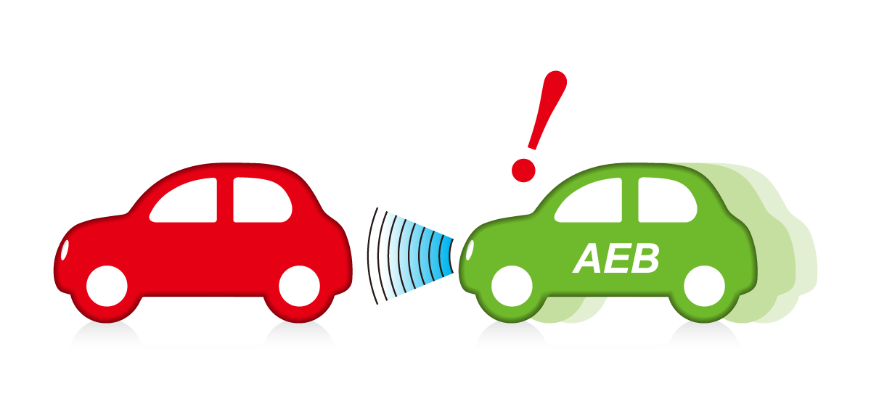
Hình 1.1: Minh họa bài toán AEB car-to-car trên cao tốc.
Về mặt thương mại, AEB không còn là một ý tưởng nghiên cứu xa rời thực tế. Nhiều hãng xe lớn đã đưa AEB vào các gói hỗ trợ lái của mình, ví dụ như Toyota Safety Sense, Honda Sensing, Mercedes-Benz Active Brake Assist, Volvo City Safety, Nissan Safety Shield, Tesla Autopilot/Active Safety và các hệ thống tương tự của Hyundai, Kia, BMW, Audi hoặc Volkswagen. Tên gọi và mức độ can thiệp có thể khác nhau giữa các hãng, nhưng ý tưởng chung đều là dùng camera, radar hoặc tổ hợp nhiều cảm biến để phát hiện xe phía trước, người đi bộ hoặc vật cản, sau đó cảnh báo và phanh nếu người lái không phản ứng kịp. Điều này cho thấy AEB là một chủ đề có tính ứng dụng cao, phù hợp để nghiên cứu trong đồ án về xe thông minh.
Tầm quan trọng của AEB cũng được thể hiện qua các chương trình đánh giá an toàn và quy định kỹ thuật. Euro NCAP đưa các công nghệ an toàn chủ động như AEB vào nhóm đánh giá Safety Assist, còn NHTSA tại Hoa Kỳ đã ban hành quy định yêu cầu AEB trở thành trang bị tiêu chuẩn trên xe con và xe tải nhẹ trong lộ trình mới. Nói cách khác, AEB đang chuyển dần từ một tính năng cao cấp thành một chức năng an toàn cơ bản trên ô tô hiện đại. Vì vậy, việc hiểu nguyên lý hoạt động, xây dựng pipeline cảm biến-quyết định-điều khiển và đánh giá giới hạn của AEB là một nội dung có ý nghĩa cả về học thuật lẫn thực tiễn.
Trong bài toán car-to-car trên cao tốc, AEB phải giải quyết nhiều vấn đề liên tiếp. Trước hết, hệ thống cần nhận biết có xe phía trước hay không. Tiếp theo, hệ thống phải xác định xe đó có nằm trên đường đi dự kiến của ego hay chỉ là xe ở làn bên, lan can, biển báo hoặc nhiễu từ môi trường. Sau đó, hệ thống cần ước lượng khoảng cách, vận tốc tương đối, thời gian tới va chạm TTC và khoảng cách dừng cần thiết. Cuối cùng, bộ điều khiển phải quyết định cảnh báo, phanh nhẹ, phanh mạnh hay phanh khẩn cấp. Nếu phanh quá muộn, va chạm vẫn xảy ra; nếu phanh quá nhạy, xe có thể phanh nhầm trong tình huống không nguy hiểm. Đây chính là điểm khiến AEB trở thành một bài toán kỹ thuật thú vị: không chỉ cần nhận diện đúng đối tượng, mà còn cần đánh giá đúng rủi ro và điều khiển phanh hợp lý.
Thử nghiệm AEB trực tiếp trên xe thật có nhiều rào cản. Một bài thử nghiêm túc cần xe thử, bãi thử, mục tiêu giả có khả năng va chạm an toàn, thiết bị đo, quy trình đảm bảo an toàn và nhân lực vận hành. Các thử nghiệm ở tốc độ cao hoặc cố tình tạo tình huống gần va chạm cũng tiềm ẩn rủi ro lớn. Ngoài ra, để so sánh các thuật toán, cần lặp lại cùng một kịch bản nhiều lần với điều kiện ban đầu gần như giống nhau, điều này không dễ thực hiện ngoài đời. Vì vậy, mô phỏng là bước phù hợp để nghiên cứu ban đầu: có thể tạo nhiều tình huống, thay đổi tham số có kiểm soát, ghi lại dữ liệu chi tiết và tìm giới hạn hệ thống trước khi nghĩ tới thử nghiệm thực tế.

1.2. Giới Thiệu Về CARLA
CARLA là một môi trường mô phỏng mã nguồn mở được phát triển cho nghiên cứu xe tự hành và ADAS. Dự án CARLA được khởi nguồn từ Computer Vision Center (CVC) tại Universitat Autònoma de Barcelona, với mục tiêu cung cấp một nền tảng mở cho phát triển, huấn luyện và đánh giá hệ thống lái tự động. CARLA cho phép tạo thế giới giao thông, sinh xe ego và xe mục tiêu, gắn cảm biến như camera/radar/LiDAR, điều khiển actor, thiết lập bản đồ, thay đổi điều kiện môi trường, thu dữ liệu, ghi log và tạo nhãn chuẩn từ simulator. Những khả năng này phù hợp với mục tiêu của đồ án vì hệ thống cần vừa có cảm biến mô phỏng, vừa có kịch bản kiểm thử, vừa có dữ liệu để huấn luyện YOLO và đánh giá thuật toán phanh.

Hình 1.2: Logo CARLA.
CARLA được sử dụng rộng rãi trong cộng đồng nghiên cứu xe tự hành vì mã nguồn mở, có Python API, có hệ sinh thái đi kèm như ScenarioRunner, ROS bridge, leaderboard và nhiều ví dụ cảm biến/điều khiển. Với đồ án sinh viên, CARLA có ưu điểm quan trọng là có thể chạy cục bộ, quan sát trực tiếp bằng giao diện đồ họa, tự viết kịch bản và truy cập dữ liệu cảm biến mà không cần bãi thử thật. Đây là lý do CARLA thường được dùng để thử nghiệm các thuật toán nhận thức môi trường, lập kế hoạch chuyển động, điều khiển xe, thu dữ liệu huấn luyện và đánh giá ADAS.
Trong đồ án này, CARLA 0.9.11 được chọn vì đây là phiên bản đang được cài đặt và vận hành ổn định trong môi trường thực nghiệm, tương thích với PythonAPI, ví dụ manual_control.py và hệ sinh thái script hiện có. Việc sử dụng một phiên bản ổn định giúp tập trung vào bài toán AEB thay vì mất thời gian xử lý khác biệt API giữa các phiên bản CARLA mới hơn. Đồ án không đặt mục tiêu so sánh các phiên bản simulator, mà tập trung xây dựng một pipeline AEB có thể quan sát, kiểm thử và đánh giá được trong phạm vi mô phỏng.
Ở thời điểm thực hiện báo cáo, CARLA có các nhánh phát triển mới hơn, trong đó nhánh 0.9.x vẫn được sử dụng cho các nghiên cứu dựa trên Unreal Engine 4; tài liệu tải về chính thức hiện liệt kê 0.9.16 là bản phát hành mới của nhánh này. Bên cạnh đó, CARLA 0.10.0 đã chuyển sang Unreal Engine 5.5 với chất lượng hình ảnh và tài sản mô phỏng mới hơn. Tuy nhiên, việc nâng phiên bản simulator có thể kéo theo thay đổi Python API, phiên bản Python, Unreal Engine, asset và cách build/chạy server. Vì vậy, với đồ án này, chọn CARLA 0.9.11 là lựa chọn thực tế: đủ chức năng camera/radar/vehicle control, chạy được trên máy hiện có và phù hợp với mục tiêu xây dựng thuật toán AEB thay vì nghiên cứu hạ tầng simulator.
Bảng 1.1: Lý do lựa chọn CARLA 0.9.11 cho đồ án.
Tiêu chí | Nhận xét
Tính ổn định | Đã cài đặt và chạy ổn định trên máy thực nghiệm
Tương thích code mẫu | Phù hợp với PythonAPI/examples/manual_control.py, nền tảng giao diện ban đầu của đồ án
Hỗ trợ cảm biến | Có camera RGB, radar, collision sensor và actor control
Đồng bộ mô phỏng | Có thể chạy bước thời gian cố định để ghi log và đánh giá kịch bản
Chi phí triển khai | Không cần build lại CARLA/Unreal Engine, tiết kiệm thời gian cho đồ án
Giới hạn | Không phải phiên bản mới nhất; chất lượng đồ họa và API không bằng các bản mới

1.3. Mục Tiêu, Phạm Vi Và Giả Thiết
Mục tiêu tổng quát của đồ án là xây dựng một hệ thống AEB ở mức mô phỏng có đầy đủ các khối chính của một pipeline ADAS: cảm biến, nhận thức môi trường, hợp nhất dữ liệu, đánh giá rủi ro, điều khiển phanh và đánh giá kết quả. Hệ thống không chỉ dừng ở việc viết một đoạn code phanh khi gặp vật cản, mà hướng tới một quy trình có thể quan sát, kiểm thử, ghi log, so sánh và giải thích được.
Các mục tiêu cụ thể gồm:
• cấu hình xe ego Tesla Model 3;
• gắn camera sau kính lái và radar ở mũi xe;
• xử lý radar từ các điểm đo rời rạc thành mục tiêu ở mức đối tượng;
• dùng YOLO để nhận diện xe trong ảnh camera;
• kết hợp dữ liệu camera-radar để xác nhận mục tiêu nguy hiểm;
• tính TTC, khoảng cách dừng và quyết định mức rủi ro;
• điều khiển phanh bằng nhiều chế độ, trong đó staged PID là phương án chính;
• xây dựng kịch bản kiểm thử, nhật ký dữ liệu, biểu đồ và video minh họa;
• xác định dải hoạt động tốt và các giới hạn của hệ thống.
Về mặt học thuật, đồ án tập trung vào việc hiểu và triển khai các khái niệm cốt lõi của AEB như TTC, khoảng cách dừng, xử lý nhiễu radar, chọn mục tiêu phía trước, hợp nhất camera-radar và điều khiển phanh nhiều tầng. Về mặt kỹ thuật, đồ án cần tạo ra một dự án có cấu trúc rõ ràng để có thể tiếp tục mở rộng sang thu dữ liệu, huấn luyện mô hình, đánh giá nhiều kịch bản và cải tiến thuật toán phanh trong tương lai.
Đồ án tập trung vào bài toán nhỏ nhưng rõ ràng: AEB cho tình huống car-to-car trên cao tốc trong môi trường lý tưởng.
Bảng 1.2: Phạm vi và giả thiết của đồ án.
Thành phần | Phạm vi hiện tại
Simulator | CARLA 0.9.11
Map chính | Town04, môi trường cao tốc
Ego vehicle | vehicle.tesla.model3
Đối tượng xét | Ô tô phía trước ego
Tình huống chính | Clear road, xe trước đứng yên, xe trước chạy chậm, xe trước phanh gấp, xe cắt làn
Thời tiết | Lý tưởng, chưa xét mưa/sương mù/đêm tối
Cảm biến | 1 camera RGB, 1 radar phía trước; trạng thái ego/IMU dùng làm cảm biến phụ
Dải vận tốc ưu tiên | 50-80 km/h
Mục tiêu mở rộng | Sweep đến 100-110 km/h để tìm giới hạn

Phạm vi này phù hợp với một đồ án mô phỏng: đủ để thể hiện quy trình xử lý ADAS/AEB từ cảm biến đến điều khiển, nhưng vẫn kiểm soát được số biến gây nhiễu.
Việc giới hạn bài toán vào car-to-car trên cao tốc là có chủ đích. Nếu mở rộng ngay sang người đi bộ, xe máy, đường đô thị, giao lộ, thời tiết xấu hoặc ánh sáng ban đêm, số biến cần xử lý sẽ tăng rất nhanh và khó đánh giá nguyên nhân sai lệch. Với bài toán hiện tại, hệ thống có thể tập trung vào các vấn đề nền tảng: radar có chọn đúng xe phía trước không, camera có xác nhận đúng xe không, fusion có ghép đúng mục tiêu không, TTC/khoảng cách dừng có phản ánh đúng rủi ro không và bộ phanh có can thiệp hợp lý trong dải vận tốc mong muốn hay không.
Một điểm quan trọng khác là đồ án không đặt mục tiêu chứng minh hệ thống đạt mức an toàn của xe thương mại. Các thử nghiệm trong CARLA chỉ giúp đánh giá thuật toán trong môi trường mô phỏng, với giả thiết cảm biến, mô hình động học và điều kiện đường tương đối lý tưởng. Do đó, kết quả cần được hiểu như bằng chứng kỹ thuật trong phạm vi đồ án, không thay thế kiểm thử thực tế hoặc chứng nhận an toàn chính thức.

1.4. Nguồn Tham Khảo Và Hướng Tiếp Cận
Đồ án không sao chép trực tiếp thuật toán của một kho mã nguồn nào, nhưng tham khảo tư duy thiết kế từ các hệ thống ADAS/tự hành như Autoware, openpilot, Apollo và CARLA examples. Điểm chung của các hệ thống này là không quyết định phanh trực tiếp từ một phát hiện đơn lẻ. Dữ liệu cảm biến thường đi qua các tầng trung gian:
[text]
phát hiện -> gom cụm/theo dõi/đối tượng -> dự đoán rủi ro -> điều khiển
Bảng 1.3: Các nguồn tham khảo chính cho hướng thiết kế AEB.
Nguồn | Ý tưởng chính | Cách áp dụng trong đồ án
Autoware | Xét vật cản nằm trên đường đi dự kiến, dùng khoảng cách dừng | Dùng hành lang dự kiến thay vì toàn bộ quạt radar
openpilot | Theo dõi radar kết hợp với đối tượng dẫn đường từ camera | Theo dõi radar và dùng camera để xác nhận mục tiêu
Apollo | Nhận thức môi trường và hợp nhất dữ liệu ở mức đối tượng | Chuẩn hóa RadarObject và kết quả ghép camera-radar trước khi ra quyết định
CARLA examples | Điều khiển thủ công, cảm biến, điều khiển actor | Mở rộng giao diện điều khiển thủ công và kịch bản trong CARLA

Autoware là một nền tảng phần mềm mã nguồn mở cho xe tự hành, trong đó nhiều module an toàn không chỉ xét vật thể gần nhất mà xét vật thể có nằm trên đường đi dự kiến của ego hay không. Đây là ý tưởng quan trọng đối với AEB, vì radar phía trước có thể thấy cả lan can, xe làn bên hoặc vật thể ngoài quỹ đạo. Nếu chỉ tính TTC từ mọi điểm radar, hệ thống sẽ dễ phanh nhầm. Vì vậy, đồ án học theo tư duy "chỉ xét vật thể liên quan tới đường đi dự kiến".
openpilot và Apollo đại diện cho hướng hệ thống thực tế hơn: dữ liệu cảm biến được đưa về các đối tượng có trạng thái, được theo dõi theo thời gian và sau đó mới dùng cho lập kế hoạch/điều khiển. Điều này dẫn tới quyết định thiết kế của đồ án: radar không chỉ là tập điểm rời rạc, YOLO không chỉ là các bounding box độc lập. Radar được chuẩn hóa thành RadarObject; kết quả ghép hình học với bounding box YOLO được dùng để xác nhận mục tiêu trước khi ra quyết định phanh.
CARLA examples, đặc biệt là manual_control.py, được dùng như nền tảng giao diện và điều khiển ban đầu. Cách làm này giúp giữ nguyên cảm giác điều khiển xe trong CARLA, sau đó mở rộng thêm màn hình camera, radar bird-eye, YOLO/fusion, kịch bản tự động, log và video. Nhờ vậy, dự án vừa có thể minh họa trực quan, vừa có thể chạy kiểm thử định lượng.
Từ đó, hướng làm của đồ án là:
1. Làm radar-only ổn định trước.
2. Chuyển điểm đo radar thành danh sách đối tượng.
3. Huấn luyện YOLO cho môi trường CARLA.
4. Dùng hợp nhất dữ liệu để xác nhận mục tiêu.
5. Điều khiển phanh theo nhiều tầng thay vì chỉ phanh nhị phân.

1.5. Liên Hệ Với Tiêu Chuẩn Đánh Giá NCAP
NCAP (New Car Assessment Programme) là nhóm các chương trình đánh giá an toàn xe mới, trong đó Euro NCAP là một trong những hệ thống có ảnh hưởng lớn tại châu Âu và được tham khảo rộng rãi trên thế giới. Khác với các yêu cầu pháp lý tối thiểu, NCAP thường đưa ra các bài đánh giá bổ sung để so sánh mức độ an toàn giữa các mẫu xe, bao gồm cả an toàn bị động và an toàn chủ động. Vì vậy, điểm số NCAP có ảnh hưởng lớn tới hình ảnh thương mại của xe và thúc đẩy các hãng trang bị nhiều công nghệ ADAS hơn [10].
Trong Euro NCAP, AEB thuộc nhóm Safety Assist và được đánh giá bằng các tình huống có kiểm soát. Mục tiêu của các bài thử không chỉ là xem xe có phanh hay không, mà còn xem hệ thống có tránh được va chạm hoặc giảm tốc độ va chạm trong các điều kiện vận tốc/khoảng cách khác nhau hay không. Điều này rất phù hợp với tư duy đánh giá trong đồ án: không chỉ chạy một vài minh họa trực quan, mà cần chạy nhiều kịch bản để tìm dải hoạt động tốt và giới hạn hệ thống [10], [11].
Các kịch bản kiểm thử trong đồ án được xây dựng dựa trên tinh thần của các bài đánh giá AEB car-to-car trong NCAP, đặc biệt là nhóm tình huống xe ego tiến tới xe mục tiêu phía trước [11]. Các nhóm được học theo gồm:
• CCRs: xe mục tiêu phía trước đứng yên.
• CCRm: xe mục tiêu phía trước chạy chậm hơn.
• CCRb: xe mục tiêu phía trước đang chạy rồi phanh.
Đồ án không tuyên bố bộ kiểm thử là bài chứng nhận NCAP chính thức. Thay vào đó, NCAP được sử dụng như một nguồn tham khảo để chia nhóm tình huống, chọn dải vận tốc/khoảng cách và đánh giá có/không va chạm. Các tình huống xe cắt làn vào trước ego, xe ở làn bên cạnh, nhiều xe xuất hiện đồng thời và đường cong được bổ sung để tìm giới hạn của thuật toán trong môi trường mô phỏng CARLA.
Bảng 1.4: Liên hệ giữa nhóm kiểm thử của đồ án và nhóm tình huống NCAP.
Nhóm trong đồ án | Ý nghĩa | Mức liên hệ với NCAP
ccrs | Ego tiến tới xe phía trước đứng yên | Học theo nhóm CCRs của AEB car-to-car
ccrm | Ego tiến tới xe phía trước chạy chậm hơn | Học theo nhóm CCRm
ccrb | Xe phía trước đang chạy rồi phanh gấp | Học theo nhóm CCRb
cut_in | Xe làn bên nhập làn trước ego | Bổ sung để tìm giới hạn hệ thống, không coi là bài NCAP chính thức
clear_road, adjacent_vehicle, curve_cases | Kiểm tra phanh nhầm và chọn sai mục tiêu | Bổ sung để kiểm tra độ ổn định thuật toán

1.6. Câu Hỏi Nghiên Cứu Và Đóng Góp Của Bản V3
Bản v3 chuyển trọng tâm từ câu hỏi “fusion có tốt hơn radar-only hay không” sang trade-off có điều kiện giữa độ nhạy hazard và khả năng hạn chế phanh nhầm:
• RQ1: hard camera gate thay đổi precision/recall và collision outcome như
thế nào so với radar-only trên cùng một benchmark?
• RQ2: radar emergency fallback có phục hồi non-vehicle hazard mà không làm
mất lợi ích false-brake suppression trên core suite hay không?
• RQ3: kết quả có giữ được khi thay đổi nhỏ speed/gap/timing, khi camera không
cung cấp detection và trên frozen hold-out hay không?
• RQ4: điều kiện fallback nào có bằng chứng nhân quả qua ablation, và ngưỡng
có biểu hiện knife-edge trong focused sensitivity hay không?
Các đóng góp kỹ thuật và thực nghiệm gồm: (i) ba chính sách chạy trên cùng runner và staged PID; (ii) fallback dùng track quality, predicted-path offset, TTC và stopping margin, không dùng actor ground truth; (iii) campaign có CUDA provider verification, checkpoint/resume và process isolation; (iv) báo cáo run-level cùng named-scenario-level; và (v) frozen hold-out cố ý chứa radar ghost mạnh để kiểm tra giới hạn thay vì chỉ xác nhận giả thuyết thuận lợi.
Tóm lại, Chương 1 xác định đây là nghiên cứu xây dựng và đánh giá AEB trong mô phỏng, không phải chứng nhận sản phẩm. Chương 2 trình bày môi trường, protocol và cơ chế bảo đảm khả năng tái lập.

Chương 2. Thiết Lập Môi Trường Mô Phỏng
Chương này trình bày môi trường mô phỏng dùng trong đồ án, cơ sở lựa chọn cảm biến và cách thiết lập xe ego, camera, radar trong CARLA. Mục tiêu của chương không phải mô tả thuật toán AEB chi tiết, mà làm rõ hệ thống được đặt trong môi trường nào, dữ liệu đầu vào đến từ đâu và các giả thiết mô phỏng được cấu hình như thế nào. Các thuật toán xử lý radar, camera, hợp nhất dữ liệu, TTC và điều khiển phanh được trình bày ở Chương 3.

2.1. Thiết Lập Môi Trường
CARLA là nền tảng mô phỏng mã nguồn mở phục vụ nghiên cứu xe tự hành và ADAS. CARLA cung cấp môi trường 3D, bản đồ đô thị/cao tốc, phương tiện, người đi bộ, đèn giao thông, cảm biến mô phỏng và API Python để điều khiển kịch bản. Đối với đồ án này, CARLA cho phép kiểm thử AEB trong các tình huống nguy hiểm mà không cần thử nghiệm trên xe thật.
Phiên bản được sử dụng là CARLA 0.9.11. Lý do chọn phiên bản này gồm:
• tương thích với môi trường Python 3.7 và các ví dụ mẫu của CARLA đang dùng;
• có sẵn manual_control.py, đây là nền tảng để mở rộng giao diện quan sát;
• hỗ trợ camera RGB, radar, collision sensor và API điều khiển actor;
• đủ ổn định cho mục tiêu mô phỏng car-to-car trên cao tốc.
Đồ án tập trung vào bản đồ Town04 vì bản đồ này có các đoạn đường rộng, nhiều làn và phù hợp với bài toán cao tốc. Xe ego được chọn là Tesla Model 3 (vehicle.tesla.model3) để thống nhất cấu hình phương tiện trong toàn bộ dự án.
Bảng 2.1: Cấu hình máy và môi trường thực nghiệm.
Thành phần | Cấu hình
OS | Ubuntu 22.04.5 LTS
CPU | Intel Core i5-11400H, 6 nhân 12 luồng
RAM | 16 GiB
GPU | NVIDIA GeForce RTX 3050 Laptop GPU, 4 GiB VRAM
NVIDIA driver | 580.159.04
CARLA | 0.9.11
Python CARLA | Python 3.7.17
Python YOLO | Python 3.10 trong .venv_yolo310

Dự án được đặt cạnh thư mục cài đặt CARLA để sử dụng thuận tiện Python API và các ví dụ đi kèm. Cấu trúc triển khai tổng quát là:
[text]
<CARLA_ROOT>/
├── CarlaUE4.sh
├── PythonAPI/
├── venv/
└── aeb/
CARLA được chạy với cấu hình đồ họa phù hợp GPU thử nghiệm; cờ -opengl không được dùng vì từng gây mất ổn định khi hiển thị Pygame/manual control. Hướng dẫn cài đặt và lệnh chạy chi tiết được tách sang README.md để báo cáo tập trung vào thiết kế và kết quả kỹ thuật. Khi đưa lên GitHub, chỉ thư mục aeb/ được quản lý như một dự án riêng; dataset, video, log lớn và model archive được loại khỏi Git bằng .gitignore.

2.2. Cấu Hình Xe Và Cảm Biến
AEB thực tế thường dùng kết hợp nhiều cảm biến. Camera mạnh về nhận dạng hình dạng, làn đường và lớp đối tượng; radar mạnh về khoảng cách và vận tốc tương đối; LiDAR cho hình học 3D chính xác nhưng chi phí cao; ultrasonic phù hợp khoảng cách gần; IMU/wheel speed giúp xác định trạng thái chuyển động của ego.
Không có cảm biến nào hoàn hảo trong mọi điều kiện. Camera phụ thuộc vào ánh sáng và không đo trực tiếp vận tốc tương đối. Radar ít phụ thuộc ánh sáng, đo tốt khoảng cách/vận tốc, nhưng đầu ra thưa và khó phân loại hình dạng. Vì vậy, nhiều hệ thống AEB thực tế dùng camera-radar fusion: radar cung cấp đại lượng động học, camera xác nhận ngữ nghĩa của đối tượng.
Bảng 2.2: So sánh các cảm biến thường dùng trong ADAS/AEB.
Cảm biến | Đầu ra chính | Ưu điểm | Hạn chế
Camera | Ảnh RGB, lớp đối tượng, bounding box | Nhận dạng đối tượng tốt, giàu thông tin ngữ cảnh | Nhạy với ánh sáng, không đo trực tiếp vận tốc tương đối
Radar | Range, relative velocity, angle | Đo khoảng cách/vận tốc tốt, phù hợp car-to-car | Point thưa, khó phân loại hình dạng
LiDAR | Point cloud 3D | Hình học chính xác | Giá thành cao, dữ liệu nặng
Ultrasonic | Khoảng cách gần | Rẻ, tốt cho parking | Tầm rất ngắn
IMU/wheel speed | Vận tốc, gia tốc, yaw rate | Hỗ trợ dự đoán quỹ đạo ego | Không tự phát hiện vật thể

Ngoài đặc tính kỹ thuật riêng của từng cảm biến, cấu hình cảm biến trong đồ án cũng được chọn dựa trên cách các hệ thống ADAS/AEB thương mại thường được triển khai. Các hãng xe không luôn công bố đầy đủ thông số nội bộ của cảm biến, nhưng tài liệu người dùng và tài liệu giới thiệu hệ thống cho thấy một số hướng cấu hình phổ biến như sau.
Bảng 2.3: Một số cấu hình cảm biến tham khảo từ hệ thống ADAS/AEB thương mại.
Hệ thống tham khảo | Cấu hình cảm biến được công bố ở mức khái niệm | Nhận xét cho đồ án
Toyota Safety Sense / Pre-Collision System | Camera phía trước kết hợp radar hoặc laser/radar tùy thế hệ [15] | Củng cố hướng dùng camera để nhận dạng và radar để hỗ trợ phát hiện va chạm phía trước
Honda Sensing / CMBS | Radar transmitter kết hợp forward-facing camera; radar đặt phía trước, camera đặt sau kính lái [16] | Gần với cấu hình mô phỏng của đồ án: camera sau kính lái và radar ở mũi xe
Subaru EyeSight | Hướng camera stereo, hỗ trợ cảnh báo và phanh trước va chạm [17] | Cho thấy camera có thể đảm nhiệm nhiều chức năng ADAS, nhưng việc đo động học chỉ bằng camera khó hơn radar
Mobileye Base ADAS | Một camera phía trước có thể hỗ trợ nhiều chức năng ADAS, gồm AEB [18] | Cho thấy camera-only là một hướng khả thi, nhưng trong đồ án vẫn dùng thêm radar để có khoảng cách/vận tốc trực tiếp

Ở mức thông số, các cảm biến thương mại có thể có tầm đo và góc nhìn lớn hơn đáng kể so với cấu hình mô phỏng của đồ án. Tuy nhiên, đồ án không đặt mục tiêu mô phỏng đầy đủ phần cứng ADAS thương mại, mà cần một cấu hình đủ đại diện cho bài toán cao tốc car-to-car, chạy ổn định trên máy cá nhân và giảm phanh nhầm từ làn bên. Vì vậy, thông số cảm biến trong CARLA được chọn theo hướng tối giản có kiểm soát.
Bảng 2.4: So sánh thông số cảm biến tham khảo và cấu hình trong đồ án.
Nhóm cảm biến | Thông số tham khảo công bố công khai | Cấu hình trong đồ án | Lý do lựa chọn trong đồ án
Camera ADAS trước | ZF Smart Camera 4.8 dùng cảm biến 1,7 MP và FOV ngang tới 100 độ [19] | Camera RGB 1280x720, FOV 70 độ, 20 FPS | FOV 70 độ đủ bao phủ làn ego và vùng trước xe; giảm tải render/suy luận YOLO so với FOV rất rộng
Camera-first ADAS | Mobileye Base Driver Assist dùng một camera trước cho các chức năng ADAS cơ bản [18] | Một camera trước làm nguồn xác nhận car cho fusion | Giữ pipeline đơn giản: camera xác nhận mục tiêu, radar đo khoảng cách/vận tốc
Radar trước tầm trung | Bosch radar sensor công bố khoảng đo 0,23-160 m, FOV ngang ±75 độ và dọc ±15 độ [20] | Radar range 100 m, FOV ngang 30 độ, dọc 6 độ, 20 FPS | Tầm 100 m đủ cho dải mục tiêu 50-80 km/h; FOV hẹp tập trung vào làn trước để giảm nhiễu từ làn bên/lan can
Radar trước tầm xa | Continental long-range radar thế hệ mới có thể đạt tới 300 m và góc mở ±60 độ tùy cấu hình [21] | Không dùng radar tầm xa 300 m; giữ 100 m trong CARLA | Radar tầm xa phù hợp hệ thống thương mại/đa tình huống; đồ án chỉ kiểm thử cao tốc lý tưởng, car-to-car, nên ưu tiên ổn định và dễ đánh giá

Trong phạm vi đồ án, hệ thống sử dụng một camera RGB phía trước, một radar phía trước và trạng thái ego làm cảm biến phụ. Cấu hình này phù hợp với bài toán car-to-car trên cao tốc: radar đo khoảng cách/vận tốc của xe phía trước, camera xác nhận vật thể là ô tô, còn trạng thái ego hỗ trợ dự đoán hành lang di chuyển. Như vậy, cấu hình của đồ án không cố gắng mô phỏng đầy đủ một xe thương mại cụ thể, mà chọn cấu hình tối giản nhưng có cơ sở thực tế: một cảm biến thị giác để nhận dạng mục tiêu, một radar phía trước để đo động học và trạng thái ego để đánh giá mục tiêu có nằm trên đường đi dự kiến hay không.
Xe ego là Tesla Model 3. Camera được đặt sau kính lái để mô phỏng camera ADAS phía trước. Radar được đặt ở mũi xe để đo vật thể phía trước. Vị trí cảm biến được kiểm chứng bằng script scripts/visualize_sensor_coverage.py.
Vị trí cảm biến không được chọn tùy ý. Camera cần nằm gần vùng sau kính lái, cao hơn mặt taplo và hướng về phía trước. Radar cần nằm gần mũi xe và trục giữa thân xe để vùng quét đối xứng theo phương tiến. Trong quá trình phát triển, camera/radar đã được kiểm tra bằng hình chiếu cạnh và góc nhìn từ trên xuống để tránh lỗi radar bị thụt vào xe hoặc camera nhô quá xa khỏi kính lái.
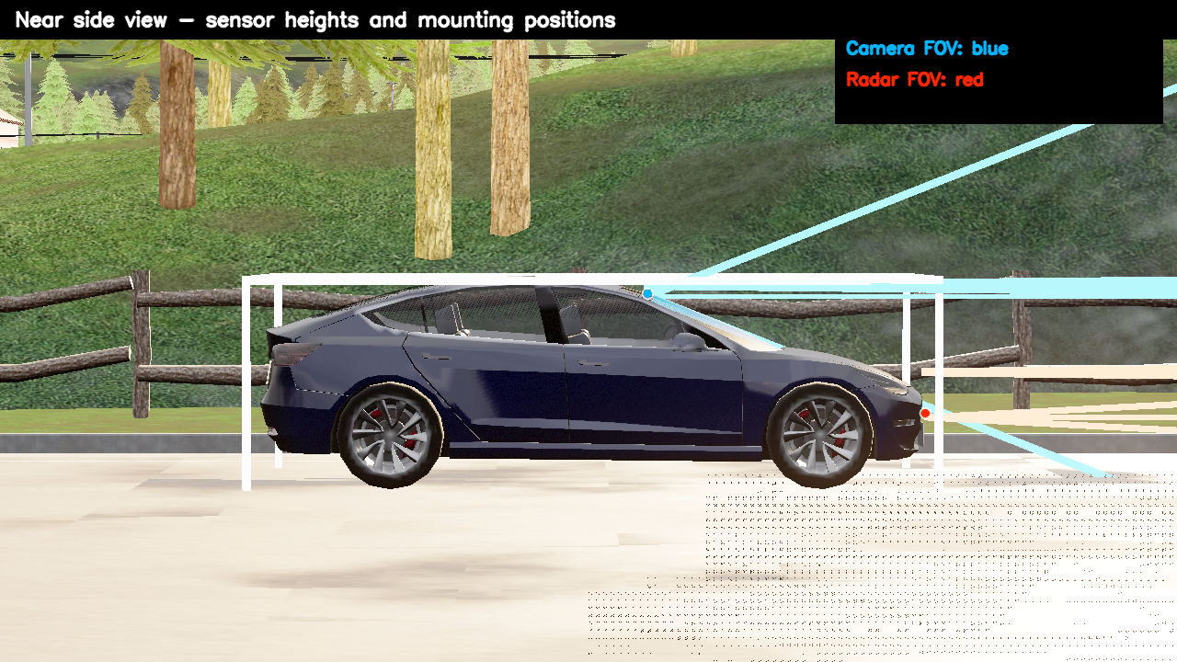
Hình 2.1: Vị trí camera và radar trên Tesla Model 3 theo góc nhìn cạnh.
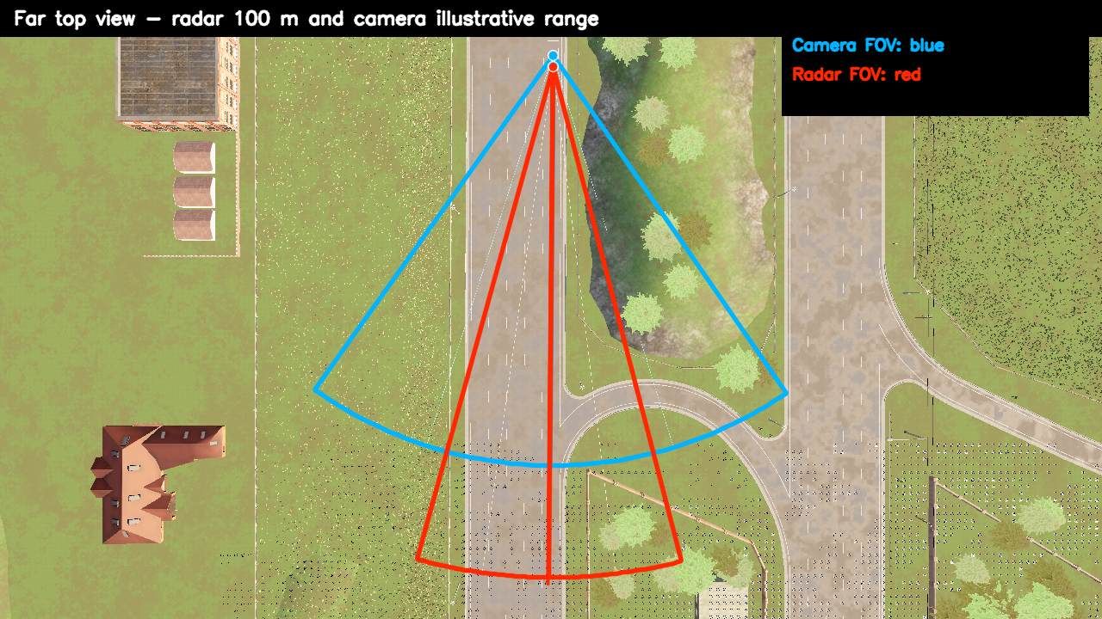
Hình 2.2: Tầm phủ camera và radar theo góc nhìn từ trên xuống.
Bảng 2.5: Cấu hình camera trong đồ án.
Thuộc tính | Giá trị
Loại | sensor.camera.rgb
Vị trí | Sau kính lái
Transform | x=0.43, y=0.0, z=1.35
FOV | 70 độ
Độ phân giải | 1280x720
Sensor tick | 0.05 s, tương đương 20 FPS

Bảng 2.6: Cấu hình radar trong đồ án.
Thuộc tính | Giá trị
Loại | sensor.other.radar
Vị trí | Mũi xe
Transform | x=2.53, y=0.0, z=0.48
Range | 100 m
FOV ngang/dọc | 30 độ / 6 độ
Points per second | 2000
Sensor tick | 0.05 s, tương đương 20 FPS

Khi chạy kiểm thử hàng loạt và ghi nhật ký, dự án ưu tiên synchronous mode với:
[text]
fixed_delta_seconds = 0.05
Tức phần mô phỏng chạy logic ở 20 Hz. Phần hiển thị Pygame/video có thể chỉ đạt 17-18 FPS khi render nặng, nhưng nhật ký định lượng vẫn dựa trên thời gian mô phỏng và tick cố định. Vì vậy, đánh giá đạt/không đạt dựa trên log dữ liệu, không dựa trên độ mượt của video.
Giao diện minh họa cuối cùng gồm ba vùng:
• màn camera + YOLO + hợp nhất dữ liệu ở phía trên trái;
• màn quan sát xe/góc nhìn điều khiển phía dưới trái;
• màn radar bird-eye ở bên phải.
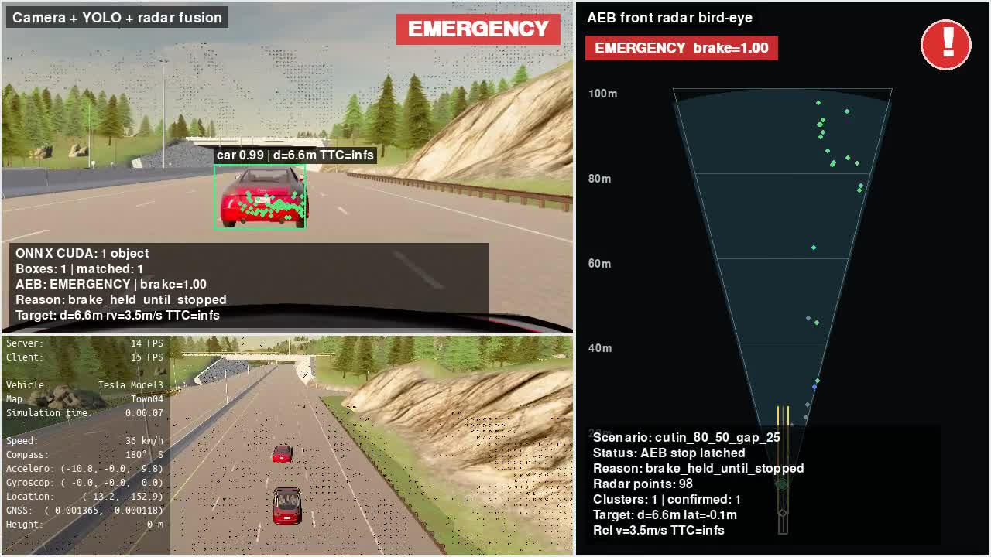
Hình 2.3: Giao diện minh họa cuối cùng gồm 3 màn hình.
Giao diện này giúp người xem thấy đồng thời ba lớp thông tin: ảnh camera/YOLO/fusion, chuyển động xe trong CARLA và phân bố mục tiêu radar theo bird-eye view. Đây là công cụ quan trọng để kiểm chứng trực quan các quyết định của AEB trước khi đưa kết quả vào báo cáo.

2.3. Protocol GPU Và Cô Lập Tiến Trình
Final campaign được chạy tại commit 3be8ae4, tag safe-fallback-eval-v1. ONNX Runtime bắt buộc kích hoạt CUDAExecutionProvider; nếu session rơi về CPU hoặc inference phát sinh lỗi, master runner dừng kỹ thuật. Hard gate và safe fallback dùng cùng model hash, input 640 px và cadence 0,15 s theo simulation timestamp. Radar-only không tạo YOLO session.
CARLA 0.9.11 có thể tích lũy VRAM khi liên tục spawn/destroy camera. Vì vậy, thay vì reload_world(), master runner khởi động một server Town04 mới cho mỗi named scenario, chạy toàn bộ repeat của scenario đó, ghi checkpoint rồi dừng hẳn tiến trình. Chiến dịch cuối gồm 639 server sessions. Nếu server lỗi, cùng run ID được resume và các cặp (scenario_id, run_index) đã hoàn thành bị bỏ qua.
Bảng 2.7: Kiểm soát khả năng tái lập của final campaign.
Thành phần | Kiểm soát
Vật lý | synchronous mode, fixed step 0,05 s
Random seed | 2026, lưu trong metadata
Thuật toán | commit/tag và config snapshot SHA-256
Model | ONNX model SHA-256 và active provider
Tài nguyên | restart server sau mỗi named scenario
Lỗi kỹ thuật | retry tối đa 2 lần, checkpoint/resume
Lỗi thuật toán | không dừng campaign, giữ nguyên FAIL
Hold-out | chạy cuối, không tuning sau khi xem kết quả

Cách này không biến năm repeat thành năm mẫu giao thông độc lập; nó chỉ hạn chế carry-over tài nguyên và cho phép kiểm tra tính nhất quán trong cùng điều kiện.

Chương 3. Triển Khai Thuật Toán AEB
Chương này trình bày pipeline thuật toán của hệ thống AEB: xử lý radar, xử lý camera bằng YOLO, hợp nhất dữ liệu, chọn mục tiêu, tính TTC/khoảng cách dừng, đánh giá mức nguy hiểm và điều khiển phanh bằng thuật toán PID. Phần thu dữ liệu v7 same-lane, huấn luyện và đánh giá mô hình YOLO cũng được đưa vào chương này vì đây là một phần của thuật toán nhận thức camera.

3.1. Quy Trình Phát Triển Và Lựa Chọn Phương Án Cuối
Hệ thống AEB trong đồ án không được xây dựng ngay từ phiên bản cuối cùng, mà được phát triển theo từng bước để kiểm chứng từng khối chức năng. Cách làm này giúp phát hiện lỗi sớm: trước khi đánh giá thuật toán phanh, cần chắc chắn giao diện quan sát đúng; trước khi dùng fusion, cần kiểm tra radar và camera riêng; trước khi dùng PID, cần có baseline phanh đơn giản để so sánh.
Bảng 3.1: Quy trình phát triển hệ thống AEB trong đồ án.
Giai đoạn | Mục tiêu | Kết quả/Rút kinh nghiệm
Mở rộng manual_control.py | Giữ giao diện lái/quan sát gốc của CARLA, thêm cửa sổ phụ cho camera/radar | Tạo nền tảng debug trực quan, tránh mất khả năng quan sát như ví dụ gốc
Gắn camera và radar lên Tesla Model 3 | Kiểm tra vị trí camera sau kính lái và radar ở mũi xe | Phát hiện và chỉnh nhiều lần vị trí cảm biến bằng side view/top-down view
Chạy YOLO26n ban đầu | Kiểm tra khả năng nhận diện xe từ camera trước khi huấn luyện riêng | YOLO pretrained chạy được nhưng chưa tối ưu cho góc nhìn, môi trường và dữ liệu CARLA của dự án
Radar-only AEB | Xây dựng baseline chỉ dùng radar để tính mục tiêu, TTC và phanh | Phát hiện vấn đề phanh nhầm do điểm radar từ mặt đường, lan can, xe làn bên
Xử lý radar ở mức đối tượng | Lọc điểm, gom cụm, theo dõi và chọn mục tiêu ổn định | Giảm nhiễu radar, chuyển từ điểm đo rời rạc sang danh sách đối tượng
Thu bộ dữ liệu v7 và fine-tune YOLO26n | Tạo mô hình nhận diện car phù hợp với camera của dự án | YOLO sau fine-tuning dùng để xác nhận mục tiêu trong fusion
Fusion camera-radar | Ghép radar object với bounding box camera bằng chiếu hình học | Radar giữ vai trò đo khoảng cách/vận tốc, camera xác nhận mục tiêu là xe
Binary brake | Có nguy hiểm thì phanh 1.0 | Dễ kiểm chứng nhưng phanh gắt, chưa giống hành vi thực tế
PID v1/v2 | Điều khiển lực phanh liên tục theo sai số khoảng cách | Êm hơn binary nhưng cần tầng trạng thái để kiểm soát rủi ro và nhả phanh hợp lý
Staged PID cuối cùng | Kết hợp mức rủi ro SAFE/WARNING/SOFT/HARD/EMERGENCY với PID | Phương án chính dùng trong kiểm thử cuối cùng

Qua các bước trên, thuật toán cuối cùng được chốt theo hướng: radar là nguồn đo động học chính, camera/YOLO xác nhận mục tiêu, quỹ đạo ego dùng để loại vật thể ngoài đường đi, TTC/khoảng cách dừng dùng để đánh giá nguy hiểm và staged PID điều khiển lực phanh. Các bản phanh trước đó vẫn được giữ trong dự án để làm mốc so sánh khi đánh giá. Các mục tiếp theo của chương này tập trung mô tả bản thuật toán cuối cùng.

3.2. Kiến Trúc Thuật Toán Tổng Thể
Về bản chất, AEB là một hệ thống điều khiển an toàn theo vòng kín: cảm biến quan sát môi trường, thuật toán nhận thức xác định mục tiêu, khối đánh giá rủi ro tính khả năng va chạm, bộ điều khiển tạo lệnh phanh, sau đó trạng thái xe thay đổi và hệ thống tiếp tục cập nhật ở chu kỳ tiếp theo.
Một hệ thống AEB cần trả lời ba câu hỏi chính:
1. Ego đang chạy với vận tốc và gia tốc như thế nào?
2. Vật thể phía trước có nằm trên đường đi dự kiến của ego không?
3. Nếu giữ trạng thái hiện tại, còn bao lâu hoặc còn bao nhiêu mét trước khi va
chạm?
Trong đồ án, pipeline được tổ chức như sau:
[text]
CARLA world
-> ego vehicle + camera + radar
-> xử lý đối tượng radar
-> phát hiện xe bằng YOLO
-> hợp nhất dữ liệu camera-radar
-> lựa chọn mục tiêu
-> TTC + stopping distance
-> AEB state + staged PID
-> VehicleControl override
-> nhật ký dữ liệu + biểu đồ + video
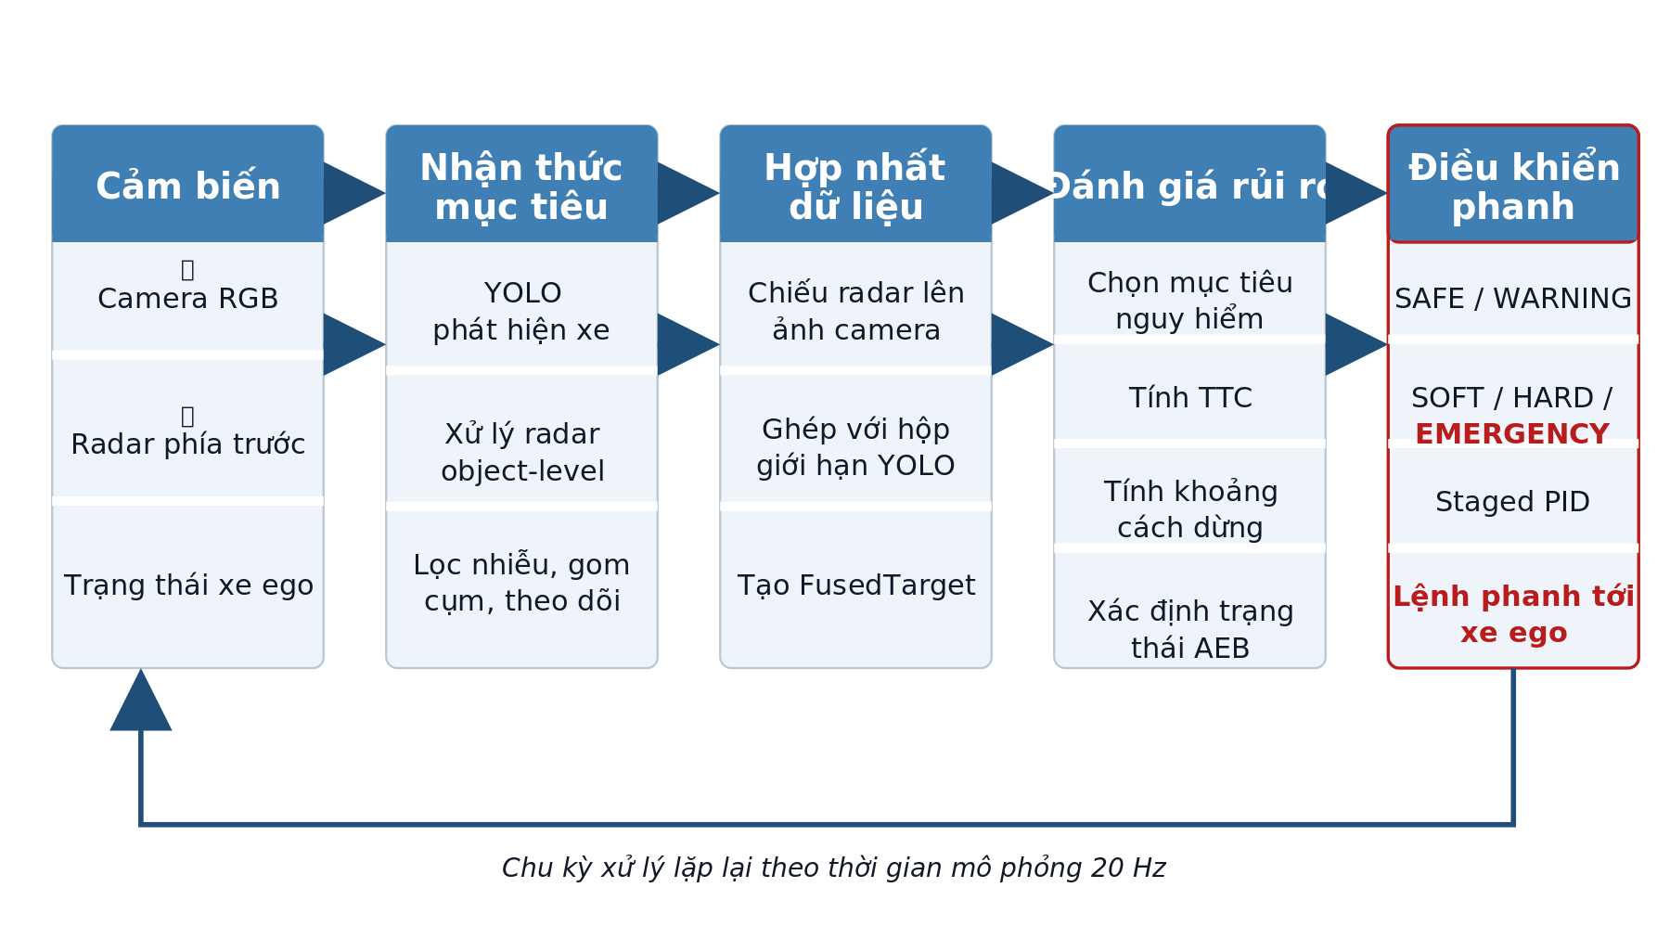
Hình 3.1: Kiến trúc chức năng của hệ thống AEB.
Bảng 3.2: Các module chính trong mã nguồn.
Thư mục | Vai trò
configs/ | Cấu hình cảm biến, bộ dữ liệu, mô hình, kịch bản
control/ | Logic phanh, trạng thái AEB, PID/staged PID
core/ | Các quy trình xử lý chính dùng chung
perception/ | Xử lý radar, bộ theo dõi, hợp nhất dữ liệu cảm biến
scripts/ | Thu bộ dữ liệu, huấn luyện, xuất ONNX, chạy kiểm thử hàng loạt, quay video
ui/ | Giao diện camera, radar, hợp nhất dữ liệu, minh họa cuối cùng, launcher
tests/ | Kiểm thử đơn vị cho logic xử lý

Để thuận tiện cho việc đọc mã nguồn và bảo trì, dự án được tổ chức thành các thư mục theo vai trò thay vì đặt toàn bộ script ở thư mục gốc. Cây thư mục rút gọn của dự án như sau:
[text]
aeb/
├── configs/ # cấu hình cảm biến, dataset, model, scenario
│ ├── sensors.yaml # ego, camera, radar, fusion, phanh
│ ├── model_training.yaml # tham số train/evaluate/export YOLO
│ ├── dataset_collection*.yaml
│ └── scenarios/
│ ├── car_to_car/ # nhóm tình huống: CCRs, CCRm, CCRb, cut-in...
│ └── suites/ # bộ kiểm thử tổng hợp
├── control/
│ └── brake.py # trạng thái AEB, TTC, stopping distance, PID
├── core/
│ ├── radar_aeb_pipeline.py # pipeline radar/AEB dùng chung
│ ├── radar_object.py # cấu trúc RadarObject
│ ├── target_selector.py # chọn target AEB
│ └── ground_truth_labels.py # tạo nhãn từ ground truth CARLA
├── perception/
│ └── radar/
│ └── radar_object_tracker.py
├── scripts/
│ ├── collect_yolo_dataset.py
│ ├── check_yolo_dataset.py
│ ├── train_yolo26n.py
│ ├── export_yolo26n_onnx.py
│ ├── run_radar_aeb_scenarios.py
│ ├── run_fusion_aeb_scenarios.py
│ └── record_scenario_videos.py
├── ui/
│ ├── manual_control_common.py
│ ├── camera_view.py
│ ├── radar_view.py
│ ├── radar_aeb_view.py
│ ├── yolo_view.py
│ ├── fusion_view.py
│ └── aeb_demo_view.py
├── tests/
├── docs/
├── report/
└── laucher.py # giao diện khởi chạy dự án
Bảng 3.3: Các file mã nguồn và cấu hình chính.
File/thư mục | Vai trò
configs/sensors.yaml | Cấu hình xe ego, camera, radar, fusion, target gate và các tham số phanh
configs/scenarios/car_to_car/*.yaml | Các nhóm kịch bản car-to-car như đường trống, CCRs, CCRm, CCRb, cut-in, cut-out
configs/scenarios/suites/*.yaml | Các bộ kiểm thử tổng hợp dùng cho kiểm tra nhanh, kiểm thử hồi quy và bộ minh chứng cuối cùng
core/radar_aeb_pipeline.py | Ghép các bước radar filtering, predicted path, chọn target và gọi logic phanh
core/radar_object.py | Định nghĩa đối tượng radar dùng trong pipeline
core/target_selector.py | Chọn mục tiêu AEB từ danh sách radar object
perception/radar/radar_object_tracker.py | Gom cụm, theo dõi và xác nhận radar object qua nhiều frame
control/brake.py | Tính TTC/khoảng cách dừng, máy trạng thái AEB, PID và override phanh
scripts/collect_yolo_dataset.py | Thu dataset YOLO bằng ground truth CARLA
scripts/check_yolo_dataset.py | Kiểm tra chất lượng bộ dữ liệu trước khi huấn luyện
scripts/train_yolo26n.py | Huấn luyện YOLO26n cho lớp car
scripts/export_yolo26n_onnx.py | Xuất mô hình sang ONNX để chạy trong pipeline online
scripts/run_*_aeb_scenarios.py | Chạy hàng loạt scenario, sinh log định lượng và summary
scripts/record_scenario_videos.py | Ghi video minh họa từ giao diện Pygame
ui/aeb_demo_view.py | Giao diện minh họa cuối cùng gồm camera/fusion, góc nhìn điều khiển và radar bird-eye
laucher.py | Giao diện chọn app, scenario, chế độ phanh và lệnh chạy

Cách tách module này giúp thuật toán chính không bị phụ thuộc quá chặt vào giao diện. Giao diện chỉ có nhiệm vụ hiển thị dữ liệu và gọi pipeline; thuật toán xử lý radar nằm trong core/ và perception/; quyết định phanh nằm trong control/; còn script trong scripts/ dùng để thu dữ liệu, huấn luyện mô hình, chạy kiểm thử hàng loạt và ghi video.

3.3. Xử Lý Dữ Liệu Radar
Radar ô tô thực tế thường là radar FMCW. Radar phát sóng điện từ, nhận tín hiệu phản xạ từ vật thể, sau đó xử lý để suy ra khoảng cách, vận tốc tương đối và góc của vật thể. Chuỗi xử lý radar thực tế có thể gồm FFT, phát hiện đỉnh, CFAR, ước lượng góc, gom cụm, theo dõi và xuất danh sách đối tượng.
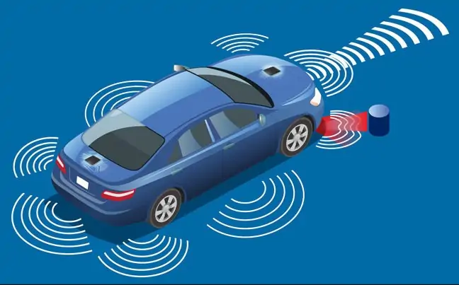
Hình 3.2: Nguyên lý radar ô tô FMCW ở mức khái niệm.
CARLA sensor.other.radar không trả tín hiệu radar thô như radar thật. Nó trả các điểm phát hiện đã được mô phỏng sẵn. Mỗi điểm có độ sâu, góc phương vị, góc cao và vận tốc tương đối. Vì vậy, đồ án bắt đầu từ đầu ra radar mức điểm đo của CARLA, sau đó xây dựng tầng xử lý gần với đầu ra radar ở mức đối tượng của xe thật.
Nếu dùng trực tiếp toàn bộ điểm radar để tính TTC, hệ thống dễ phanh nhầm do radar có thể nhận điểm từ mặt đường, lan can, cây, biển báo hoặc xe ở làn bên. Do đó, đồ án chuyển từ xử lý ở mức điểm đo sang xử lý ở mức đối tượng:
[text]
RadarMeasurement
-> đổi điểm đo sang hệ tọa độ ego
-> lọc theo range, độ cao, hành lang dự kiến
-> gom cụm theo vị trí và vận tốc
-> theo dõi qua nhiều khung hình
-> RadarObjectList
-> chọn mục tiêu AEB
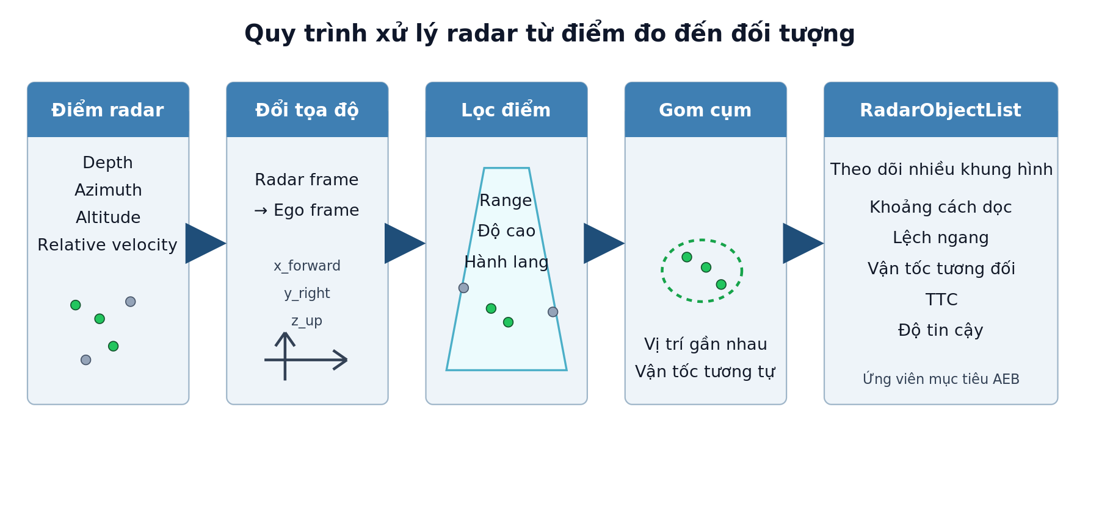
Hình 3.3: Quy trình xử lý radar từ mức điểm đo đến mức đối tượng.

3.3.1. Đầu Vào Và Hệ Tọa Độ
Một điểm radar sau khi được quy đổi về hệ tọa độ ego có các đại lượng chính:
• x_forward_m: khoảng cách theo phương tiến của xe, đơn vị mét;
• y_right_m: độ lệch ngang, dương sang phải;
• z_up_m: độ cao tương đối;
• relative_velocity_mps: vận tốc tương đối theo hướng radar;
• world_location: vị trí trong hệ tọa độ thế giới CARLA, dùng khi cần so sánh
với mặt đường để lọc điểm thấp.
Hệ trục này giúp thuật toán không phụ thuộc trực tiếp vào góc radar ban đầu. Các bước phía sau chỉ cần làm việc với khoảng cách dọc, lệch ngang, độ cao và vận tốc tương đối. Phần xử lý chính nằm trong các file:
• core/radar_aeb_pipeline.py: lọc điểm radar, cập nhật quỹ đạo dự đoán, gọi
gom cụm và chọn target;
• perception/radar/radar_object_tracker.py: gom cụm điểm radar và theo dõi
qua nhiều frame;
• core/radar_object.py: chuyển cluster thành RadarObject;
• core/target_selector.py: chọn target radar cho AEB.

3.3.2. Các Hằng Số Và Ngưỡng Xử Lý Radar
Các hằng số chính được đọc từ configs/sensors.yaml. Bảng dưới đây ghi lại các tham số quan trọng nhất trong bản cuối của đồ án.
Bảng 3.4: Các hằng số chính trong xử lý dữ liệu radar.
Nhóm | Tham số | Giá trị | Ý nghĩa
Radar sensor | range | 100 m | Giới hạn xa nhất của radar CARLA
Radar sensor | horizontal_fov | 30 độ | Góc quét ngang, tập trung vào vùng trước xe
Radar sensor | vertical_fov | 6 độ | Góc quét dọc, giảm điểm không cần thiết theo phương cao
Radar sensor | points_per_second | 2000 | Mật độ điểm radar mô phỏng
Radar sensor | sensor_tick | 0.05 s | Chu kỳ radar, tương đương 20 Hz
Lọc vùng quan tâm | min_radar_forward_distance_m | 0.5 m | Bỏ điểm quá gần mũi xe
Lọc độ cao | min_radar_z_up_m / max_radar_z_up_m | -0.35 / 2.5 m | Giới hạn độ cao điểm dùng cho AEB
Lọc mặt đường | min_height_above_road_m | 0.20 m | Điểm thấp hơn ngưỡng này so với mặt đường bị coi là mặt đường
Hành lang AEB | max_lateral_offset_m | 1.25 m | Giới hạn lệch ngang quanh quỹ đạo dự đoán
Gom cụm | tolerance_m | 1.0 m | Khoảng cách phẳng tối đa để hai điểm thuộc cùng cụm
Gom cụm | velocity_tolerance_mps | 2.0 m/s | Chênh vận tốc tối đa trong cùng cụm
Gom cụm | vertical_tolerance_m | 1.5 m | Chênh độ cao tối đa trong cùng cụm
Gom cụm | min_points | 2 | Cụm phải có ít nhất 2 điểm radar
Tracking | confirm_frames | 3 frame | Cụm phải xuất hiện đủ 3 frame để được xác nhận
Tracking | release_frames | 4 frame | Mất dấu 4 frame thì xóa track
Tracking | match_distance_m | 2.5 m | Khoảng cách tối đa để match measurement với track cũ
Tracking | match_velocity_mps | 3.0 m/s | Chênh vận tốc tối đa để match track
Target gate | selected_confirm_frames | 5 frame | Target được chọn phải ổn định đủ 5 frame, trừ trường hợp khẩn cấp

3.3.3. Lọc Điểm Radar
Hàm chính dùng để quyết định một điểm radar có được đưa vào xử lý AEB hay không là valid_path_target(point) trong core/radar_aeb_pipeline.py. Một điểm radar được giữ lại nếu thỏa mãn đồng thời các điều kiện:
x_{forward} \geq x_{min}
x_{forward} \leq R_{radar}
z_{min} \leq z_{up} \leq z_{max}
d_{path}(point) \leq y_{limit}
Trong đó $d_{path}(point)$ là khoảng cách từ điểm radar tới quỹ đạo dự đoán của ego, còn $y_{limit}$ là giới hạn lệch ngang cho phép. Điều kiện này giúp loại điểm nằm ngoài hành lang di chuyển của ego.
Ngoài ra, hệ thống lọc điểm mặt đường bằng hàm is_ground_point(point). Nếu có world_location, hệ thống lấy waypoint gần nhất trên map CARLA, tính độ cao điểm radar so với mặt đường:
h = z_{point} - z_{road}
Nếu $h < 0.20\,m$, điểm đó bị coi là điểm mặt đường và không được dùng để tạo mục tiêu AEB. Bộ lọc này rất quan trọng vì trong thử nghiệm radar CARLA có thể trả nhiều điểm thấp ở mặt đường hoặc gần lan can.

3.3.4. Gom Cụm Điểm Radar
Sau khi lọc điểm, các điểm còn lại được đưa vào hàm cluster_radar_points(). Thuật toán gom cụm dùng cách duyệt thành phần liên thông: bắt đầu từ một điểm, tìm các điểm lân cận thỏa mãn điều kiện gần nhau, đưa vào cùng cụm, rồi tiếp tục mở rộng cụm.
Hai điểm radar $p_i$ và $p_j$ được coi là lân cận nếu:
\sqrt{(x_i-x_j)^2 + (y_i-y_j)^2} \leq d_{tol}
|z_i-z_j| \leq z_{tol}
|v_i-v_j| \leq v_{tol}
Với cấu hình hiện tại: $d_{tol}=1.0\,m$, $z_{tol}=1.5\,m$ và $v_{tol}=2.0\,m/s$. Cụm chỉ được giữ nếu có ít nhất min_points=2 điểm và chiều cao lớn nhất so với mặt đường đủ lớn. Điều này giúp loại các cụm quá nhỏ hoặc chỉ là phản xạ sát mặt đường.
Một cụm radar được biểu diễn bằng các đại lượng:
• $x$: percentile 20% của các giá trị x_forward_m, nhằm lấy phần gần ego hơn
của cụm thay vì trung bình toàn cụm;
• $y$: median của các giá trị lệch ngang;
• $z$: median của độ cao;
• $v_{rel}$: median của vận tốc tương đối;
• point_count: số điểm trong cụm;
• world_location: vị trí đại diện của cụm.
Việc dùng median và percentile giúp cụm ít bị ảnh hưởng bởi điểm ngoại lai hơn so với dùng trung bình đơn giản.

3.3.5. Theo Dõi Cụm Qua Nhiều Frame
Sau khi tạo measurement từ cụm điểm, RadarClusterTracker.update() ghép measurement mới với các track cũ. Nếu bật prediction, vị trí dọc của track cũ được dự đoán:
\hat{x}_{t} = x_{t-1} + v_{rel}\Delta t
\hat{y}_{t} = y_{t-1}
Trong đó $\Delta t$ bị giới hạn bởi max_prediction_time_s=0.30s. Một measurement mới được ghép với track cũ nếu:
\sqrt{(\hat{x}-x_m)^2 + (\hat{y}-y_m)^2} \leq 2.5\,m
và:
|v_{track}-v_m| \leq 3.0\,m/s
Khi track được match liên tục, hit_streak tăng. Track chỉ được coi là confirmed=True khi hit_streak >= confirm_frames, tức ít nhất 3 frame. Nếu track bị mất dấu, missed_frames tăng; khi missed_frames >= release_frames, track bị xóa. Nhờ đó, nhiễu radar xuất hiện thoáng qua không lập tức trở thành target AEB.

3.3.6. Tạo RadarObjectList Và Độ Tin Cậy
Mỗi cluster/track được chuyển thành RadarObject bằng hàm radar_object_from_cluster(). Đầu ra ở mức object gồm:
• object_id: id track;
• longitudinal_m: khoảng cách dọc;
• lateral_m: lệch ngang;
• height_m: độ cao;
• relative_velocity_mps: vận tốc tương đối;
• point_count: số điểm radar trong cụm;
• confirmed, age_frames, hit_streak, missed_frames;
• confidence: độ tin cậy nội bộ của dự án;
• ttc_s: TTC tính từ khoảng cách dọc và vận tốc tương đối.
CARLA radar không cung cấp trực tiếp các đại lượng như RCS, SNR hoặc xác suất tồn tại đối tượng như radar thật. Vì vậy, độ tin cậy trong đồ án là một điểm số nội bộ, không phải confidence vật lý của radar thương mại. Hàm cluster_confidence() tính:
score = 0.4\,score_{points} + 0.4\,score_{hits} + 0.2\,score_{fresh}
Trong đó:
score_{points} = \min(1, \frac{point\_count}{6})
score_{hits} = \min(1, \frac{hit\_streak}{3})
score_fresh = 1 nếu track không stale, ngược lại bằng 0. Nếu track chưa được xác nhận, score bị nhân với 0.5; nếu đã xác nhận, nhân với 1.0. Điểm số này giúp biểu diễn mức ổn định của track trong mô phỏng.

3.3.7. Chọn Target Radar Cho AEB
Danh sách RadarObjectList được đưa vào select_aeb_target(). Ở tầng radar-only, target được chọn theo nguyên tắc:
1. chỉ xét object đã confirmed=True;
2. bỏ object stale;
3. ưu tiên object có TTC hữu hạn nhỏ nhất;
4. nếu TTC tương đương hoặc không hữu hạn, ưu tiên object có khoảng cách dọc nhỏ
hơn.
TTC tại tầng radar được tính bằng:
TTC = \frac{x_{forward}}{-v_{rel}}
với điều kiện $v_{rel}<0$, tức mục tiêu đang tiến lại gần ego. Nếu $v_{rel} \geq 0$, TTC được coi là vô hạn và object ít được ưu tiên hơn.
Sau bước chọn radar target, hệ thống còn đi qua target gate và fusion ở các tầng sau. Vì vậy, một object radar được chọn ở bước này chưa chắc đã lập tức gây phanh; nó còn phải nằm trong hành lang dự đoán, đủ ổn định qua nhiều frame, và trong bản fusion cuối cùng nên được camera/YOLO xác nhận là xe.

3.4. Tính Thời Gian Va Chạm Và Khoảng Cách Dừng
Sau khi đã chọn được mục tiêu phía trước, hệ thống cần đánh giá mức nguy hiểm theo hai nhóm đại lượng:
• thời gian còn lại trước va chạm nếu hai xe tiếp tục chuyển động như hiện tại;
• khoảng cách tối thiểu cần có để ego dừng lại hoặc giảm tốc đủ an toàn.
Trong mã nguồn, hai phép tính chính nằm trong control/brake.py:
• compute_ttc(distance_m, relative_velocity_mps);
• BinaryAEB.required_stopping_distance(ego_speed_mps, relative_velocity_mps).
Kết quả của hai phép tính này được ghi vào AEBDecision dưới dạng ttc_s, required_distance_m và distance_margin_m, sau đó được bộ điều khiển phanh sử dụng để chuyển trạng thái NORMAL, WARNING, BRAKE hoặc RELEASE.

3.4.1. Quy Ước Vận Tốc Tương Đối Và Vận Tốc Đóng
Trong dự án, vận tốc tương đối relative_velocity_mps được dùng theo quy ước:
• $v_{rel} < 0$: mục tiêu đang tiến lại gần ego, nguy cơ va chạm tăng;
• $v_{rel} = 0$: khoảng cách giữa ego và mục tiêu gần như không đổi;
• $v_{rel} > 0$: mục tiêu đang rời xa ego hoặc ego không còn bắt kịp mục tiêu.
Do đó vận tốc đóng được tính:
v_{closing} = -v_{rel}
Vận tốc đóng chỉ có ý nghĩa kích hoạt AEB khi:
v_{closing} > 0
Trong cấu hình hiện tại, hệ thống còn dùng ngưỡng min_closing_speed_mps=0.2. Nếu vận tốc đóng nhỏ hơn ngưỡng này, target không được coi là đang tiến lại đủ rõ ràng để kích hoạt phanh. Điều kiện này giúp tránh trường hợp radar nhiễu vận tốc rất nhỏ nhưng AEB vẫn phản ứng.

3.4.2. Công Thức TTC
TTC (Time To Collision) là thời gian còn lại trước va chạm nếu khoảng cách và vận tốc tương đối hiện tại được giữ nguyên. Đây là đại lượng thường dùng trong các hệ thống cảnh báo va chạm phía trước và đánh giá AEB vì dễ diễn giải trực tiếp: TTC càng nhỏ thì thời gian còn lại để người lái hoặc hệ thống phản ứng càng ít [13]. Hàm compute_ttc() triển khai theo các trường hợp sau:
TTC = \begin{cases} 0, & d \leq 0 \\ \frac{d}{-v_{rel}}, & d > 0 \text{ và } v_{rel}<0 \\ \infty, & v_{rel} \geq 0 \end{cases}
Trong đó:
• $d$ là khoảng cách dọc từ ego tới mục tiêu, lấy từ radar/fusion target;
• $v_{rel}$ là vận tốc tương đối của mục tiêu so với ego;
• $TTC=\infty$ nghĩa là chưa có nguy cơ va chạm theo mô hình vận tốc hiện tại.
Ví dụ, nếu target cách ego $30\,m$ và có $v_{rel}=-10\,m/s$, khi đó:
TTC = \frac{30}{10} = 3\,s
TTC dễ hiểu và rất hữu ích, nhưng không đủ để quyết định phanh trong mọi trường hợp. Cùng một TTC là 3 giây, xe chạy 30 km/h và xe chạy 100 km/h có yêu cầu quãng đường dừng khác nhau. Vì vậy đồ án dùng thêm mô hình khoảng cách dừng.
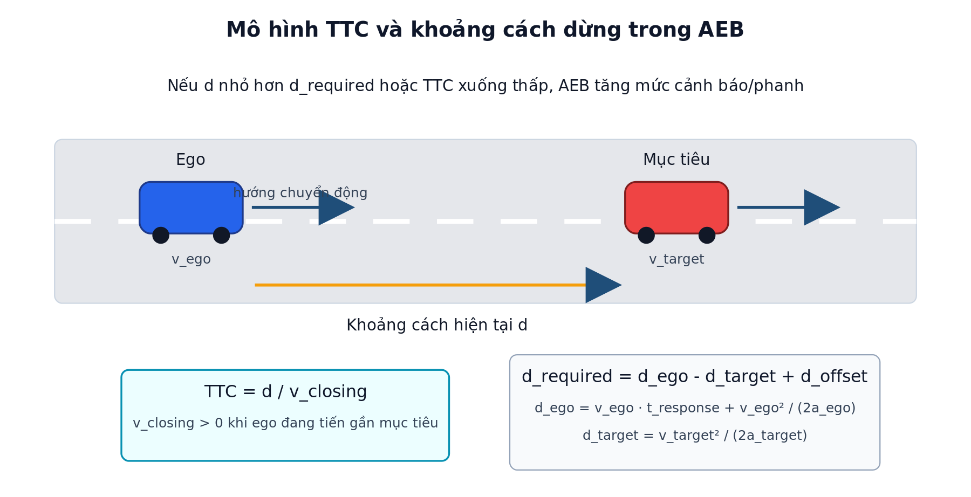
Hình 3.4: Mô hình TTC và khoảng cách dừng giữa ego và mục tiêu.

3.4.3. Công Thức Khoảng Cách Dừng
Khoảng cách dừng của ego gồm hai phần:
• quãng đường xe vẫn tiếp tục đi trong thời gian phản ứng/tính toán;
• quãng đường hãm phanh sau khi hệ thống bắt đầu phanh.
Công thức này xuất phát từ mô hình động học giảm tốc đều và được kết hợp với thời gian phản ứng của hệ thống. Việc so sánh khoảng cách hiện có với khoảng cách cần thiết để dừng cũng cùng tinh thần với các thuật toán AEB trong hệ thống mã nguồn mở như Autoware [6], [13].
Trong code, khoảng cách dừng của ego được tính:
d_{ego} = v_{ego}t_{response} + \frac{v_{ego}^{2}}{2a_{ego}}
Trong đó:
• $v_{ego}$ là vận tốc hiện tại của xe ego;
• $t_{response}$ là thời gian phản ứng giả định của hệ thống;
• $a_{ego}$ là gia tốc hãm giả định của ego.
Nếu target cũng đang chạy, target có thể tiếp tục đi thêm một đoạn trước khi dừng. Vì vậy hệ thống ước lượng khoảng cách dừng của target:
d_{target} = \frac{v_{target}^{2}}{2a_{target}}
Vận tốc target được suy ra từ vận tốc ego và vận tốc tương đối:
v_{target} = \max(0, v_{ego} + v_{rel})
Khoảng cách yêu cầu giữa ego và target được tính:
d_{required} = d_{ego} - d_{target} + d_{offset}
Cuối cùng, hệ thống giới hạn giá trị nhỏ nhất:
d_{required} = \max(d_{offset}, d_{required})
Việc trừ $d_{target}$ có ý nghĩa: nếu xe phía trước cũng đang chạy và chưa dừng ngay, ego có thêm không gian để giảm tốc. Ngược lại, với tình huống xe phía trước đứng yên, $v_{target}=0$ nên $d_{target}=0$, yêu cầu phanh sẽ nghiêm ngặt hơn.

3.4.4. Các Hằng Số Được Sử Dụng
Các tham số chính được lấy từ nhóm brake trong configs/sensors.yaml.
Bảng 3.5: Các biến và hằng số trong công thức TTC/khoảng cách dừng.
Ký hiệu/tham số | Giá trị hiện tại | Ý nghĩa | Đơn vị
$d$ | Từ target | Khoảng cách dọc ego-mục tiêu | m
$v_{rel}$ | Từ radar/fusion | Vận tốc tương đối | m/s
$v_{closing}$ | $-v_{rel}$ | Vận tốc đóng | m/s
$TTC$ | Tính toán | Thời gian tới va chạm | s
warning_ttc_s | 3.0 | Ngưỡng cảnh báo sớm | s
brake_ttc_s | 1.5 | Ngưỡng bắt đầu phanh theo TTC | s
release_ttc_s | 3.5 | Ngưỡng nhả phanh khi nguy cơ giảm | s
response_time_s | 0.20 | Thời gian phản ứng/tính toán giả định | s
ego_emergency_decel_mps2 | 8.0 | Gia tốc hãm giả định của ego | m/s²
target_emergency_decel_mps2 | 6.0 | Gia tốc hãm giả định của target | m/s²
stopping_distance_offset_m | 1.0 | Khoảng đệm an toàn tối thiểu | m
min_closing_speed_mps | 0.2 | Vận tốc đóng tối thiểu để target hợp lệ | m/s
min_valid_distance_m | 0.5 | Khoảng cách target nhỏ nhất được xét | m
max_valid_distance_m | 100.0 | Khoảng cách target lớn nhất được xét | m

3.4.5. Biên An Toàn Khoảng Cách
Sau khi có $d_{required}$, hệ thống tính biên an toàn khoảng cách:
d_{margin} = d - d_{required}
Ý nghĩa của $d_{margin}$:
• $d_{margin} > 0$: khoảng cách hiện tại còn lớn hơn khoảng cách cần thiết;
• $d_{margin} = 0$: ego vừa đủ khoảng cách dừng theo mô hình;
• $d_{margin} < 0$: khoảng cách hiện tại đã nhỏ hơn khoảng cách yêu cầu, cần
phanh mạnh hơn hoặc chuyển sang trạng thái khẩn cấp.
Trong code, biến này là distance_margin_m. Nếu use_stopping_distance=true và distance_margin_m nhỏ hơn ngưỡng cho phép, hệ thống có thể chuyển sang trạng thái phanh ngay cả khi TTC chưa xuống quá thấp. Đây là điểm khác với cách dùng TTC đơn thuần.

3.4.6. Vai Trò Trong Logic AEB
TTC và khoảng cách dừng được dùng song song:
[text]
target radar/fusion
-> distance_m, relative_velocity_mps, ego_speed_mps
-> compute_ttc()
-> required_stopping_distance()
-> distance_margin_m
-> đánh giá mức nguy hiểm
-> chọn trạng thái AEB và lực phanh
Logic tổng quát:
1. nếu không có target hợp lệ, AEB ở NORMAL hoặc RELEASE;
2. nếu $TTC \leq warning\_ttc$, hệ thống chuyển sang vùng cảnh báo;
3. nếu $TTC \leq brake\_ttc$, hệ thống bắt đầu phanh;
4. nếu $d_{margin}$ âm hoặc rất nhỏ, hệ thống phanh dù TTC chưa quá thấp;
5. nếu target mất nguy hiểm và không bật chế độ giữ phanh đến khi dừng, hệ
thống có thể nhả phanh.
Như vậy, TTC trả lời câu hỏi “còn bao lâu thì va chạm nếu giữ nguyên vận tốc?”, còn khoảng cách dừng trả lời câu hỏi “với tốc độ hiện tại, xe còn đủ đường để dừng an toàn không?”. Việc kết hợp hai đại lượng này giúp hệ thống phản ứng hợp lý hơn trên dải vận tốc 50-80 km/h mà đồ án đặt làm mục tiêu chính.

3.5. Thu Dữ Liệu Và Fine-Tune YOLO26n
Camera đặt sau kính lái cung cấp ảnh RGB cho mô hình nhận dạng đối tượng. Trong bài toán AEB của đồ án, camera không phải nguồn chính để đo khoảng cách và vận tốc tương đối; hai đại lượng này vẫn do radar đảm nhiệm. Vai trò chính của camera và YOLO là xác nhận ngữ nghĩa: mục tiêu radar phía trước có phải ô tô hay không.
Đầu ra mong muốn của nhánh camera là danh sách bounding box:
[text]
Camera RGB
-> YOLO26n
-> bbox 2D, class, confidence
-> lọc/NMS
-> xác nhận target radar trong bước fusion

3.5.1. Lý Do Chọn YOLO26n
Đồ án chọn YOLO26n vì các lý do sau:
• YOLO là họ mô hình one-stage detector, tức ảnh đầu vào được đưa qua mạng một
lần để dự đoán trực tiếp bounding box, class và confidence. Cách này phù hợp với bài toán thời gian thực hơn các detector hai giai đoạn.
• Bản n là bản nano/nhẹ nhất trong nhóm model đang dùng, phù hợp laptop có GPU
khoảng 4 GB VRAM và vẫn còn phải chạy CARLA, pygame, radar UI và fusion.
• Bài toán chỉ có một class car, môi trường mô phỏng tương đối sạch, nên không
cần dùng model lớn. Model lớn có thể tăng độ chính xác trên tập khó hơn nhưng làm giảm FPS và tăng tải GPU.
• YOLO26n hỗ trợ tốt luồng fine-tune bằng Ultralytics và export sang ONNX. Bản
ONNX được dùng trong UI/fusion để chạy suy luận nhanh hơn và dễ triển khai runtime.
Về nguyên lý, YOLO chia ảnh thành các đặc trưng ở nhiều mức tỷ lệ, dự đoán hộp bao quanh đối tượng và xác suất class trên các đặc trưng đó. Khi huấn luyện, loss gồm ba thành phần chính:
• box_loss: sai số vị trí/kích thước bounding box;
• cls_loss: sai số phân loại class;
• dfl_loss: hỗ trợ mô hình học phân bố vị trí cạnh box chính xác hơn.
Sau suy luận, các box trùng lặp được xử lý bằng NMS (Non-Maximum Suppression). Trong dự án, NMS đặc biệt quan trọng vì nếu YOLO trả nhiều box chồng nhau cho cùng một xe, bước fusion có thể ghép sai hoặc tạo nhiều target ảo.

3.5.2. Nguyên Tắc Tạo Nhãn Từ CARLA
Bộ dữ liệu YOLO được tạo bằng nhãn chuẩn từ CARLA, không vẽ tay từng ảnh. Script chính là scripts/collect_yolo_dataset.py, sử dụng các hàm trong core/ground_truth_labels.py để chiếu bounding box 3D của actor xe sang ảnh camera.
Quy trình tạo nhãn:
[text]
spawn ego Tesla Model 3
-> spawn xe phía trước theo kịch bản thu data
-> camera RGB, depth camera, semantic camera
-> lấy bounding box 3D của actor vehicle từ CARLA
-> chiếu 8 đỉnh bbox 3D sang mặt phẳng ảnh 2D
-> kiểm tra visible ratio bằng depth/semantic
-> fit box theo phần xe thật sự nhìn thấy
-> lọc box quá nhỏ, quá xa, bị che khuất nặng hoặc chồng nhau
-> ghi ảnh .jpg và label YOLO một class `car`
Việc dùng ground truth của CARLA chỉ được dùng trong giai đoạn tạo dataset. Khi chạy AEB/fusion, hệ thống không dùng ground truth actor để quyết định phanh. Runtime chỉ dùng ảnh camera, kết quả YOLO, radar và trạng thái ego.

3.5.3. Kịch Bản Thu Dữ Liệu
Các bộ dữ liệu đầu tiên có nhiều xe ở làn bên, nhiều box chồng nhau và nhiều ảnh các xe nối thành một hàng dài. Sau khi kiểm tra gallery, đồ án chuyển sang bộ v7_same_lane, tập trung vào xe cùng làn phía trước ego. Lý do là bài toán AEB cuối cùng chỉ xét car-to-car trên cao tốc trong môi trường lý tưởng, nên dataset same-lane giúp YOLO học đúng miền ảnh cần cho fusion.
Cấu hình chính khi thu v7:
• map: Town04;
• ego: vehicle.tesla.model3;
• camera: 1280x720, FOV 70 độ, vị trí sau kính lái theo configs/sensors.yaml;
• số xe phía trước cùng làn: 4;
• khoảng cách ban đầu xấp xỉ 30 m, 65 m, 100 m và 135 m;
• nhịp lưu: 40 frame/ảnh, tương đương khoảng 2 giây/ảnh ở synchronous 20 FPS;
• class duy nhất: 0 = car;
• lọc xe xa trong vùng khoảng 100 m phía trước;
• giữ một tỷ lệ ảnh không có xe để giảm false positive.
Các bộ v3-v6 được dùng để thử nghiệm và phát hiện vấn đề dữ liệu. Bộ v7 là bộ được chọn để train vì ít nhiễu xe làn bên hơn, box sạch hơn và phù hợp trực tiếp với mục tiêu fusion của đồ án.
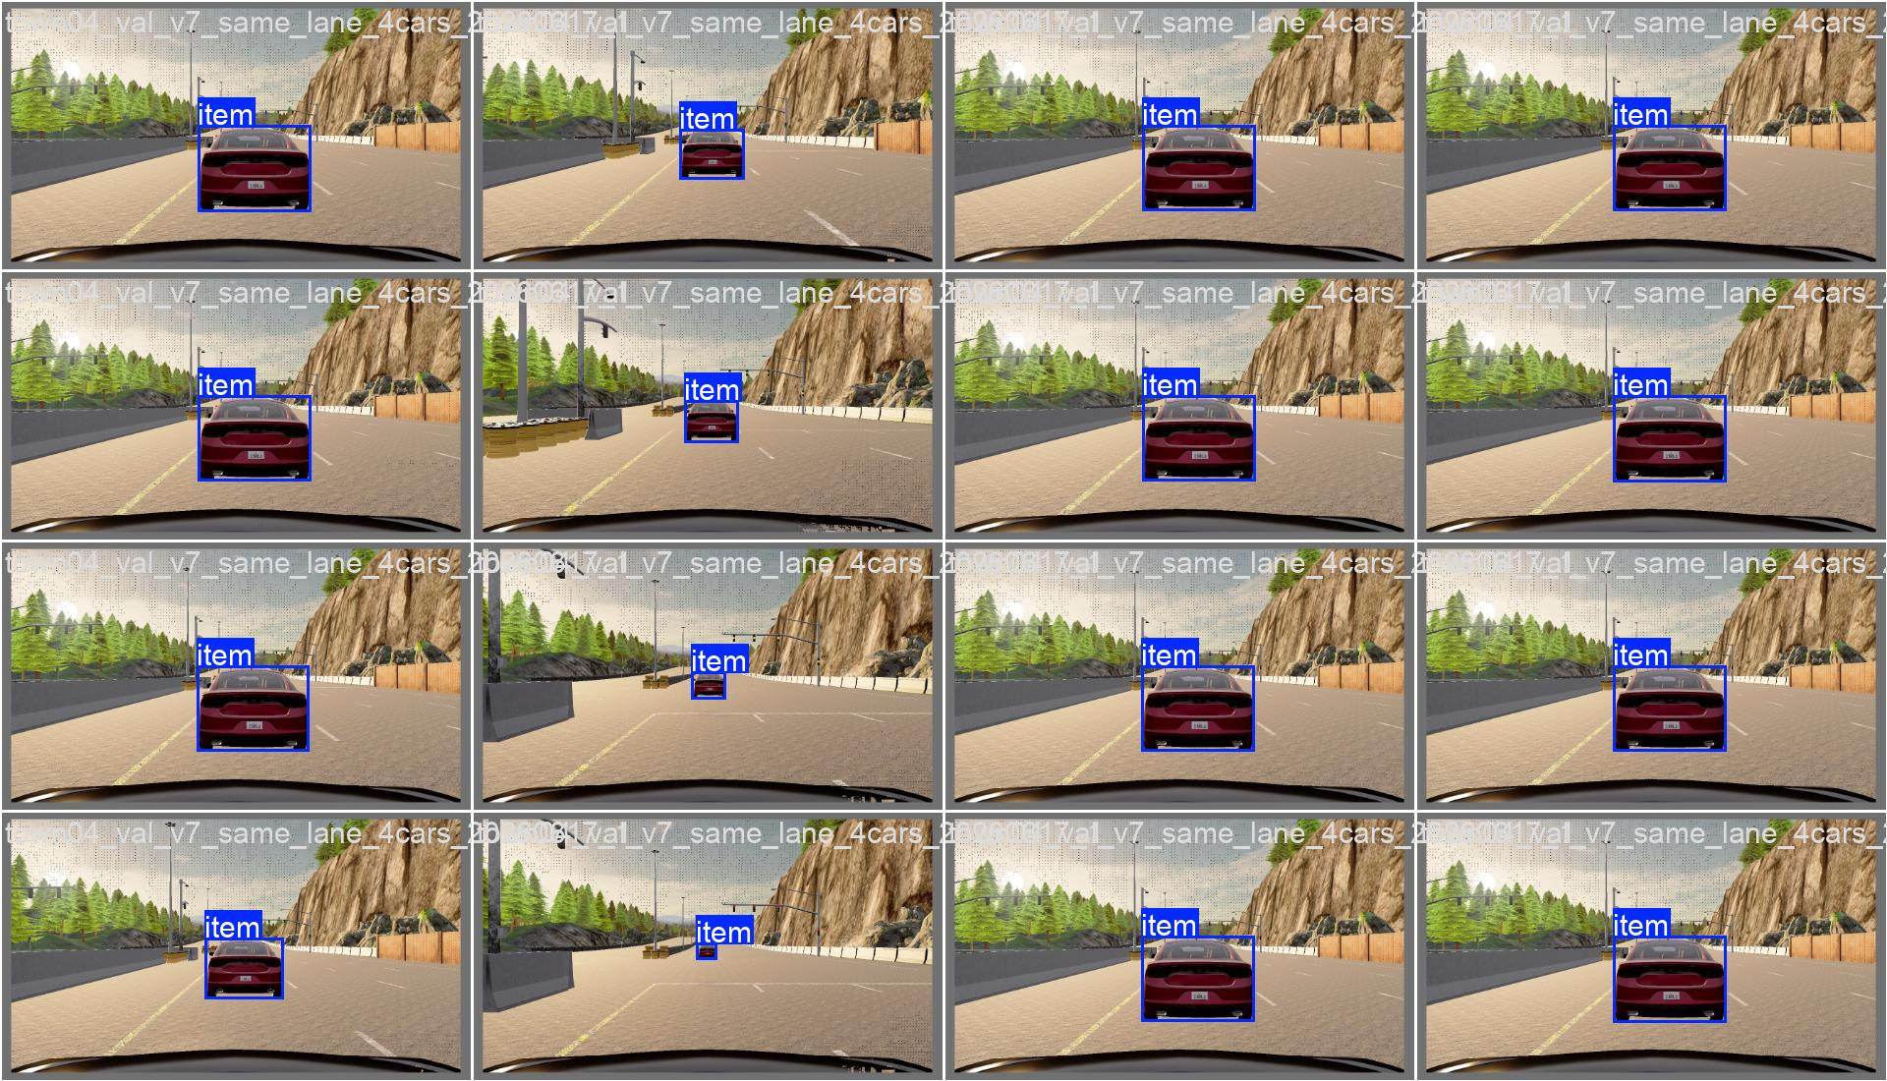
Hình 3.5: Ví dụ ảnh validation có nhãn bounding box trong quá trình huấn luyện YOLO26n.

3.5.4. Đánh Giá Bộ Dữ Liệu V7 Same-Lane
Bộ dữ liệu v7 được audit bằng scripts/check_yolo_dataset.py và báo cáo thống kê outputs/dataset_v7_same_lane_stats.json. Các kiểm tra gồm: số lượng ảnh, số instance, tỷ lệ ảnh empty, trùng lặp gần, label thiếu, label sai định dạng, ảnh lỗi và trùng ảnh giữa các split.
Bảng 3.6: Thống kê bộ dữ liệu v7 same-lane.
Tập dữ liệu | Số ảnh | Số box | Ảnh có xe | Ảnh không xe | Empty | Near-dup | Khoảng cách label | Số phiên | Số mẫu xe
Train | 1505 | 1872 | 1186 | 319 | 21.2% | 7.2% | 6.5-100.0 m | 28 | 21
Validation | 300 | 379 | 251 | 49 | 16.3% | 10.4% | 6.8-100.0 m | 6 | 14
Test | 200 | 264 | 164 | 36 | 18.0% | 8.5% | 6.9-99.2 m | 4 | 11

Nhận xét về dataset:
• Tỷ lệ ảnh empty 16-21% là cần thiết vì khi chạy thực tế không phải lúc nào
phía trước xe cũng có target. Nếu dataset chỉ toàn ảnh có xe, model dễ sinh false positive.
• Near-duplicate dưới 11% cho thấy nhịp lưu 40 frame giúp ảnh thưa nhau hơn,
giảm hiện tượng nhiều ảnh gần như giống hệt.
• Khoảng cách label trải từ khoảng 6-100 m, phù hợp với radar 100 m và bài toán
cao tốc 50-80 km/h.
• Train có 21 mẫu xe khác nhau, giúp model không chỉ học một kiểu xe duy nhất.
• visible_ratio trung vị khoảng 0.54-0.55, nghĩa là phần lớn box còn đủ vùng
xe nhìn thấy. Các xe bị che quá nặng đã được lọc bằng điều kiện visible pixels, fitted box area và suppress overlapping boxes.
Hạn chế của dataset:
• Dataset chủ yếu ở Town04, thời tiết và ánh sáng lý tưởng.
• Dataset tập trung vào xe cùng làn, chưa bao phủ đầy đủ xe cắt ngang, xe làn
bên phức tạp hoặc nhiều điều kiện thời tiết.
• Metadata v7 chưa lưu màu xe đầy đủ, nên thống kê màu chưa dùng được trong báo
cáo.

3.5.5. Quá Trình Fine-Tune YOLO26n
YOLO26n được fine-tune bằng môi trường Python 3.10 tách riêng, vì CARLA 0.9.11 dùng Python 3.7 còn phiên bản Ultralytics sử dụng trong đồ án cần Python mới hơn. Quy trình gồm ba bước: kiểm tra chất lượng bộ dữ liệu, fine-tune mô hình và xuất trọng số tốt nhất sang ONNX để suy luận thời gian chạy. Tên môi trường và các lệnh tái lập được lưu trong README của dự án.
Bảng 3.7: Cấu hình fine-tune YOLO26n.
Tham số | Giá trị | Ghi chú
Base model | models/yolo26n.pt | Model pretrained trước khi fine-tune
Dataset | dataset_v7_same_lane/dataset.yaml | Một class car
Image size | 640 | Kích thước ảnh đưa vào mô hình khi huấn luyện
Epoch tối đa | 100 | Có patience=20 để dừng sớm nếu metric không cải thiện
Batch size | 16 | Phù hợp GPU laptop 4 GB VRAM trong lần huấn luyện cuối
Optimizer | AdamW | Theo configs/model_training.yaml
Learning rate ban đầu | 0.001 | lr0
Mosaic | 0.5 | Tăng đa dạng bố cục trong quá trình huấn luyện
Mixup/copy-paste | 0.0 / 0.0 | Không dùng để tránh tạo ảnh quá xa miền CARLA thật
Seed | 2026 | Giúp kết quả lặp lại tốt hơn
Output run | training_runs/detect/yolo26n_aeb_20260619_011359 | Lần huấn luyện cuối được dùng trong báo cáo

Sau khi huấn luyện, bộ trọng số tốt nhất được export sang ONNX để dùng trong giao diện và fusion:
• models/yolo26n_aeb_v7.pt;
• models/yolo26n_aeb_v7.onnx.

3.5.6. Đánh Giá Mô Hình Sau Fine-Tune
Kết quả huấn luyện được ghi trong results.csv và minh họa bằng training_runs/detect/yolo26n_aeb_20260619_011359/results.png.
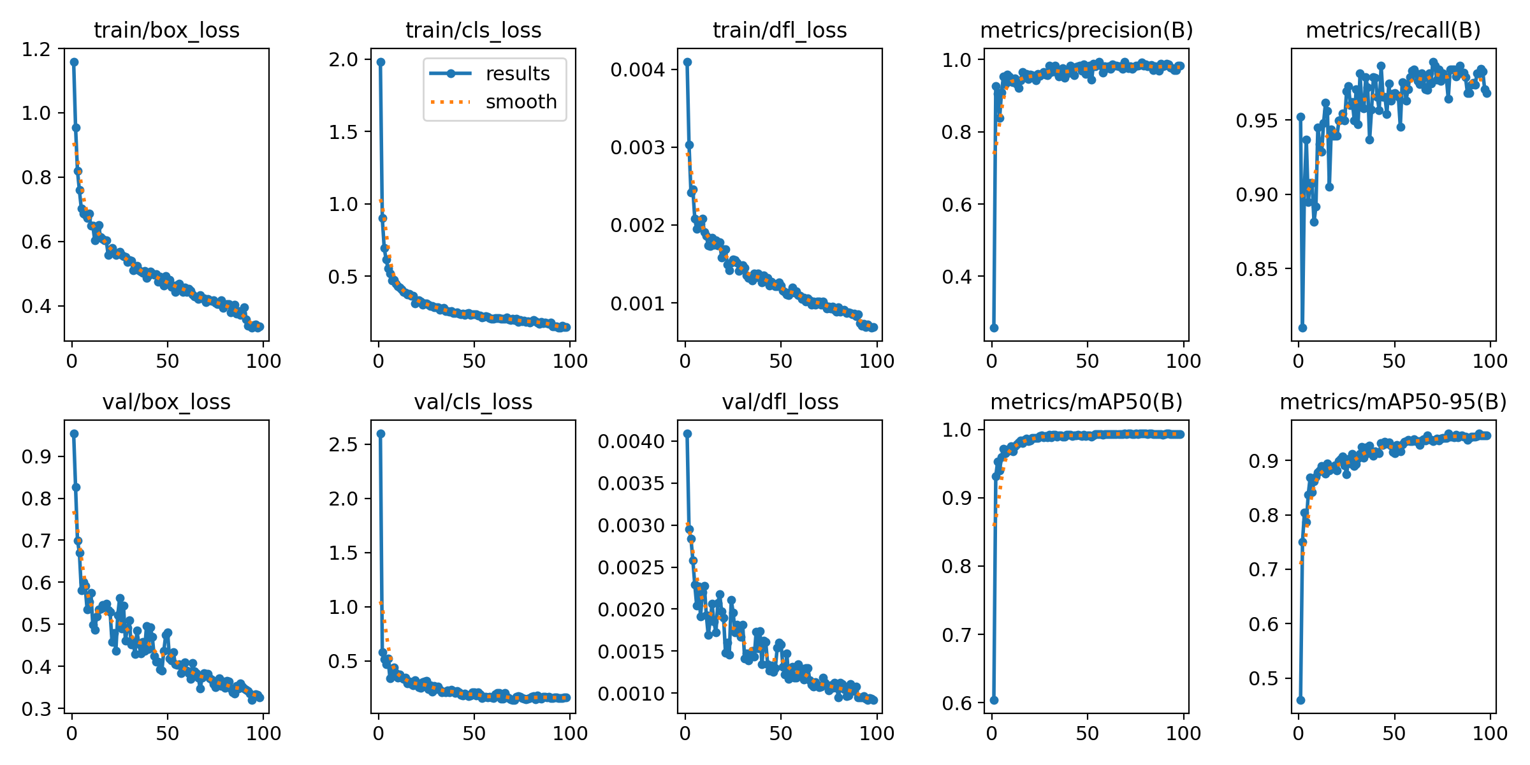
Hình 3.6: Kết quả huấn luyện YOLO26n.
Bảng 3.8: Kết quả đánh giá YOLO26n trong lần fine-tune cuối.
Mốc | Epoch | Precision | Recall | mAP50 | mAP50-95 | Train box loss | Val box loss
Best theo mAP50-95 | 78 | 0.9919 | 0.9642 | 0.9940 | 0.9495 | 0.4179 | 0.3527
Epoch cuối | 98 | 0.9837 | 0.9683 | 0.9933 | 0.9466 | 0.3357 | 0.3256

Nhận xét từ các biểu đồ:
• train/box_loss, train/cls_loss và train/dfl_loss giảm theo thời gian,
cho thấy model học được vị trí box và class car.
• val/box_loss cũng giảm và không tăng mạnh ở cuối quá trình train, vì vậy
chưa thấy dấu hiệu overfit nghiêm trọng trên validation.
• Precision xấp xỉ 0.98-0.99 nghĩa là phần lớn box model dự đoán là đúng xe.
• Recall xấp xỉ 0.96-0.97 nghĩa là model ít bỏ sót xe trong miền dữ liệu đã
thu.
• mAP50 khoảng 0.993 và mAP50-95 khoảng 0.947-0.950 là đủ tốt cho vai trò xác
nhận mục tiêu trong fusion.
Các file BoxPR_curve.png, BoxF1_curve.png, confusion_matrix.png và val_batch*_pred.jpg trong cùng thư mục train được dùng để kiểm tra bổ sung. Trong runtime AEB, YOLO vẫn không quyết định phanh một mình; model chỉ xác nhận target radar là xe, còn khoảng cách, vận tốc tương đối, TTC và khoảng cách dừng vẫn lấy từ radar/fusion.

3.6. Hợp Nhất Dữ Liệu Cảm Biến Camera-Radar
Hợp nhất dữ liệu cảm biến trong đồ án được thực hiện theo hướng radar-first: radar cung cấp khoảng cách, vận tốc tương đối và TTC; camera/YOLO xác nhận mục tiêu đó là ô tô trong ảnh. Cách này phù hợp với vai trò của từng cảm biến: radar mạnh về đo động học, camera mạnh về nhận dạng ngữ nghĩa.
Điểm quan trọng là hệ thống không dùng nhãn actor hoặc ground truth của CARLA để biết sẵn radar target nằm trong pixel nào. Runtime chỉ dùng dữ liệu cảm biến:
• RadarObject hoặc radar point đã có world_location;
• ảnh RGB và pose camera;
• bounding box YOLO;
• ma trận chiếu camera.

3.6.1. Đầu Vào Và Đầu Ra Của Fusion
Đầu vào của khối fusion gồm:
• danh sách radar object/point sau lọc radar;
• ảnh RGB mới nhất từ camera sau kính lái;
• danh sách detection từ YOLO26n: x1, y1, x2, y2, confidence,
class_name;
• transform camera tại thời điểm ảnh được chụp;
• cấu hình ngưỡng từ configs/sensors.yaml.
Đầu ra của khối fusion trong dự án có hai dạng:
• trong giao diện kiểm tra: danh sách điểm radar đã chiếu lên ảnh và danh sách
bounding box YOLO được ghép;
• trong kiểm thử AEB tự động: trạng thái mục tiêu đã được camera xác nhận hay
chưa, kèm lý do bằng văn bản như "mục tiêu radar nằm trong bounding box YOLO" hoặc "chặn phanh vì mục tiêu radar không nằm trong bounding box YOLO".
Luồng xử lý tổng quát:
[text]
Radar target/object
-> lấy world_location
-> biến đổi world -> camera
-> chiếu 3D -> pixel 2D
-> kiểm tra pixel nằm trong ảnh
-> kiểm tra pixel nằm trong YOLO bbox class car
-> fusion confirmed / fusion blocked
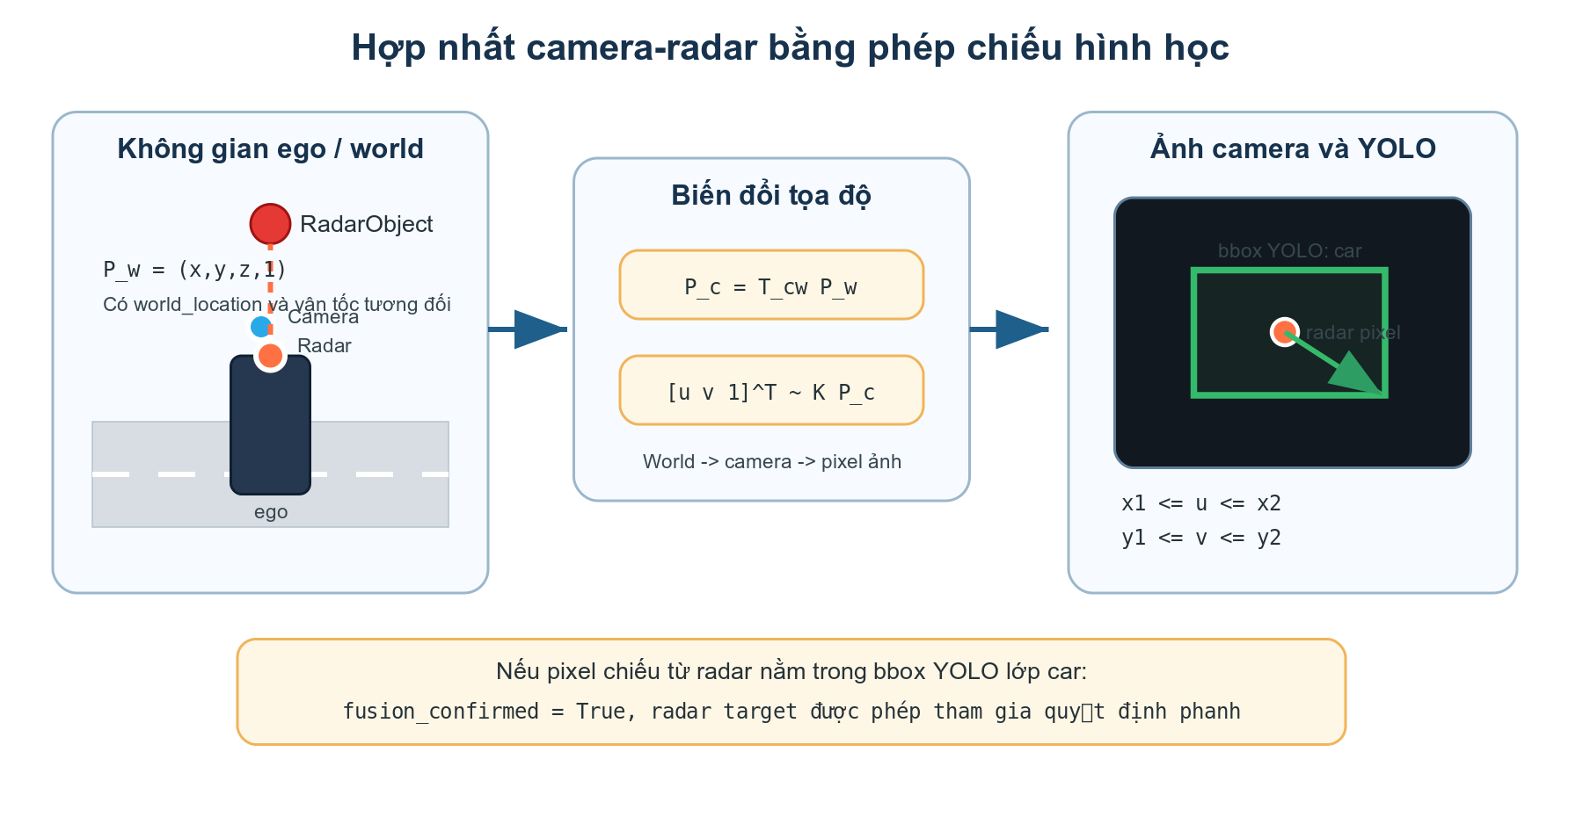
Hình 3.7: Nguyên lý hợp nhất dữ liệu camera-radar bằng phép chiếu hình học.

3.6.2. Ma Trận Nội Tại Camera
Ma trận nội tại camera được tính trong hàm camera_intrinsic() của ui/manual_control_common.py. Với ảnh có chiều rộng $W$, chiều cao $H$ và góc nhìn ngang $FOV$, tiêu cự theo pixel được tính:
f = \frac{W}{2\tan(FOV/2)}
Ma trận nội tại:
K = \begin{bmatrix} f & 0 & W/2 \\ 0 & f & H/2 \\ 0 & 0 & 1 \end{bmatrix}
Với cấu hình hiện tại, camera có ảnh 1280x720 và FOV 70 độ. Ma trận này biến tọa độ điểm trong hệ camera thành pixel trên ảnh.

3.6.3. Biến Đổi Hệ Tọa Độ World Sang Camera
Radar target được xử lý ở hệ ego/radar, nhưng để chiếu lên ảnh camera cần tọa độ trong hệ world. Các radar point và radar object trong dự án giữ thêm world_location, nên fusion có thể dùng trực tiếp vị trí 3D này.
Hàm project_world_to_camera() thực hiện các bước:
1. tạo vector đồng nhất của điểm world:
P_w = [X_w, Y_w, Z_w, 1]^T
2. nhân với ma trận nghịch đảo transform camera:
P_{ue} = T_{cw}P_w
Trong đó $T_{cw}$ là ma trận từ world sang hệ camera theo quy ước CARLA/Unreal.
3. đổi trục từ hệ Unreal sang hệ camera chuẩn dùng cho phép chiếu:
P_c = [Y_{ue}, -Z_{ue}, X_{ue}]^T
Trong đó $P_c=[X_c,Y_c,Z_c]^T$. Nếu $Z_c \leq 0$, điểm nằm sau camera nên bị bỏ.
4. chiếu sang pixel:
\begin{bmatrix} \tilde{u} \\ \tilde{v} \\ \tilde{w} \end{bmatrix} = K \begin{bmatrix} X_c \\ Y_c \\ Z_c \end{bmatrix}
u = \frac{\tilde{u}}{\tilde{w}},\quad v = \frac{\tilde{v}}{\tilde{w}}
Điểm chỉ được giữ nếu:
0 \leq u < W,\quad 0 \leq v < H

3.6.4. Lọc Radar Trước Khi Chiếu
Không phải mọi radar point đều được chiếu lên ảnh để match. Trong UI/debug ui/fusion_view.py và ui/aeb_demo_view.py, một điểm radar phải thỏa mãn:
x_{forward} \geq x_{min}
x_{forward} \leq R_{radar}
|y_{right}| \leq y_{limit}
z_{min} \leq z_{up} \leq z_{max}
Trong giao diện minh họa cuối cùng, nếu có RadarAEBPipeline, hàm valid_path_target() được ưu tiên dùng lại để bảo đảm điểm radar cũng nằm trong hành lang quỹ đạo dự đoán. Nhờ đó fusion không chỉ nhìn FOV camera, mà còn bám theo vùng di chuyển có khả năng gây nguy hiểm cho ego.
Bảng 3.9: Các hằng số chính trong hợp nhất dữ liệu camera-radar.
Nhóm | Tham số | Giá trị | Ý nghĩa
YOLO | model.confidence | 0.25 | Ngưỡng confidence tối thiểu của bbox
YOLO | model.nms_iou | 0.50 | Ngưỡng NMS để loại bbox trùng
YOLO | model.inference_interval_s | 0.15 s | Chu kỳ suy luận YOLO trong UI
YOLO | class_names[0] | car | Class duy nhất dùng cho AEB
Fusion | min_radar_forward_distance_m | 0.5 m | Bỏ điểm radar quá gần
Fusion | max_lateral_offset_m | 2.4 m | Giới hạn lệch ngang khi chiếu/match debug
Fusion | min_radar_z_up_m / max_radar_z_up_m | -100 / 100 m | Không bó hẹp độ cao ở tầng fusion; radar pipeline đã lọc trước
Fusion gate | confirmation_hold_s | 0.35 s | Giữ xác nhận fusion ngắn hạn nếu camera/radar lệch frame

3.6.5. Ghép Radar Với Bounding Box YOLO
Sau khi radar target được chiếu thành pixel $(u,v)$, hệ thống kiểm tra pixel đó có nằm trong bbox YOLO class car hay không:
x_1 \leq u \leq x_2
y_1 \leq v \leq y_2
Nếu điều kiện đúng, radar target được camera xác nhận. Trong kiểm thử hàng loạt, trạng thái này được ghi vào log dưới dạng mục tiêu radar đã nằm trong bounding box YOLO của lớp car.
Nếu có nhiều điểm radar nằm trong cùng một bbox ở giao diện debug, hệ thống chọn điểm có x_forward_m nhỏ nhất, tức điểm gần ego nhất trong bbox:
p^* = \arg\min_{p \in bbox} x_{forward}(p)
Cách chọn này phù hợp với AEB vì điểm gần nhất của xe phía trước thường quyết định khoảng cách an toàn. Tuy nhiên trong pipeline phanh cuối, khoảng cách và TTC vẫn lấy từ radar target/object đã chọn ở tầng radar, không lấy từ kích thước bbox camera.

3.6.6. Fusion Gate Trong Quyết Định Phanh
Trong batch fusion AEB, radar vẫn tính quyết định phanh trước. Fusion gate chỉ can thiệp khi radar muốn chuyển sang trạng thái phanh. Logic trong _fusion_gated_decision() có thể mô tả:
[text]
nếu radar_decision.state != BRAKE:
giữ nguyên quyết định radar
ngược lại nếu fusion vừa xác nhận target:
giữ nguyên quyết định phanh
ngược lại:
chặn phanh, chuyển sang RELEASE với brake = 0
Nói cách khác, camera không tự tạo lệnh phanh. Camera chỉ có quyền xác nhận hoặc chặn một lệnh phanh do radar đề xuất. Thiết kế này giảm nguy cơ phanh nhầm khi radar nhìn thấy lan can, biển báo hoặc vật thể ngoài làn, nhưng vẫn giữ radar là nguồn động học chính.
Để tránh mất xác nhận chỉ vì camera và radar lệch một vài frame, hệ thống dùng confirmation_hold_s=0.35s. Nếu target vừa được xác nhận trong khoảng thời gian ngắn này, fusion vẫn coi target là hợp lệ. Cách này phù hợp với hệ thống mô phỏng 20 Hz, nơi radar/camera/YOLO không phải lúc nào cũng cập nhật đúng cùng một tick.

3.6.7. Các Trường Hợp Không Xác Nhận Fusion
Fusion có thể không xác nhận target trong các trường hợp:
• không có mục tiêu radar hợp lệ;
• mục tiêu radar chưa có tọa độ 3D trong hệ world;
• camera chưa sẵn sàng hoặc chưa có ảnh mới;
• YOLO không phát hiện xe trong ảnh;
• mục tiêu radar nằm phía sau camera;
• điểm radar sau khi chiếu ra ngoài biên ảnh;
• điểm radar không nằm trong bounding box YOLO nào của lớp car.
Các lý do này được ghi vào log để phân tích lỗi. Ví dụ, nếu radar báo nguy hiểm nhưng fusion chặn phanh vì điểm radar không nằm trong bounding box YOLO, có thể mục tiêu radar là vật thể không phải xe, YOLO bỏ sót xe, hoặc sai số hiệu chỉnh camera-radar làm điểm chiếu lệch khỏi bounding box.

3.6.8. Ưu Và Nhược Điểm Của Cách Fusion Này
Ưu điểm:
• không dùng ground truth trong runtime;
• giải thích được bằng hình học chiếu, dễ trình bày trong báo cáo;
• giảm phanh nhầm so với radar-only khi radar nhìn thấy vật thể không phải xe;
• tận dụng đúng vai trò của từng cảm biến: radar đo động học, camera xác nhận
đối tượng.
Hạn chế:
• phụ thuộc vào độ chính xác vị trí gắn camera/radar và transform trong CARLA;
• nếu YOLO bỏ sót xe, fusion có thể chặn phanh dù radar đã thấy nguy hiểm;
• nếu bbox quá nhỏ hoặc target bị che khuất, điểm radar có thể không nằm trong
bbox;
• thuật toán hiện mới là fusion hình học/gating, chưa phải tracking đa cảm biến
đầy đủ kiểu Kalman filter hoặc hợp nhất xác suất ở mức đối tượng.
Với phạm vi đồ án hiện tại, cách fusion này đủ phù hợp vì bài toán chỉ xét ô tô trên cao tốc, thời tiết lý tưởng và mục tiêu chính là giảm phanh nhầm của radar-only mà vẫn giữ được khả năng tránh va chạm trong dải vận tốc mong muốn.

3.7. Dự Đoán Quỹ Đạo Di Chuyển
Trong bài toán AEB, radar có thể nhìn thấy nhiều vật thể phía trước: lan can, biển báo, mặt đường, xe ở làn bên hoặc xe nằm trong vùng quét nhưng không nằm trên hướng đi của ego. Nếu chỉ chọn vật thể gần nhất trong FOV radar, hệ thống dễ phanh nhầm khi xe đang chạy sát mép đường hoặc vào cua. Vì vậy dự án tạo một quỹ đạo dự đoán ngắn hạn của ego và chỉ giữ các radar object nằm gần quỹ đạo này.
Phần này được triển khai trong core/radar_aeb_pipeline.py, chủ yếu ở các hàm:
• update_predicted_path();
• constant_curvature_path();
• distance_to_predicted_path(point);
• valid_path_target(point).
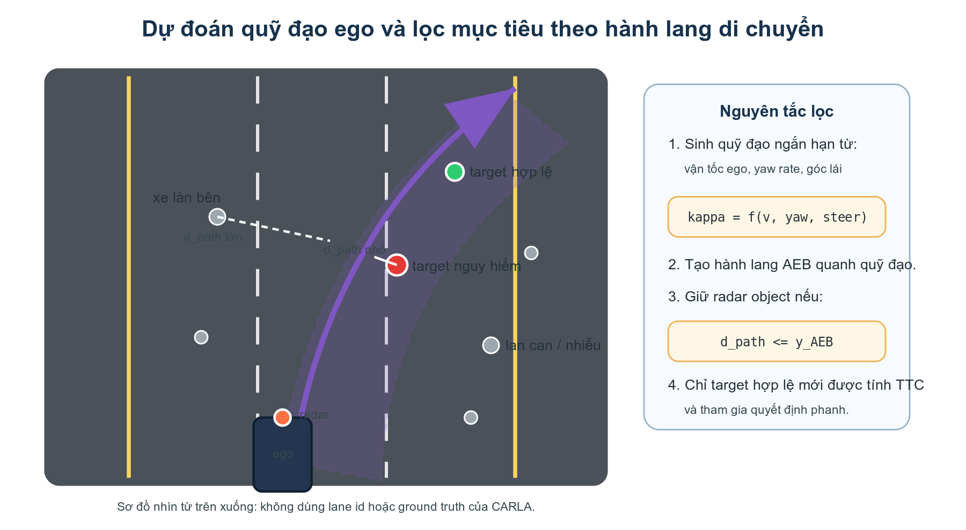
Hình 3.8: Hành lang quỹ đạo dự đoán dùng để lọc mục tiêu radar.

3.7.1. Đầu Vào Của Bước Dự Đoán Quỹ Đạo
Đầu vào không phải bản đồ HD, lane id hay ground truth của CARLA. Thuật toán chỉ dùng trạng thái chuyển động hiện tại của ego:
• vận tốc ego $v_{ego}$ từ ego.get_velocity();
• yaw rate $\omega_{yaw}$ từ ego.get_angular_velocity().z;
• lệnh lái hiện tại $\delta$ từ ego.get_control().steer;
• các hằng số cấu hình trong configs/sensors.yaml.
Điều này giúp thuật toán gần với tư duy xe thật hơn: xe tự dự đoán đường đi ngắn hạn dựa trên chuyển động và góc lái của chính nó, không dựa vào thông tin “biết sẵn” của simulator.

3.7.2. Ước Lượng Độ Cong Quỹ Đạo
Quỹ đạo được xấp xỉ bằng mô hình độ cong không đổi. Nếu ego đang chạy đủ nhanh và yaw rate đủ rõ, độ cong từ yaw rate được tính:
\kappa_{yaw} = \frac{\omega_{yaw}}{v_{ego}}
Trong đó:
• $\kappa$ là độ cong, đơn vị $1/m$;
• $\omega_{yaw}$ là tốc độ quay thân xe quanh trục đứng, đơn vị rad/s;
• $v_{ego}$ là vận tốc ego, đơn vị m/s.
Song song, thuật toán ước lượng độ cong từ góc lái:
\kappa_{steer} = k_{steer}\delta
Với $\delta$ là lệnh lái chuẩn hóa trong CARLA và $k_{steer}$ là hệ số path_steer_curvature_per_unit.
Trong code, nếu:
v_{ego} \geq v_{min}
và:
|\omega_{yaw}| \geq \omega_{min}
thì độ cong mong muốn được trộn từ yaw rate và góc lái:
\kappa_{desired} = 0.75\kappa_{yaw} + 0.25\kappa_{steer}
Nếu xe đi chậm hoặc yaw rate quá nhỏ, thuật toán dùng:
\kappa_{desired} = \kappa_{steer}
Cách trộn này giúp quỹ đạo bám theo chuyển động thật của xe khi đang cua, nhưng vẫn có fallback từ lệnh lái khi yaw rate chưa đủ tin cậy.

3.7.3. Giới Hạn Và Làm Mượt Độ Cong
Độ cong mong muốn được giới hạn để tránh sinh quỹ đạo quá gắt:
\kappa_{desired} = \text{clip}(\kappa_{desired},-\kappa_{max},\kappa_{max})
Sau đó thuật toán làm mượt theo thời gian:
\kappa_t = \kappa_{t-1} + \alpha(\kappa_{desired}-\kappa_{t-1})
Trong đó $\alpha$ là path_curvature_smoothing. Nếu $\alpha$ nhỏ, quỹ đạo đổi chậm và ổn định hơn; nếu $\alpha$ lớn, quỹ đạo phản ứng nhanh hơn nhưng dễ rung do nhiễu yaw rate/góc lái. Bản hiện tại dùng $\alpha=0.35$ để cân bằng hai yếu tố này.

3.7.4. Sinh Các Điểm Quỹ Đạo Phía Trước
Sau khi có độ cong $\kappa_t$, hàm constant_curvature_path() sinh danh sách điểm:
[text]
(x_forward, y_right, heading)
theo từng bước khoảng cách $s$. Trong đó $s$ là chiều dài cung dọc theo quỹ đạo dự đoán, tính từ vị trí hiện tại của ego về phía trước; $s=0$ tại vị trí hiện tại của xe và tăng dần theo hướng xe dự kiến di chuyển. Với quỹ đạo cong:
\theta(s) = \kappa s
x(s) = \frac{\sin(\theta)}{\kappa}
y(s) = \frac{1-\cos(\theta)}{\kappa}
Khi $|\kappa|$ rất nhỏ, thuật toán coi ego đang đi thẳng:
x(s)=s,\quad y(s)=0
Để tránh quỹ đạo dự đoán kéo quá dài trong cua gắt, vòng lặp sinh điểm dừng nếu:
|\theta(s)| > \theta_{max}
hoặc:
|y(s)| > y_{path,max}

3.7.5. Tầm Dự Đoán
Tầm dự đoán phụ thuộc vào vận tốc ego:
L = \min(R_{radar}, \max(L_{min}, v_{ego}T_{horizon}))
Nếu ego chạy chậm, quỹ đạo vẫn có tối thiểu $L_{min}$ để lọc điểm gần phía trước. Nếu ego chạy nhanh, quỹ đạo dài hơn nhưng không vượt quá tầm radar.
Bảng 3.10: Các hằng số chính trong dự đoán quỹ đạo ego.
Tham số | Giá trị | Ý nghĩa
path_sample_step_m | 1.0 m | Khoảng cách giữa hai điểm quỹ đạo liên tiếp
path_horizon_time_s | 2.5 s | Thời gian dự đoán phía trước theo vận tốc ego
path_min_horizon_m | 12.0 m | Tầm dự đoán tối thiểu
path_max_lateral_deviation_m | 6.0 m | Giới hạn lệch ngang tối đa của quỹ đạo
path_min_speed_for_yaw_rate_mps | 1.0 m/s | Vận tốc tối thiểu để tin yaw rate
path_min_yaw_rate_deg_s | 0.5 độ/s | Yaw rate tối thiểu để dùng công thức yaw
path_steer_curvature_per_unit | 0.06 1/m | Hệ số đổi lệnh lái sang độ cong
path_max_abs_curvature_1pm | 0.12 1/m | Giới hạn độ cong tuyệt đối
path_curvature_smoothing | 0.35 | Hệ số làm mượt độ cong
path_max_heading_change_deg | 75 độ | Giới hạn đổi hướng tối đa của path

3.7.6. Tính Khoảng Cách Từ Radar Point Tới Quỹ Đạo
Sau khi có predicted path, hàm distance_to_predicted_path(point) tính khoảng cách nhỏ nhất từ radar point tới các đoạn thẳng liên tiếp của quỹ đạo. Với một đoạn path từ $A(x_a,y_a)$ tới $B(x_b,y_b)$ và radar point $P(x_p,y_p)$, hệ số chiếu lên đoạn thẳng là:
t = \frac{(P-A)\cdot(B-A)}{\|B-A\|^2}
Sau đó giới hạn:
t = \text{clip}(t,0,1)
Điểm gần nhất trên đoạn:
Q = A + t(B-A)
Khoảng cách tới đoạn:
d_{path} = \sqrt{(x_p-x_q)^2+(y_p-y_q)^2}
Thuật toán lấy giá trị nhỏ nhất qua toàn bộ các đoạn path. Radar point/object chỉ được coi là ứng viên AEB nếu:
d_{path} \leq y_{AEB}
Trong đó $y_{AEB}$ lấy từ max_lateral_offset_m=1.25m. Đây là một trong các bước quan trọng giúp loại xe làn bên và vật thể ngoài quỹ đạo.

3.7.7. Đầu Ra Và Vai Trò Trong Pipeline
Đầu ra của bước này gồm:
• predicted_path: danh sách điểm $(x_{forward}, y_{right}, heading)$;
• path_curvature_1pm: độ cong hiện tại;
• path_horizon_m: tầm dự đoán hiện tại;
• path_description(): mô tả debug như straight, left R=...m,
right R=...m;
• kết quả lọc valid_path_target(point).
Trong pipeline tổng thể:
[text]
ego speed + yaw rate + steering
-> update_predicted_path()
-> predicted_path
-> distance_to_predicted_path(point)
-> valid_path_target(point)
-> radar object candidates
Ưu điểm của cách này là giảm phanh nhầm so với chỉ dùng FOV radar. Hạn chế là mô hình độ cong không đổi chỉ phù hợp dự đoán ngắn hạn. Nếu xe đánh lái đột ngột hoặc gặp đường cong thay đổi nhanh, predicted path có thể lệch. Vì vậy đồ án chỉ dùng path này như bộ lọc mục tiêu AEB trong vài giây phía trước xe, không dùng như thuật toán lập kế hoạch chuyển động dài hạn.

3.8. Chọn Mục Tiêu, Đánh Giá Rủi Ro Va Chạm Và Điều Khiển Phanh PID
Sau khi đã có radar object, YOLO detection, fusion gate, TTC, khoảng cách dừng và predicted path, hệ thống phải quyết định:
1. mục tiêu nào là mục tiêu AEB chính;
2. mức rủi ro hiện tại là gì;
3. có cần override lệnh điều khiển xe hay không;
4. nếu phanh thì phanh với lực bao nhiêu.
Luồng dữ liệu của khối quyết định/phanh có thể tóm tắt như sau:
[text]
RadarObject đã xác nhận
-> kiểm tra hành lang quỹ đạo dự đoán
-> xác nhận bằng YOLO/fusion
-> tính TTC và khoảng cách dừng
-> đánh giá mức nguy hiểm
-> staged PID giới hạn lực phanh theo tầng
-> lệnh brake gửi tới xe ego
Phần này chủ yếu nằm trong:
• core/target_selector.py::select_aeb_target;
• core/radar_aeb_pipeline.py::process, _target_ready_for_brake;
• control/brake.py::BinaryAEB.decide;
• control/brake.py::_desired_state, _apply_hysteresis,
_pid_brake_command, _staged_pid_target;
• control/brake.py::make_brake_control, apply_brake_override.

3.8.1. Chọn Mục Tiêu AEB
Sau radar clustering/tracking, hệ thống có thể có nhiều RadarObject. Mục tiêu AEB không nhất thiết là object gần nhất tuyệt đối, mà là object có nguy cơ va chạm cao nhất trên quỹ đạo dự đoán.
Hàm select_aeb_target() chọn mục tiêu theo thứ tự:
1. chỉ xét object đã confirmed=True;
2. bỏ object stale hoặc mất dấu;
3. tính TTC bằng compute_ttc();
4. ưu tiên object có TTC hữu hạn nhỏ nhất;
5. nếu TTC không hữu hạn hoặc tương đương, ưu tiên object có khoảng cách dọc nhỏ
hơn.
Có thể mô tả khóa ưu tiên bằng biến chỉ báo $q_i$:
q_i = \begin{cases} 0, & TTC_i < \infty \\ 1, & TTC_i = \infty \end{cases}
target = \arg\min_i \left(q_i,\ TTC_i,\ x_i\right)
Trong đó phép tối thiểu được hiểu theo thứ tự từ điển: object có TTC hữu hạn ($q_i=0$) được ưu tiên; sau đó chọn TTC nhỏ nhất và cuối cùng là khoảng cách dọc nhỏ nhất. Quy ước này khớp với hàm select_aeb_target() trong mã nguồn.
Ở bản có fusion, target radar còn phải được camera/YOLO xác nhận. Nếu radar target không chiếu vào bbox car, fusion gate có thể chặn lệnh phanh để giảm phanh nhầm.

3.8.2. Target Gate Trước Khi Phanh
Ngay cả khi radar đã chọn được target, hệ thống vẫn không phanh ngay lập tức trong mọi trường hợp. RadarAEBPipeline có target gate để tránh object xuất hiện thoáng qua gây phanh nhầm.
Target được coi là sẵn sàng phanh nếu một trong hai điều kiện đúng:
• target đã được chọn ổn định đủ selected_confirm_frames=5 frame;
• tình huống đủ khẩn cấp để phanh ngay, ví dụ khoảng cách nhỏ hơn
immediate_brake_distance_m=22m hoặc distance_margin_m thấp hơn ngưỡng immediate_distance_margin_m=-4m.
Như vậy hệ thống có hai lớp bảo vệ:
• radar object phải được tracking xác nhận qua nhiều frame;
• target đã chọn phải ổn định qua target gate, trừ trường hợp khẩn cấp.

3.8.3. Đánh Giá Trạng Thái Rủi Ro
Trong control/brake.py, máy trạng thái chính có bốn trạng thái logic:
• NORMAL: không có nguy cơ hợp lệ;
• WARNING: TTC thấp hơn ngưỡng cảnh báo nhưng chưa tới mức phanh;
• BRAKE: cần override phanh;
• RELEASE: nhả phanh sau khi nguy cơ giảm.
Hàm _desired_state() quyết định trạng thái mong muốn từ TTC:
state = \begin{cases} BRAKE, & TTC \leq brake\_ttc \\ WARNING, & TTC \leq warning\_ttc \\ NORMAL, & TTC > warning\_ttc \end{cases}
Với cấu hình hiện tại:
• warning_ttc_s = 3.0s;
• brake_ttc_s = 1.5s;
• release_ttc_s = 3.5s.
Ngoài TTC, nếu use_stopping_distance=true, hệ thống cũng phanh khi:
d_{margin} \leq d_{threshold}
Trong đó $d_{margin}=d-d_{required}$ đã trình bày ở mục 3.4. Điều này giúp hệ thống phản ứng sớm ở tốc độ cao, vì TTC đơn thuần có thể chưa phản ánh đủ quãng đường cần để dừng.

3.8.4. Hysteresis Và Điều Kiện Nhả Phanh
Hệ thống dùng hysteresis để tránh trạng thái phanh nhấp nhả liên tục. Hàm _apply_hysteresis() giữ trạng thái BRAKE nếu:
• thời gian giữ phanh tối thiểu chưa hết: min_brake_hold_time_s=0.3s;
• đang bật hold_brake_until_stopped=true và xe chưa dừng;
• TTC vẫn chưa vượt ngưỡng nhả release_ttc_s.
Nếu nguy cơ giảm và các điều kiện giữ phanh không còn đúng, trạng thái chuyển sang RELEASE, lệnh phanh về 0. Tùy mục tiêu kiểm thử, dự án có thể chạy theo hai kiểu:
• validation mode: giữ phanh đến khi xe dừng để đo khoảng cách cuối;
• driving-after-AEB mode: nhả phanh khi nguy cơ hết để mô phỏng xe thật tiếp tục
chạy.

3.8.5. Các Chế Độ Phanh Đã Phát Triển
Đồ án giữ nhiều chế độ phanh để so sánh trong quá trình phát triển.
Bảng 3.11: So sánh các chế độ phanh trong đồ án.
Chế độ | Nguyên lý | Vai trò
binary | Có nguy hiểm thì phanh 1.0 | Baseline đơn giản, dễ kiểm lỗi logic target
staged | Chia mức rủi ro, mỗi mức có lực phanh cố định | Kiểm tra máy trạng thái nhiều tầng
pid_v1 | PID theo sai số khoảng cách/TTC | Bắt đầu điều khiển phanh liên tục
pid_v2_comfort | PID mềm hơn, có target margin và lateral gate | Giảm phanh nhầm, tăng độ êm
staged_pid | Chia tầng rủi ro + PID và giới hạn lực theo tầng | Bản chính hiện tại

3.8.6. Công Thức PID
Trong chế độ PID, lệnh phanh không còn là 0 hoặc 1 tuyệt đối. Thuật toán tạo sai số từ hai thành phần: thiếu khoảng cách an toàn và TTC thấp.
Sai số khoảng cách:
e_d = \max(0,\ d_{threshold} - d_{margin} - d_{deadband})
Sai số TTC:
e_{ttc} = \max(0,\ brake\_ttc - TTC)
Sai số tổng:
e = e_d + k_{ttc}e_{ttc}
Trong code, $k_{ttc}$ là pid_ttc_kp. Thành phần tích phân:
I_t = \text{clip}(I_{t-1}+e\Delta t,\ -I_{max},\ I_{max})
Thành phần đạo hàm chỉ lấy phần tăng sai số, không cho đạo hàm âm làm giảm phanh quá nhanh:
D_t = \max(0,\frac{e_t-e_{t-1}}{\Delta t})
Lệnh phanh mục tiêu:
b_{target} = b_{min} + K_p e + K_i I_t + K_d D_t
Sau đó giới hạn:
b_{target} = \text{clip}(b_{target}, b_{min}, b_{max})

3.8.7. Staged PID
Staged PID là bản chính hiện tại. Ý tưởng là PID tính mức phanh liên tục, nhưng mức phanh đó bị giới hạn bởi tầng rủi ro. Tầng rủi ro quyết định "được phép phanh mạnh tới đâu", PID quyết định "trong giới hạn đó nên phanh bao nhiêu".
[text]
SAFE/NORMAL -> không phanh
WARNING -> cảnh báo, chưa override phanh
SOFT -> PID bị giới hạn ở vùng phanh nhẹ
MEDIUM -> PID được phép phanh trung bình
HARD -> PID được phép phanh mạnh
EMERGENCY -> cho phép phanh 1.0
RELEASE -> nhả phanh khi nguy cơ giảm
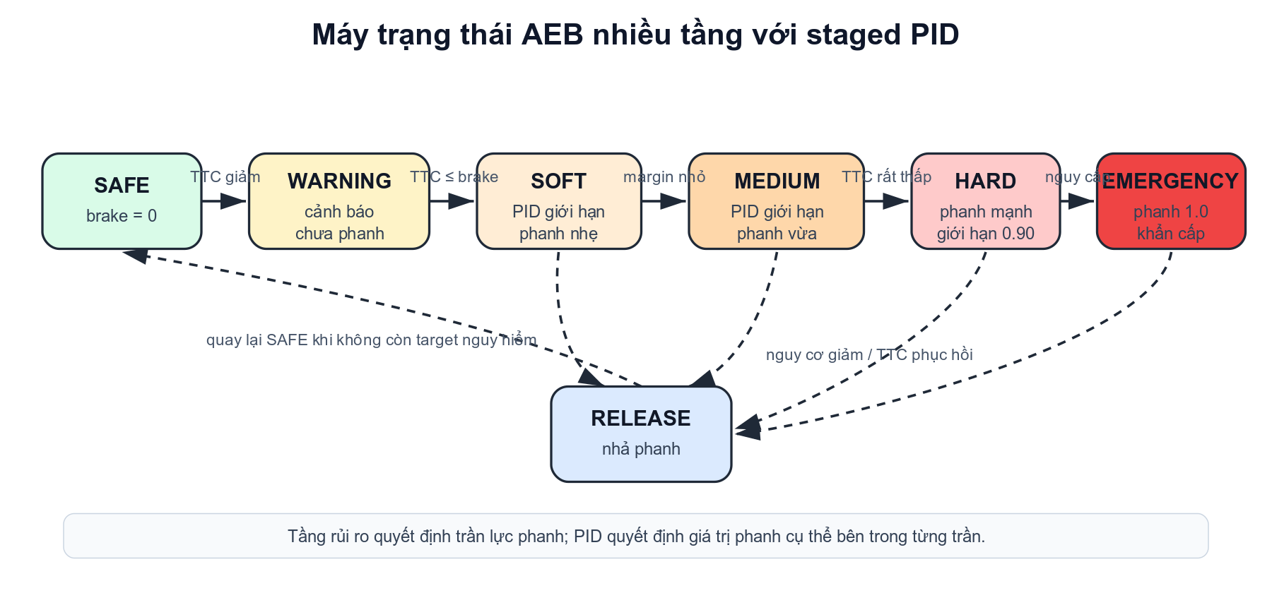
Hình 3.9: Máy trạng thái AEB nhiều tầng.
Trong code, _staged_pid_target() giới hạn phanh theo các điều kiện:
• nếu khoảng cách rất gần, $d \leq staged\_emergency\_distance$, phanh emergency;
• nếu $d_{margin} \leq staged\_emergency\_margin$, phanh emergency;
• nếu $TTC \leq staged\_emergency\_ttc$, phanh emergency;
• nếu $d_{margin} \leq staged\_hard\_margin$ hoặc
$TTC \leq staged\_hard\_ttc$, cho phép vùng hard;
• nếu $d_{margin} \leq 0$ hoặc $TTC \leq brake\_ttc$, cho phép vùng medium;
• nếu chưa tới các ngưỡng trên, chỉ cho phép vùng soft.
Bảng 3.12: Các hằng số chính của thuật toán staged PID.
Nhóm | Tham số | Giá trị | Ý nghĩa
State | warning_ttc_s | 3.0 s | Bắt đầu cảnh báo
State | brake_ttc_s | 1.5 s | Bắt đầu phanh theo TTC
State | release_ttc_s | 3.5 s | Nhả phanh khi TTC phục hồi
Staged brake | staged_soft_brake | 0.55 | Trần/giá trị phanh vùng soft
Staged brake | staged_medium_brake | 0.75 | Trần/giá trị phanh vùng medium
Staged brake | staged_hard_brake | 0.90 | Trần/giá trị phanh vùng hard
Staged brake | staged_emergency_brake | 1.00 | Phanh khẩn cấp tối đa
Staged risk | staged_hard_ttc_s | 1.10 s | Ngưỡng hard theo TTC
Staged risk | staged_emergency_ttc_s | 0.80 s | Ngưỡng emergency theo TTC
Staged risk | staged_hard_margin_m | -2.0 m | Ngưỡng hard theo thiếu khoảng cách
Staged risk | staged_emergency_margin_m | -5.0 m | Ngưỡng emergency theo thiếu khoảng cách
PID | pid_kp, pid_ki, pid_kd | 0.12 / 0.01 / 0.0 | Hệ số PID
PID | pid_ttc_kp | 0.12 | Trọng số sai số TTC
PID | pid_min_brake, pid_max_brake | 0.25 / 1.0 | Biên lệnh phanh PID
PID | pid_target_margin_m | 4.0 m | Biên khoảng cách mong muốn cho PID
PID | pid_target_margin_max_lateral_m | 0.95 m | Chỉ cộng target margin khi target gần tâm làn ego
Rate limit | pid_brake_rise_rate_per_s | 3.0 /s | Tốc độ tăng phanh thường
Rate limit | pid_brake_fall_rate_per_s | 1.5 /s | Tốc độ giảm phanh
Rate limit | pid_emergency_rise_rate_per_s | 20.0 /s | Tốc độ tăng phanh khẩn cấp

3.8.8. Giới Hạn Tốc Độ Tăng/Giảm Phanh
Sau khi có $b_{target}$, hệ thống không nhảy ngay tới giá trị đó trong điều kiện thường. Hàm _rate_limited_brake() giới hạn tốc độ tăng/giảm lệnh phanh:
b_t = \min(b_{target}, b_{t-1}+r_{rise}\Delta t)
khi target lớn hơn phanh hiện tại, và:
b_t = \max(b_{target}, b_{t-1}-r_{fall}\Delta t)
khi target nhỏ hơn phanh hiện tại. Trong emergency, tốc độ tăng dùng pid_emergency_rise_rate_per_s=20.0/s, cho phép phanh lên nhanh gần như tức thời. Trong điều kiện thường, pid_brake_rise_rate_per_s=3.0/s giúp lệnh phanh mượt hơn.

3.8.9. Override Lệnh Điều Khiển Xe
Khi AEBDecision.state == BRAKE, hàm make_brake_control() ghi đè lệnh điều khiển:
[text]
throttle = 0
brake = decision.brake
hand_brake = false
Khi state == RELEASE, brake được trả về 0 để tài xế hoặc scenario controller có thể tiếp tục điều khiển. Như vậy output cuối của thuật toán là:
• state: trạng thái AEB;
• brake: lệnh phanh 0-1;
• throttle: thường bằng 0 khi AEB can thiệp;
• should_override: có ghi đè điều khiển xe hay không;
• reason: lý do quyết định, dùng cho log và báo cáo;
• ttc_s, required_distance_m, distance_margin_m: các đại lượng đánh giá.

3.8.10. Nhận Xét Về Thuật Toán Cuối
Staged PID giống thực tế hơn binary brake vì có cảnh báo, phanh tăng dần và phanh khẩn cấp. Tuy nhiên nó vẫn là mô hình điều khiển đơn giản trong mô phỏng:
• chưa mô phỏng sâu hệ thống thủy lực/phanh thật;
• jerk trong CARLA có spike và chỉ nên dùng để so sánh tương đối;
• chất lượng phụ thuộc vào target selection, radar object tracking và YOLO
confirmation;
• ngoài dải vận tốc/khoảng cách thiết kế, hệ thống vẫn có thể không tránh được
va chạm, đây chính là giới hạn cần báo cáo.
Trong phạm vi đồ án, staged PID được chọn làm bản cuối vì cân bằng giữa an toàn và độ êm: đủ mạnh để tránh va chạm trong dải mục tiêu 50-80 km/h, nhưng giảm được hiện tượng phanh nhầm/phanh gắt không cần thiết so với binary brake.

3.9. Camera Gate Có Radar Emergency Fallback

3.9.1. Động Cơ Thiết Kế
Hard camera gate chỉ cho BRAKE đi qua khi tâm radar target nằm trong bounding box YOLO lớp car hoặc confirmation còn trong hold 0,35 s. Chính sách này tăng precision trên props gần mép nhưng biến “camera không xác nhận” thành bằng chứng đường trống. Hai scenario box/barrel giữa làn cho thấy giả định đó không an toàn: radar-only dừng được còn hard gate va chạm.
Bản v3 giữ camera làm bằng chứng ưu tiên nhưng cho radar override trong tình huống khẩn cấp có hỗ trợ mạnh. Quyết định khái quát:
B_{fusion}=B_{radar}\land\left(C_{camera}\lor H_{camera}\lor E_{radar}\right)
trong đó $B_{radar}$ là quyết định BRAKE gốc, $C_{camera}$ là confirmation hiện tại, $H_{camera}$ là confirmation hold và $E_{radar}$ là emergency fallback.

3.9.2. Điều Kiện Fallback
Fallback không truy cập actor type hay ground-truth label. Với track $o$, điều kiện được khóa trước hold-out là:
E_{radar}=Q(o)\land |e_{path}|\leq0.65\land TTC\leq1.10 \land \Delta d\leq-2.0
$Q(o)$ yêu cầu track confirmed, không stale, age và hit streak tối thiểu 3 frame, ít nhất 6 radar points và confidence tối thiểu 0,70. $|e_{path}|$ là khoảng cách tới quỹ đạo dự đoán; $\Delta d=d_{target}-d_{required}$ là stopping margin. TTC và margin phải đồng thời critical, thay vì chỉ cần một điều kiện.
Bảng 3.13: Tham số radar emergency fallback v1.
Tham số | Giá trị
Maximum predicted-path offset | 0,65 m
Minimum track age/hit streak | 3/3 frame
Minimum cluster points | 6
Minimum track confidence | 0,70
Maximum TTC | 1,10 s
Maximum stopping margin | -2,0 m
Risk combination | TTC AND margin
Latch | đến khi radar rời BRAKE

3.9.3. Latch Và Thứ Tự Ưu Tiên
Khi camera xác nhận, quyết định giữ nguyên lý do camera_confirmed. Khi camera không xác nhận nhưng fallback đủ điều kiện, gate ghi radar_emergency_fallback. Sau trigger đầu tiên, fallback được latch trong khi radar vẫn ở BRAKE. Nếu bỏ latch, ego giảm tốc làm TTC/margin hết critical và gate có thể nhả phanh sớm; ablation thực tế cho thấy cả bốn lượt box/barrel trung tâm không đạt khi latch bị bỏ.
Latch không duy trì vô hạn: khi radar chuyển WARNING/RELEASE, trạng thái được xóa. Một scenario mới cũng reset confirmation và latch state. Tick log lưu gate action, rejection reason, path offset và fallback-active để truy nguyên.

3.9.4. Giới Hạn Có Chủ Đích
Các rule trên chỉ giảm không gian radar override; chúng không chứng minh radar track là vật thể thật. Một synthetic ghost đủ 6 điểm, ổn định, nằm giữa quỹ đạo và có rủi ro critical có thể thỏa tất cả điều kiện. Ngược lại, vật nhỏ có quá ít path candidates có thể không hình thành track. Do đó, tên “emergency fallback” được dùng như chính sách safety-oriented trong mô phỏng, không phải bảo đảm fail-safe theo nghĩa functional safety.

Chương 4. Kiểm Thử Và Đánh Giá
Chương này trình bày các kịch bản kiểm thử, tiêu chí pass/fail, kết quả cuối cùng của hệ thống staged PID và các giới hạn tìm được. Khác với Chương 3, chương này không tập trung vào cách huấn luyện mô hình hay xây dựng thuật toán, mà tập trung trả lời câu hỏi: hệ thống hoạt động tốt trong dải nào, không đạt ở đâu và kết quả có đáng tin cậy không.
Để tránh hiểu nhầm rằng mọi kịch bản đều có cùng ý nghĩa, kết quả kiểm thử trong đồ án được chia thành hai lớp. Lớp thứ nhất là các kịch bản trong dải thiết kế, dùng để xác nhận hệ thống đạt mục tiêu ban đầu. Lớp thứ hai là các kịch bản stress test, cố tình tăng tốc độ, giảm khoảng cách hoặc tạo tình huống khó để tìm giới hạn hệ thống. Vì vậy, các trường hợp không đạt ở stress test không được xem là phủ định kết quả chính, mà là bằng chứng xác định vùng hoạt động an toàn của hệ thống.

4.1. Thiết Kế Kịch Bản Và Cách Chia Nhóm Đánh Giá
Kịch bản được chia theo nhóm car-to-car:
• clear_road: đường trống, kiểm tra phanh nhầm;
• ccrs: xe phía trước đứng yên;
• ccrm: xe phía trước chạy chậm hơn;
• ccrb: xe phía trước phanh gấp;
• cut_in: xe làn bên nhập làn trước ego;
• cut_out: xe phía trước rời làn;
• adjacent_vehicle: xe làn bên, kiểm tra chọn sai mục tiêu;
• curve_cases: đường cong, kiểm tra hành lang dự kiến;
• multi_actor: nhiều xe, kiểm tra chọn đúng mục tiêu.
Các kịch bản này lấy cảm hứng từ cách đánh giá AEB car-to-car của NCAP, đặc biệt các tình huống xe phía trước đứng yên, xe phía trước chạy chậm hơn và xe phía trước phanh gấp. Ngoài ra, dự án bổ sung cut-in, adjacent lane, multi-actor và curve để tìm giới hạn thuật toán trong môi trường CARLA.
Tiêu chí đánh giá:
• kịch bản nguy hiểm: đạt nếu AEB can thiệp và không va chạm;
• kịch bản không nguy hiểm: đạt nếu không phanh nhầm;
• trường hợp tốc độ/khoảng cách quá khó được giữ lại để xác định giới hạn hệ thống.
Bảng 4.1: Hai lớp kịch bản kiểm thử trong đồ án.
Lớp kiểm thử | Mục đích | Điều kiện điển hình | Cách diễn giải kết quả
Dải thiết kế | Chứng minh hệ thống đạt mục tiêu đồ án | Cao tốc, chỉ ô tô, thời tiết lý tưởng, chủ yếu 50-80 km/h, khoảng cách đủ hợp lý | Cần đạt ổn định; đây là kết quả chính để kết luận hệ thống hoàn thành mục tiêu
Stress test/tìm giới hạn | Tìm biên hoạt động của hệ thống | Tốc độ 95-110 km/h, gap rất ngắn, xe trước phanh gấp, cut-in gần, nhiều xe hoặc xe làn bên | Có thể có pass/fail; fail giúp xác định giới hạn chứ không phải lỗi của toàn bộ hệ thống

Kết quả không nên được hiểu đơn giản là "càng nhiều pass càng tốt". Với một hệ thống kỹ thuật, các trường hợp fail ở vùng ngoài phạm vi thiết kế cũng có giá trị vì chúng chỉ ra biên hoạt động. Do đó, đồ án tách hai nhóm: bộ test mục tiêu dùng để chứng minh hệ thống hoạt động tốt trong dải mong muốn, và bộ test giới hạn dùng để xem khi tăng tốc độ hoặc giảm khoảng cách thì hệ thống bắt đầu thất bại ở đâu.

4.2. Kết Quả Đánh Giá Cuối Cùng Với Staged PID
Bộ đánh giá cuối cùng dùng:
• nhận thức môi trường/hợp nhất dữ liệu: camera YOLO ONNX + quy trình xử lý đối tượng radar;
• phanh: staged_pid;
• cấu hình kịch bản: configs/scenarios/suites/system_limit_extended_sweep.yaml;
• nhật ký dữ liệu: gói minh chứng cuối final_evidence_staged_pid_20260628;
• video minh họa, log chi tiết và biểu đồ: lưu tại liên kết trong Phụ lục A.
Bảng 4.2: Kết quả tổng quan của staged PID trên 66 kịch bản.
Tổng số trường hợp | Đạt | Không đạt | Thiếu kết quả | Tỷ lệ đạt
66 | 63 | 3 | 0 | 95.45%

Bảng 4.3: Kết quả theo dải thiết kế và nhóm stress test.
Nhóm đánh giá | Số trường hợp | Đạt | Không đạt | Nhận xét
Dải thiết kế | 38 | 38 | 0 | Dải vận tốc ưu tiên 50-80 km/h, hệ thống hoạt động ổn định
Stress test/tìm giới hạn | 28 | 25 | 3 | Mở rộng tới 95-110 km/h hoặc cut-in khó để tìm biên hoạt động

Kết quả cần được đọc theo hai tầng. Trong dải thiết kế, hệ thống đạt 38/38 trường hợp, tức là đạt mục tiêu chính của đồ án. Khi mở rộng sang stress test, hệ thống đạt 25/28 trường hợp và không đạt 3 trường hợp. Nhóm stress test không dùng để kết luận hệ thống "đạt" hay "không đạt" toàn bộ, mà dùng để xác định biên: ở tốc độ cao, khoảng cách quá ngắn hoặc cut-in quá gần, AEB bắt đầu không còn đủ thời gian/quãng đường để tránh va chạm.

4.3. Kết Quả Theo Nhóm Scenario
Các bảng heatmap dưới đây trộn cả dải thiết kế và stress test để thấy rõ biên hoạt động. Các hàng 50-80 km/h hoặc gap hợp lý thường thuộc dải thiết kế; các hàng 95-110 km/h, gap 20 m hoặc cut-in ở tốc độ cao được xem là stress test.
Bảng 4.4: Heatmap kết quả CCRb - xe trước phanh gấp.
Speed \ Gap | 20 m | 30 m | 40 m | 50 m | 60 m | 80 m
50 km/h | Đạt | Đạt | Đạt | Đạt | Đạt | Đạt
65 km/h | Đạt | Đạt | Đạt | Đạt | Đạt | Đạt
80 km/h | Đạt | Đạt | Đạt | Đạt | Đạt | Đạt
95 km/h | Va chạm | Đạt | Đạt | Đạt | Đạt | Đạt
110 km/h | Va chạm | Đạt | Đạt | Đạt | Đạt | Đạt

Bảng 4.5: Heatmap kết quả CCRm - xe trước chạy chậm hơn.
Ego/Target \ Gap | 20 m | 30 m | 40 m | 50 m | 60 m | 80 m
60/30 km/h | Đạt | Đạt | Đạt | Đạt | Đạt | Đạt
80/50 km/h | Đạt | Đạt | Đạt | Đạt | Đạt | Đạt
100/70 km/h | Đạt | Đạt | Đạt | Đạt | Đạt | Đạt
110/80 km/h | Đạt | Đạt | Đạt | Đạt | Đạt | Đạt

Bảng 4.6: Heatmap kết quả cut-in - xe cắt làn vào trước ego.
Ego/Target \ Gap | 25 m | 35 m | 45 m | 60 m
60/40 km/h | Đạt | Đạt | Đạt | Đạt
80/50 km/h | Đạt | Đạt | Đạt | Đạt
100/60 km/h | Va chạm | Đạt | Đạt | Đạt

Bảng 4.7: Một số trường hợp đại diện theo nhóm kiểm thử.
Nhóm | Lớp kiểm thử | Hai kịch bản đại diện | Trạng thái | Tốc độ khi bắt đầu phanh | Khoảng cách khi bắt đầu phanh | Khoảng cách nhỏ nhất | Nhận xét
Đường trống | Dải thiết kế | clear_road_80 | Đạt | -- | -- | -- | Ego chạy 80 km/h, không có mục tiêu nguy hiểm và không phanh nhầm
Xe làn bên | Dải thiết kế | adjacent_stationary_80 | Đạt | -- | -- | -- | Có xe đứng yên làn bên, hệ thống không chọn nhầm target
CCRs | Dải thiết kế | ccrs_80 | Đạt | 69.72 km/h | 32.12 m | 7.70 m | Xe đứng yên cùng làn, ego dừng an toàn
CCRs | Dải thiết kế | ccrs_60_gap_200 | Đạt | 60.30 km/h | 25.34 m | 7.06 m | Xe đứng yên cách xa 200 m, hệ thống chỉ phanh khi vào vùng nguy hiểm
CCRm | Dải thiết kế | ccrm_80_50_gap_20 | Đạt | 78.36 km/h | 18.97 m | 14.45 m | Xe trước chạy chậm hơn, chênh lệch tốc độ vừa phải nên còn dư khoảng cách
CCRm | Stress test | ccrm_110_80_gap_20 | Đạt | 108.00 km/h | 18.96 m | 15.01 m | Dù tốc độ cao, relative speed chỉ khoảng 30 km/h nên vẫn kiểm soát được
CCRb | Dải thiết kế | ccrb_80_gap_20 | Đạt | 79.92 km/h | 18.56 m | 1.96 m | Xe trước phanh gấp trong dải mục tiêu, AEB tránh va chạm
CCRb | Stress test | ccrb_95_gap_20 | Không đạt | 94.90 km/h | 18.56 m | 0.013 m | Tốc độ cao, gap 20 m không đủ cho tình huống xe trước phanh gấp
Cut-in | Dải thiết kế | cutin_80_50_gap_25 | Đạt | 79.92 km/h | 10.46 m | 5.51 m | Xe nhập làn, radar và YOLO xác nhận đủ sớm để phanh
Cut-in | Stress test | cutin_100_60_gap_25 | Không đạt | 99.90 km/h | 7.26 m | 0.48 m | Xe nhập làn quá gần ở tốc độ cao, nằm ngoài vùng hoạt động tốt
Đường cong | Dải thiết kế | curve_ccrs_65 | Đạt | 56.12 km/h | 23.17 m | 4.07 m | Xe đứng yên cùng làn trên đường cong, hành lang dự đoán vẫn chọn đúng target
Đường cong | Dải thiết kế | curve_adjacent_stationary_65 | Đạt | -- | -- | -- | Xe đứng yên làn bên trên đường cong, không phanh nhầm
Nhiều xe | Dải thiết kế | multi_adjacent_decoy_65 | Đạt | 63.49 km/h | 20.49 m | 13.48 m | Có xe mồi làn bên, hệ thống chọn xe chậm cùng làn
Nhiều xe | Dải thiết kế | multi_two_leads_80 | Đạt | 70.70 km/h | 26.38 m | 8.19 m | Có hai xe cùng làn, hệ thống chọn xe gần đang chạy chậm

4.4. Phân Tích Các Trường Hợp Đại Diện
Mỗi nhóm kiểm thử được chọn hai trường hợp đại diện: một trường hợp thể hiện hệ thống hoạt động đúng trong dải mục tiêu và một trường hợp kiểm tra biên hoặc dễ gây nhầm mục tiêu. Các biểu đồ trong mục này được tạo từ log từng tick, gồm lệnh phanh brake_cmd, vận tốc ego, khoảng cách bumper gap và TTC. Màu nền trong biểu đồ tương ứng các giai đoạn SAFE, WARNING, BRAKE, HOLD_STOP hoặc RELEASE.

4.4.1. Xe Đứng Yên Cùng Làn
ccrs_80 kiểm tra trường hợp ego chạy khoảng 80 km/h tới xe đứng yên cùng làn. AEB bắt đầu phanh khi vận tốc ego còn 69,72 km/h, bumper gap khoảng 32,12 m và TTC nhỏ nhất ghi nhận khoảng 1,22 s. Khoảng cách nhỏ nhất còn 7,70 m nên đây là một trường hợp đạt rõ ràng trong dải mục tiêu.
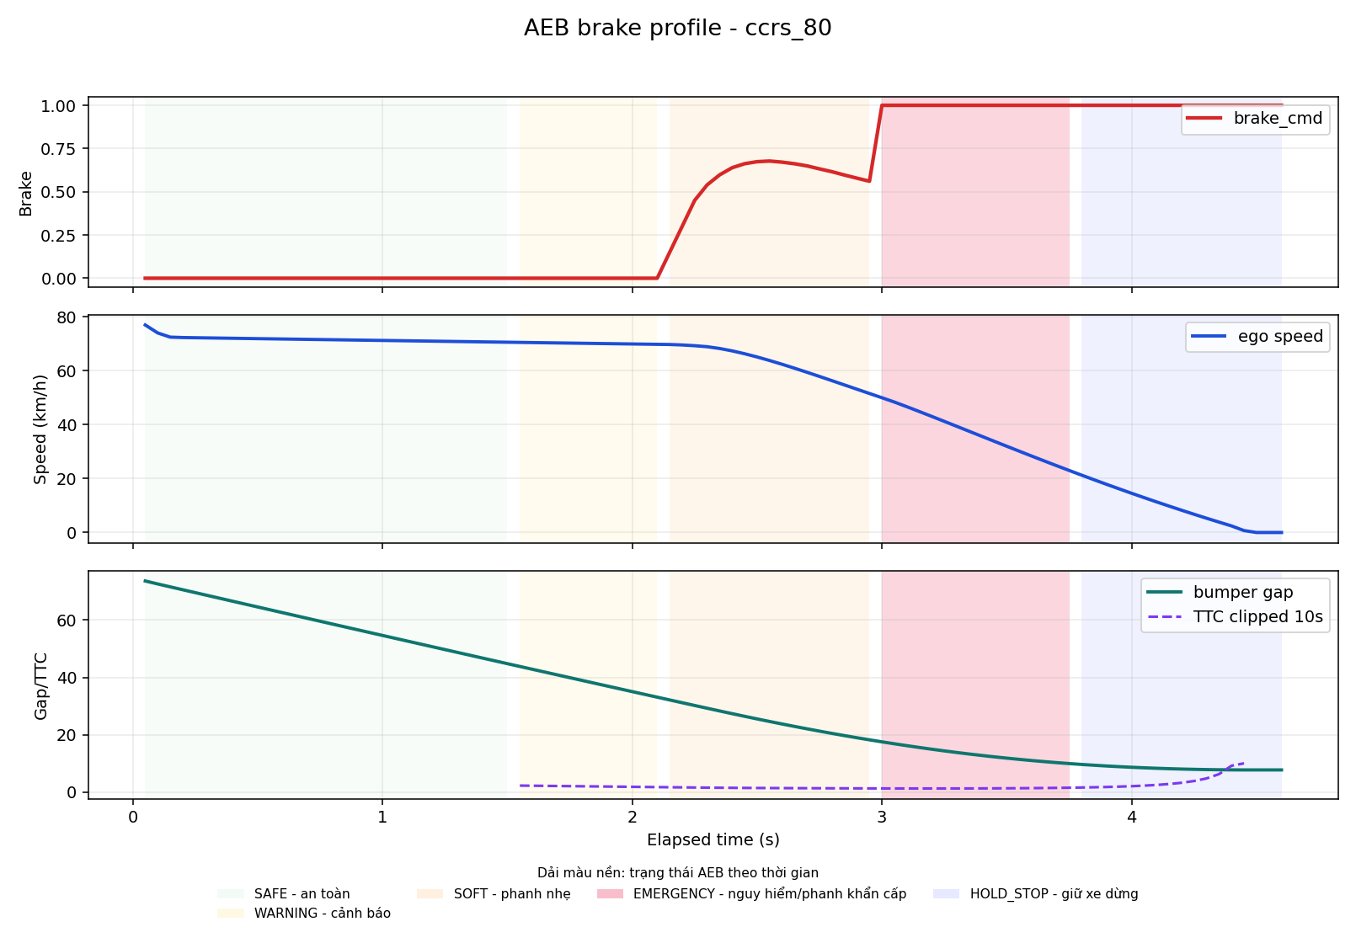
Hình 4.1: Biểu đồ phanh PID của trường hợp xe đứng yên cùng làn `ccrs_80`.
ccrs_60_gap_200 dùng khoảng cách ban đầu 200 m để kiểm tra hệ thống có phanh sớm quá hay không. Kết quả cho thấy ego vẫn chạy ổn định cho tới khi radar target đi vào vùng nguy hiểm; AEB bắt đầu phanh tại gap 25,34 m và dừng với khoảng cách nhỏ nhất 7,06 m. Trường hợp này chứng minh thuật toán không phanh chỉ vì thấy xe ở rất xa phía trước, mà cần target thỏa điều kiện TTC/khoảng cách dừng.
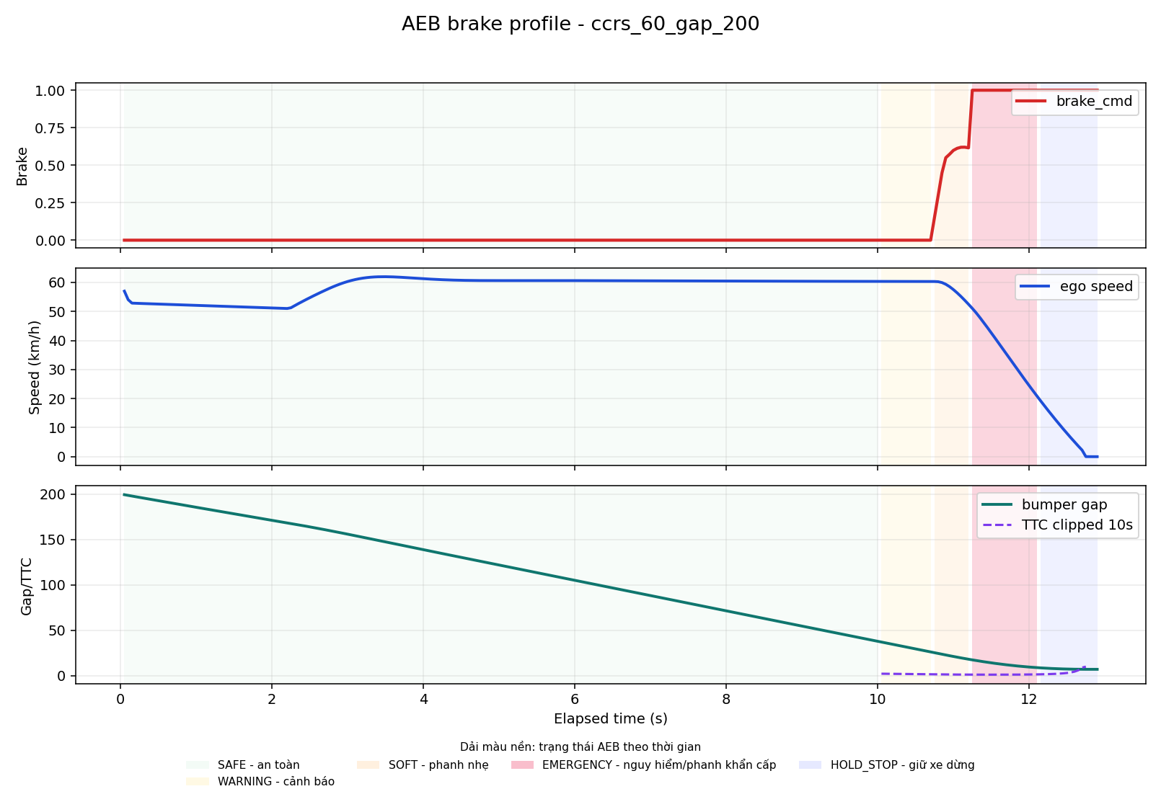
Hình 4.2: Biểu đồ phanh PID của trường hợp xe đứng yên từ xa `ccrs_60_gap_200`.

4.4.2. Xe Phía Trước Chạy Chậm Hơn
Với ccrm_80_50_gap_20, ego chạy khoảng 80 km/h còn xe trước chạy khoảng 50 km/h. Hệ thống phanh ngay khi gap còn 18,97 m, nhưng vì vận tốc tương đối không quá lớn nên khoảng cách nhỏ nhất vẫn còn 14,45 m. Điều này cho thấy chỉ xét tốc độ ego là chưa đủ; relative speed đóng vai trò rất quan trọng.
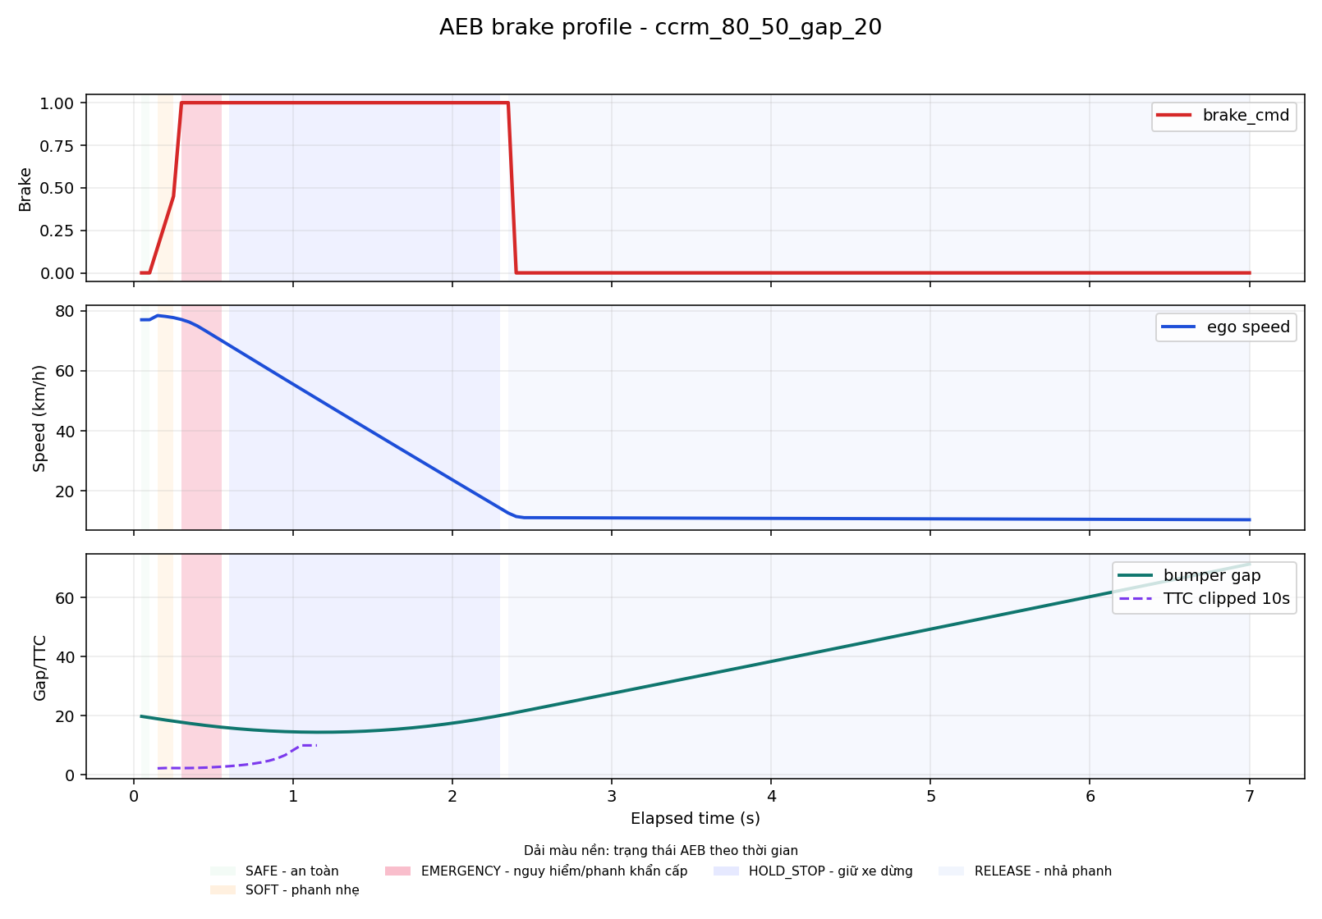
Hình 4.3: Biểu đồ phanh PID của trường hợp xe trước chạy chậm hơn `ccrm_80_50_gap_20`.
ccrm_110_80_gap_20 là trường hợp tốc độ ego cao hơn, nhưng xe trước cũng chạy nhanh. Dù ego gần 108 km/h tại thời điểm phanh, khoảng cách nhỏ nhất vẫn còn 15,01 m. Kết quả này hợp lý vì nguy cơ va chạm phụ thuộc vào tốc độ đóng lại giữa hai xe, không chỉ phụ thuộc vận tốc tuyệt đối của ego.
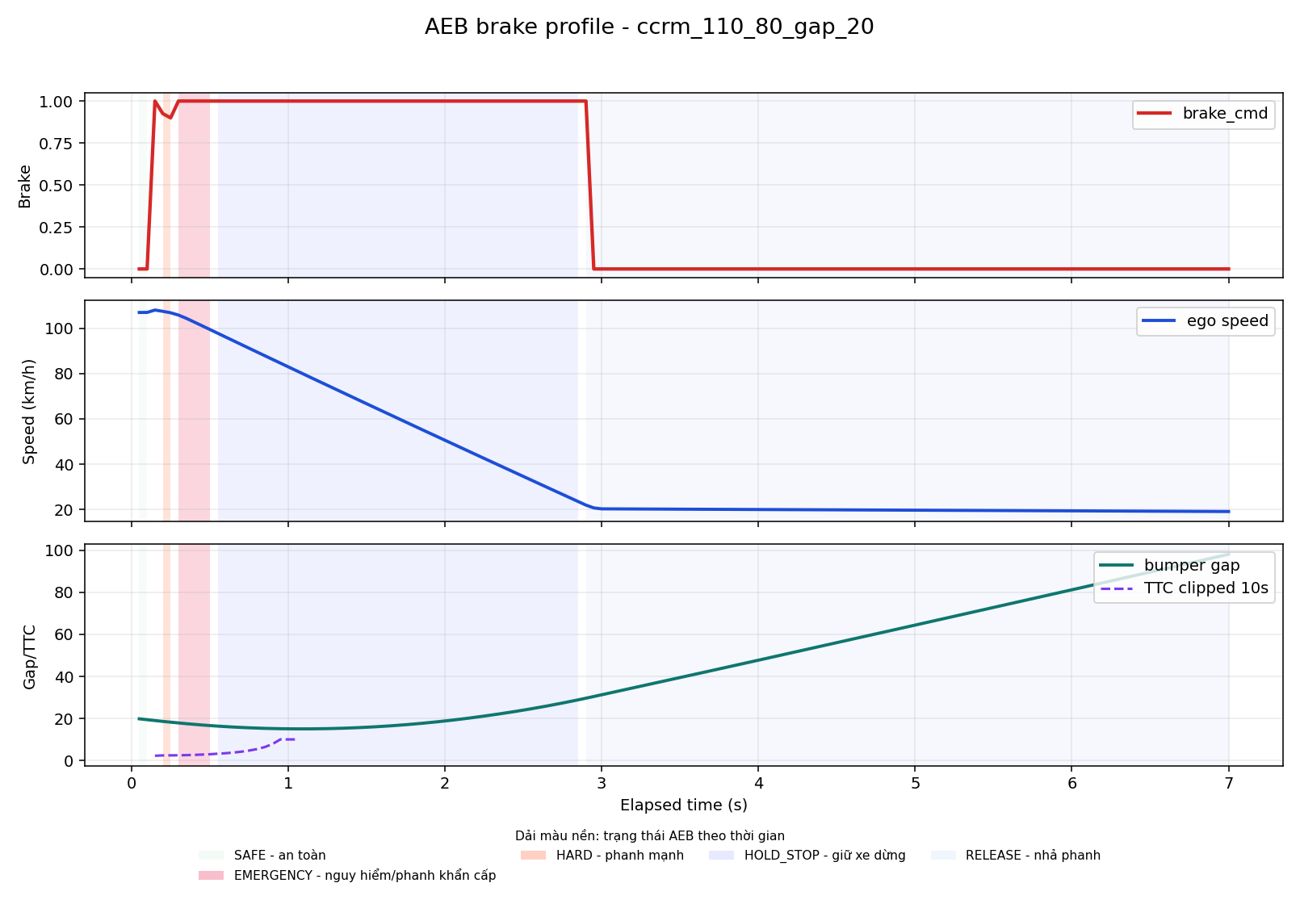
Hình 4.4: Biểu đồ phanh PID của stress test xe trước chạy chậm hơn `ccrm_110_80_gap_20`.

4.4.3. Xe Phía Trước Phanh Gấp
ccrb_80_gap_20 là tình huống khó nhưng vẫn nằm trong dải vận tốc mục tiêu. Hai xe ban đầu cùng chạy khoảng 80 km/h, xe phía trước phanh gấp sau 1,5 s. AEB bắt đầu phanh tại gap 18,56 m, TTC nhỏ nhất 0,62 s và dừng còn 1,96 m. Khoảng cách dừng khá sát, nhưng không có va chạm nên được xem là đạt.
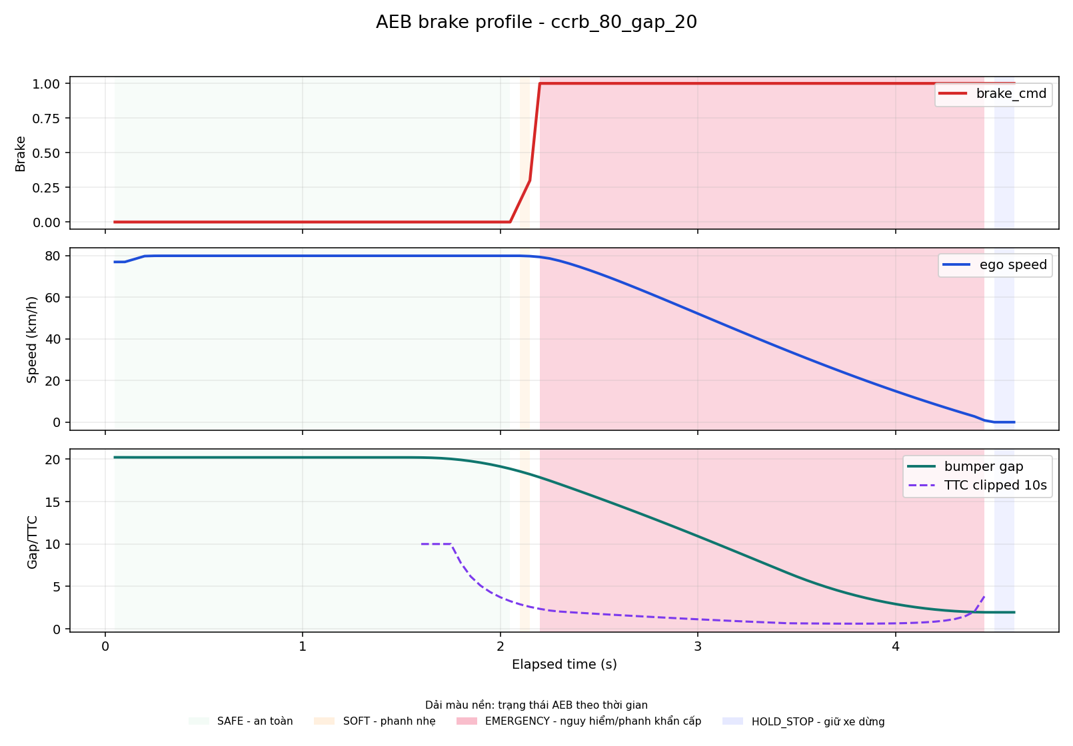
Hình 4.5: Biểu đồ phanh PID của trường hợp CCRb đạt `ccrb_80_gap_20`.
ccrb_95_gap_20 dùng cùng gap 20 m nhưng tăng tốc độ lên 95 km/h. Hệ thống vẫn phanh mạnh, tuy nhiên khoảng cách nhỏ nhất chỉ còn 0,013 m và CARLA ghi nhận va chạm. Đây là case quan trọng để chỉ ra biên hệ thống: với xe trước phanh gấp, gap 20 m chỉ phù hợp tới khoảng 80 km/h; khi lên 95 km/h cần gap lớn hơn, ít nhất khoảng 30 m theo sweep hiện tại.
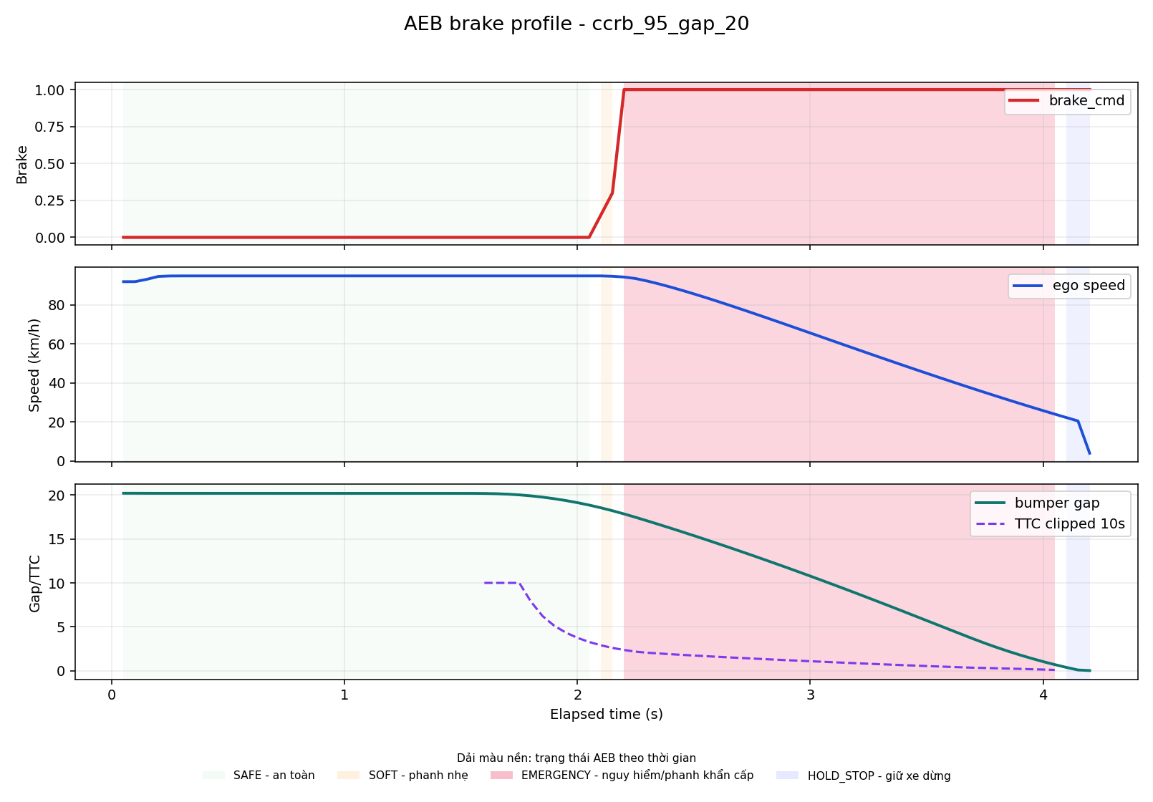
Hình 4.6: Biểu đồ phanh PID của trường hợp CCRb không đạt `ccrb_95_gap_20`.

4.4.4. Xe Cắt Làn Vào Trước Ego
Cut-in khó hơn CCRm vì target ban đầu nằm ở làn bên, sau đó mới đi vào hành lang dự đoán của ego. Ở cutin_80_50_gap_25, ego chạy khoảng 80 km/h, xe cắt làn chạy khoảng 50 km/h. Khi xe cắt làn đủ gần đường đi dự kiến, hệ thống bắt đầu phanh tại gap 10,46 m và tránh va chạm với khoảng cách nhỏ nhất 5,51 m.
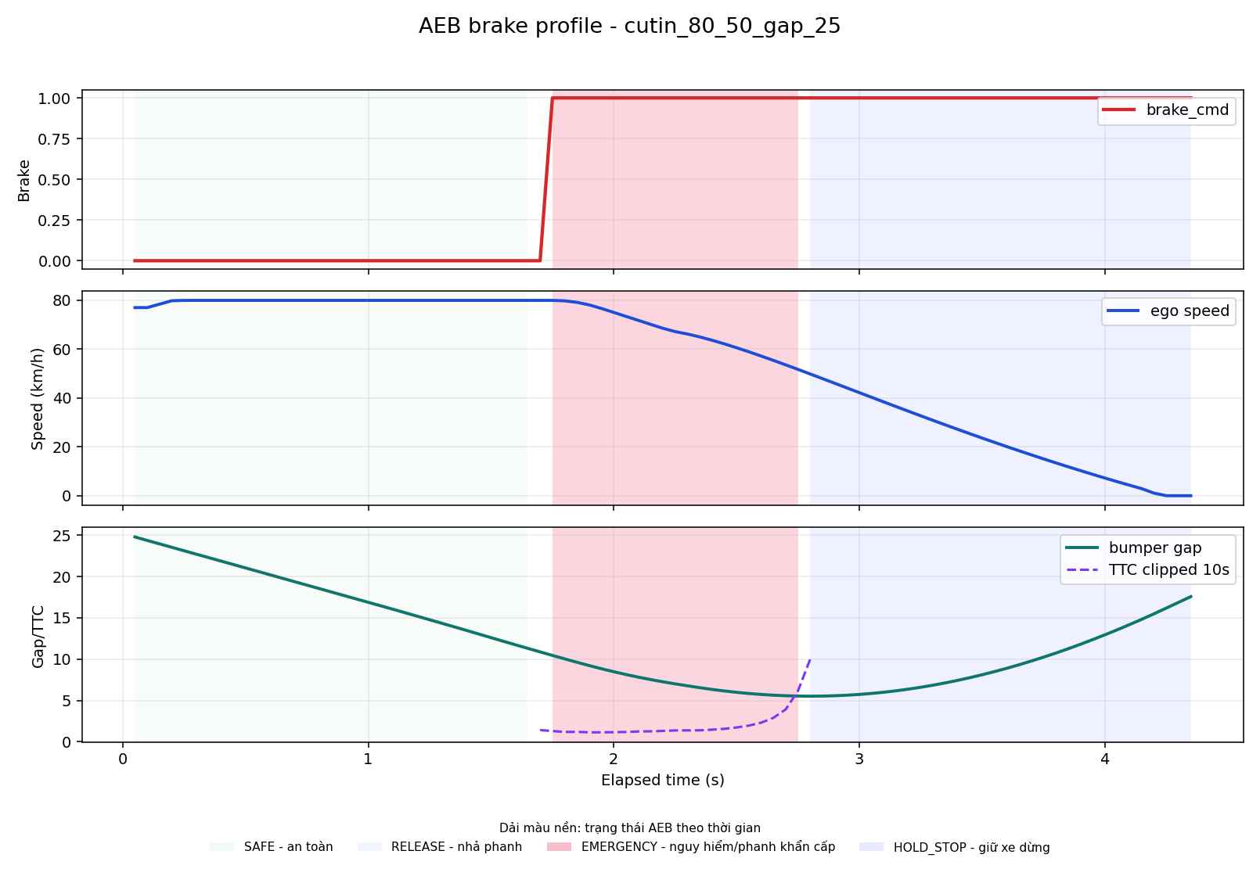
Hình 4.7: Biểu đồ phanh PID của trường hợp cut-in đạt `cutin_80_50_gap_25`.
Trong cutin_100_60_gap_25, ego chạy gần 100 km/h, target cắt làn với gap ban đầu tương tự. Do target chỉ trở thành nguy hiểm sau khi đi vào làn ego, thời gian phản ứng thực tế ngắn hơn nhiều so với CCRm. AEB bắt đầu phanh ở gap 7,26 m, nhưng không còn đủ quãng đường để tránh va chạm. Đây là một giới hạn tự nhiên của hệ thống một camera + một radar trong mô phỏng.
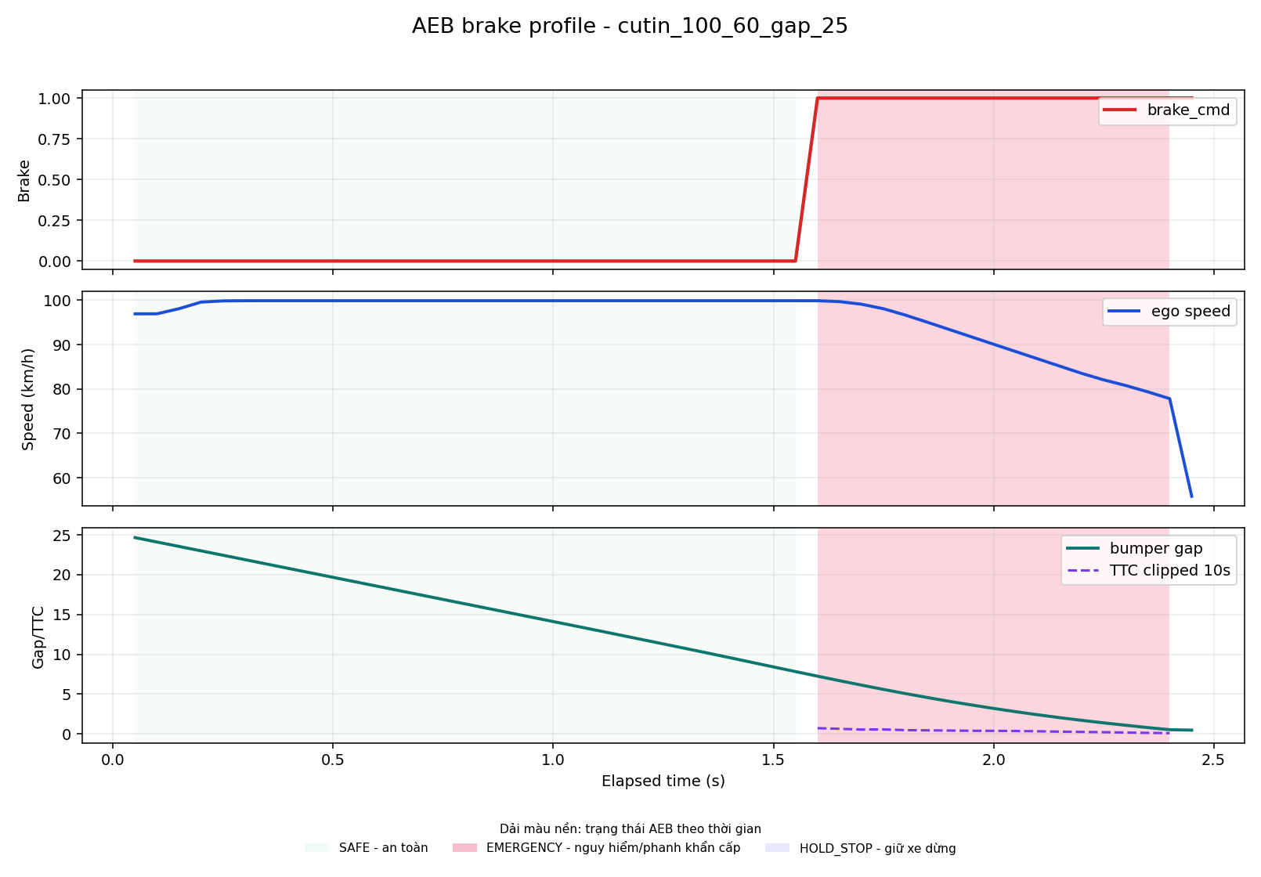
Hình 4.8: Biểu đồ phanh PID của trường hợp cut-in không đạt `cutin_100_60_gap_25`.

4.4.5. Đường Cong Và Xe Làn Bên
Hai case đường cong dùng để kiểm tra vai trò của quỹ đạo dự đoán. Trong curve_ccrs_65, xe đứng yên nằm cùng làn trên đoạn cong. Nếu chỉ dùng FOV radar, target có thể bị lẫn với lan can hoặc vật thể ở mép đường. Thuật toán hành lang dự đoán giúp giữ target cùng hướng đi, hệ thống phanh tại gap 23,17 m và dừng còn 4,07 m.
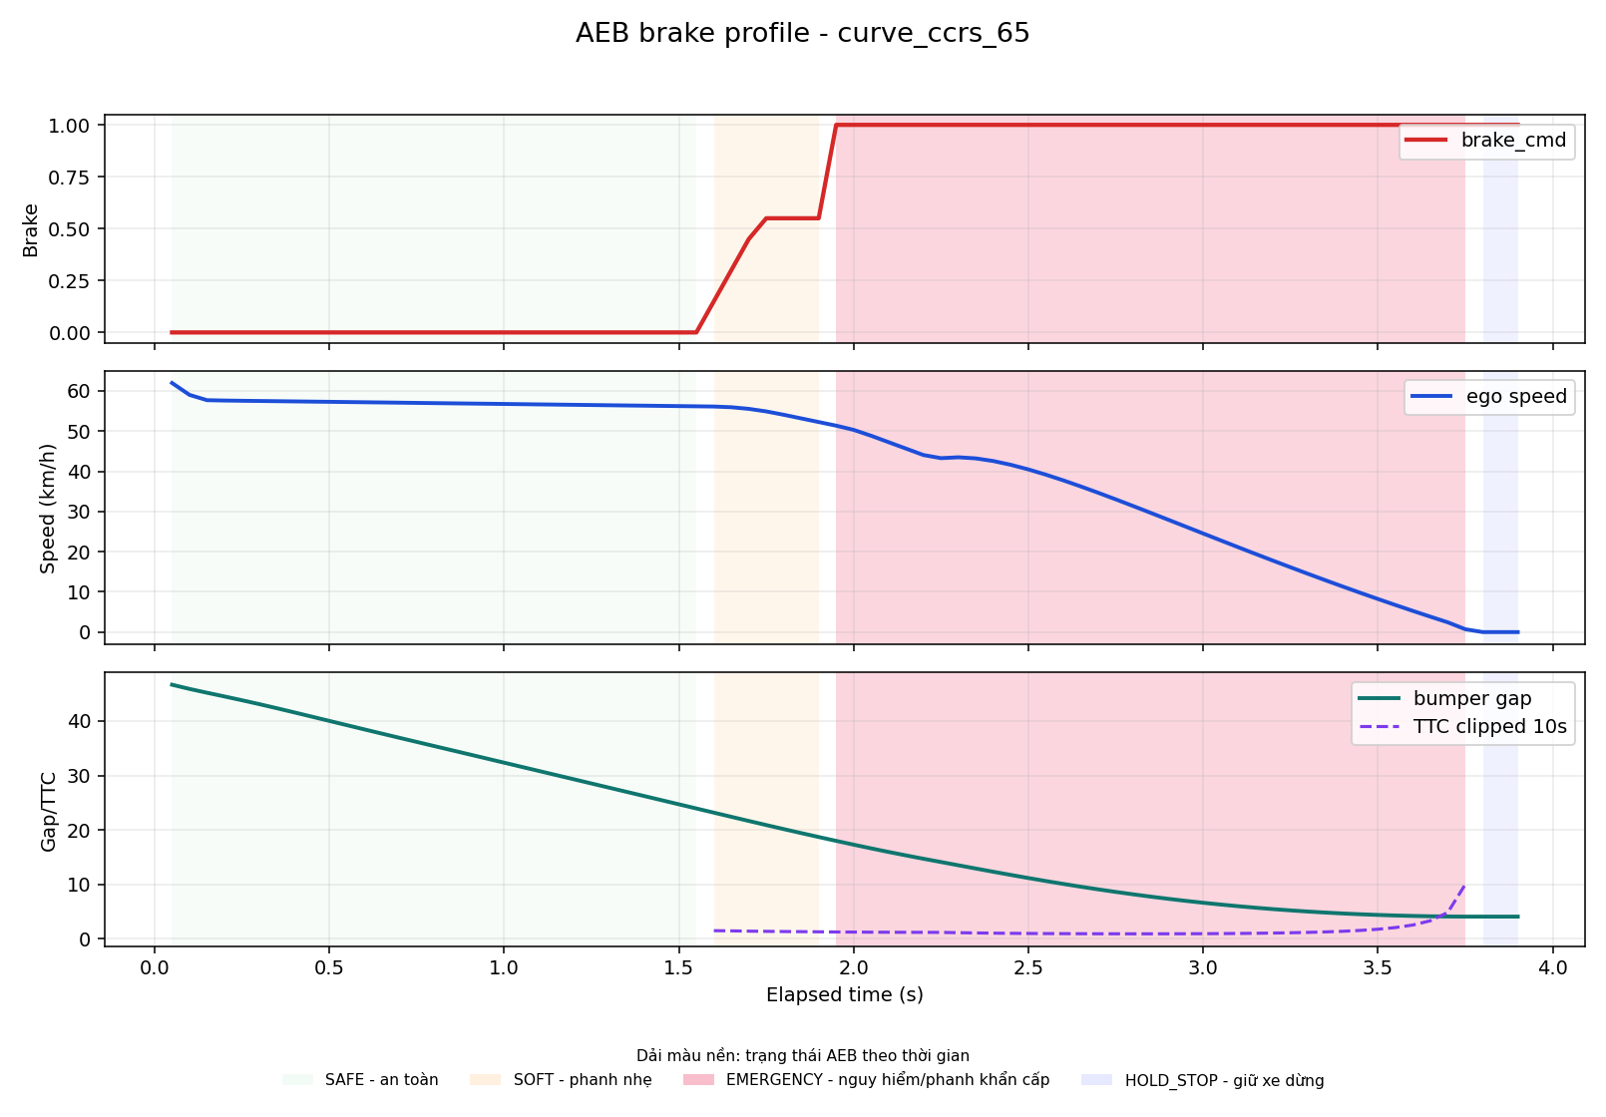
Hình 4.9: Biểu đồ phanh PID của trường hợp xe cùng làn trên đường cong `curve_ccrs_65`.
Ngược lại, curve_adjacent_stationary_65 đặt xe đứng yên ở làn bên trên đường cong. Đây là tình huống dễ gây phanh nhầm vì radar vẫn nhìn thấy vật thể phía trước. Kết quả cho thấy brake_cmd luôn bằng 0, trạng thái AEB giữ NORMAL và không có va chạm. Điều này chứng minh quỹ đạo dự đoán đã loại được mục tiêu không nằm trên đường đi của ego.
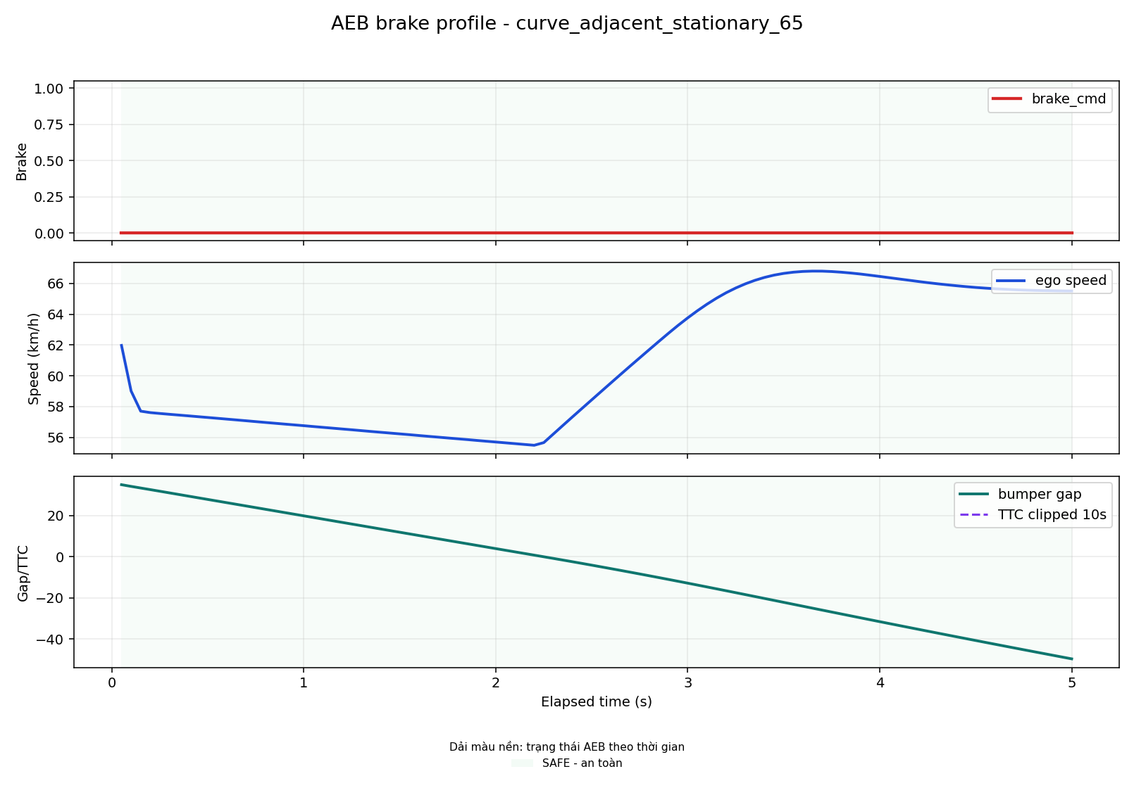
Hình 4.10: Biểu đồ phanh PID của trường hợp xe làn bên trên đường cong `curve_adjacent_stationary_65`.

4.4.6. Nhiều Xe Trong Vùng Quét
multi_adjacent_decoy_65 có một xe mồi ở làn bên và một xe chậm cùng làn. Nếu chọn target chỉ theo khoảng cách gần nhất, hệ thống có thể chọn sai xe làn bên. Kết quả cho thấy radar target match với hazard 100%, AEB phanh tại gap 20,49 m và khoảng cách nhỏ nhất còn 13,48 m.
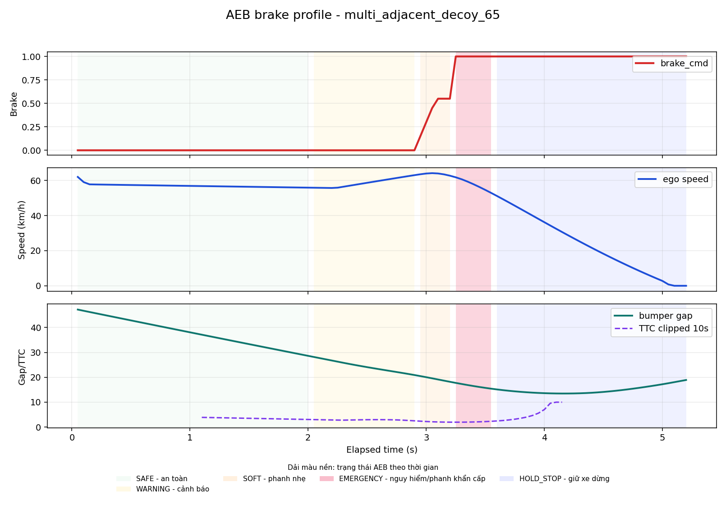
Hình 4.11: Biểu đồ phanh PID của trường hợp nhiều xe có xe mồi làn bên `multi_adjacent_decoy_65`.
multi_two_leads_80 đặt hai xe cùng làn phía trước ego. Hệ thống phải chọn xe gần hơn đang chạy chậm làm target chính. Kết quả phanh tại gap 26,38 m, khoảng cách nhỏ nhất còn 8,19 m, không va chạm. Hai case này cho thấy bước gom cụm, theo dõi object và chọn target theo TTC/khoảng cách đã hoạt động đúng trong môi trường nhiều đối tượng.
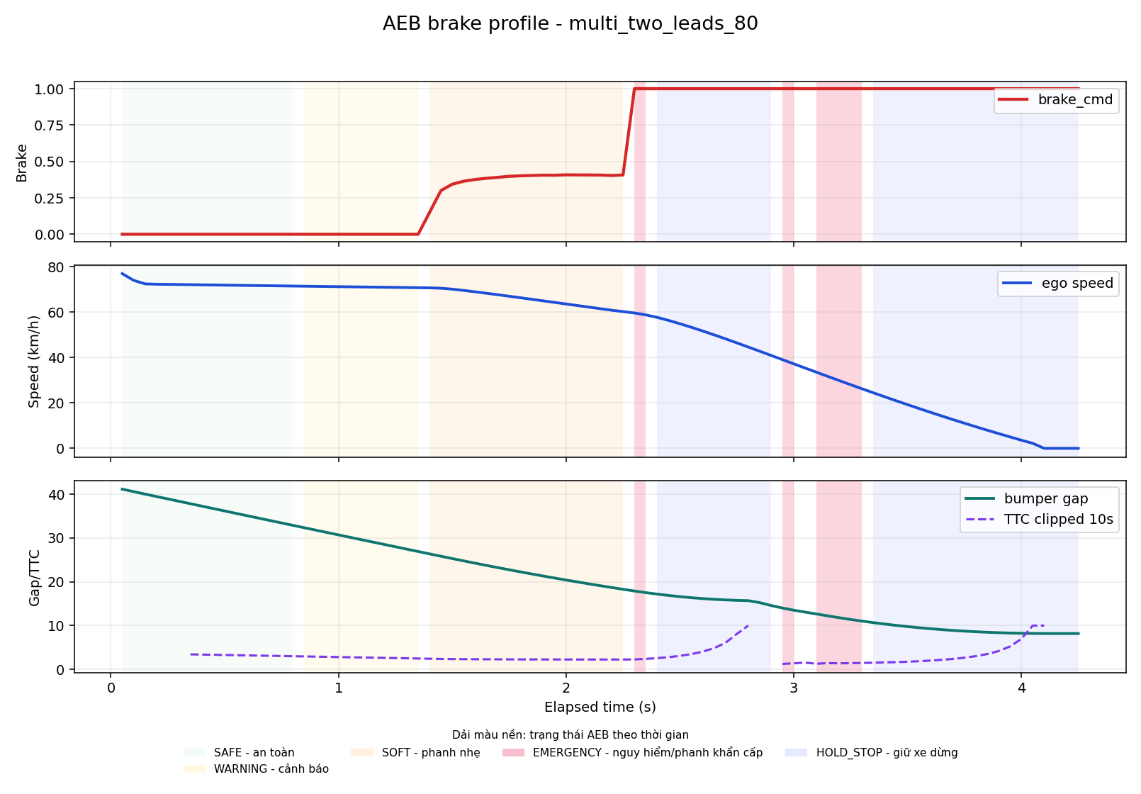
Hình 4.12: Biểu đồ phanh PID của trường hợp hai xe cùng làn `multi_two_leads_80`.

4.5. So Sánh Các Phương Án Phanh
Bảng 4.8: So sánh các phương án phanh trong quá trình phát triển.
Phương án phanh | Đặc điểm | Ưu điểm | Hạn chế | Vai trò trong đồ án
Binary brake | Khi nguy hiểm thì phanh 1.0 | Dễ cài đặt, dễ kiểm chứng | Gắt, dễ nhấp nhả hoặc dừng thiếu tự nhiên | Mốc ban đầu để kiểm tra pipeline
Staged fixed brake | Chia mức SAFE/WARNING/SOFT/HARD/EMERGENCY với lực phanh cố định | Dễ giải thích theo logic thực tế | Lực phanh chưa thích ứng tốt với khoảng cách/tốc độ | Bước trung gian để kiểm tra nhiều tầng rủi ro
PID v1/v2 | Tính lực phanh liên tục từ sai số khoảng cách | Êm hơn binary, có thể tinh chỉnh | Nếu thiếu tầng rủi ro dễ nhả/phanh chưa đúng ngữ cảnh | Thử nghiệm điều khiển liên tục
Staged PID | Chia tầng rủi ro rồi dùng PID trong từng tầng | Cân bằng giữa dễ giải thích, giảm phanh nhầm và tránh va chạm | Còn cần tuning sâu về độ êm/jerk | Phương án chính hiện tại

Kết quả cuối cùng chọn staged PID vì phương án này gần với cách suy nghĩ của một hệ thống AEB thực tế hơn: không chỉ có "phanh hoặc không phanh", mà có cảnh báo, phanh nhẹ, phanh mạnh, phanh khẩn cấp và nhả phanh khi nguy cơ không còn.

4.6. Phân Tích Trường Hợp Không Đạt Và Giới Hạn
Bảng 4.9: Các trường hợp không đạt và giới hạn hệ thống.
Kịch bản | Va chạm | Khoảng cách nhỏ nhất | Nhận xét
ccrb_95_gap_20 | Có | 0.0134 m | Xe trước phanh gấp, tốc độ cao, khoảng cách đầu nhỏ
ccrb_110_gap_20 | Có | 0.0806 m | Vượt dải vận tốc/khoảng cách an toàn của hệ thống
cutin_100_60_gap_25 | Có | 0.4763 m | Xe nhập làn ở tốc độ cao và khoảng cách đầu nhỏ

Các trường hợp không đạt này cho thấy staged PID hiện tại hoạt động tốt ở dải 50-80 km/h, và vẫn xử lý được nhiều trường hợp 95-110 km/h nếu khoảng cách ban đầu đủ lớn. Tuy nhiên, ở tốc độ cao kèm khoảng cách đầu nhỏ, thời gian phản ứng và quãng đường phanh không còn đủ. Đây là giới hạn hợp lý của hệ thống, giống cách các hệ thống AEB thực tế cũng chỉ đảm bảo trong một dải vận tốc/điều kiện nhất định.
Một điểm cần lưu ý khi đọc kết quả là maximum_abs_jerk_mps3 trong CARLA có thể rất lớn do đạo hàm gia tốc theo từng tick bị nhiễu số và do mô hình va chạm/tiếp xúc trong simulator. Vì vậy đồ án dùng jerk như chỉ báo tương đối để so sánh các phiên bản phanh, không xem giá trị tuyệt đối trong CARLA là giá trị tương đương xe thật.

4.7. Video Minh Họa Và Kết Quả Lưu Trữ
Video được ghi trực tiếp từ khung hình Pygame bằng bộ ghi nội bộ, tránh lỗi video đen do quay màn hình ngoài. Trong bản báo cáo nộp chính thức, video, log chi tiết và biểu đồ được lưu trong một thư mục Google Drive chung ở Phụ lục A.
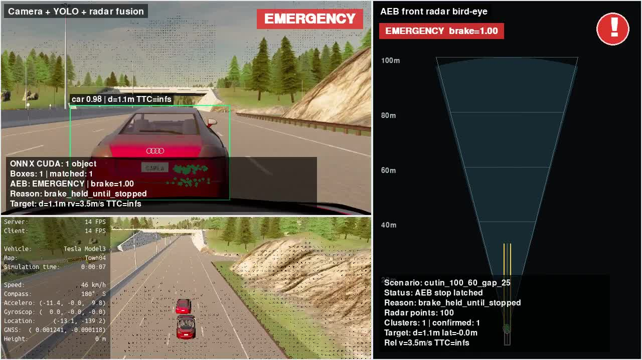
Hình 4.13: Ảnh đại diện video minh họa cuối cùng.
Bảng 4.10: Danh sách video minh họa dự kiến đưa vào phụ lục.
Kịch bản | Ý nghĩa | Nơi lưu
clear_road_50 | Đường trống 50 km/h, không phanh nhầm | Thư mục Drive chung ở Phụ lục A
ccrs_80_gap_30 | Xe đứng yên phía trước, phanh thành công | Thư mục Drive chung ở Phụ lục A
ccrb_95_gap_20 | Xe trước phanh gấp, trường hợp giới hạn/va chạm | Thư mục Drive chung ở Phụ lục A
cutin_80_50_gap_25 | Xe cắt làn, hệ thống xử lý thành công | Thư mục Drive chung ở Phụ lục A
cutin_100_60_gap_25 | Xe cắt làn, trường hợp giới hạn/va chạm | Thư mục Drive chung ở Phụ lục A

4.8. Nhận Xét Về Độ Tin Cậy Kết Quả
Kết quả đánh giá định lượng dựa trên nhật ký mô phỏng, gồm trạng thái va chạm, khoảng cách nhỏ nhất, TTC, vận tốc tại thời điểm phanh, lệnh phanh và trạng thái AEB. Video chỉ dùng để minh họa trực quan. Khi phần hiển thị Pygame chỉ đạt 17-18 FPS, phần mô phỏng vẫn chạy theo tick 20 Hz nếu synchronous mode được bật.
CARLA server đôi khi không ổn định khi chạy nhiều kịch bản liên tục. Để giảm ảnh hưởng này, dự án bổ sung reload/restart world/server giữa các lần chạy và ưu tiên đọc nhật ký dữ liệu sau từng kịch bản. Đây là hạn chế thực nghiệm cần ghi rõ khi báo cáo.
Một số yếu tố có thể ảnh hưởng tới độ tin cậy gồm: sai khác giữa radar CARLA và radar thật, chất lượng mô hình động học của xe trong simulator, độ ổn định FPS hiển thị, nhiễu đồ họa của camera và sai khác giữa kịch bản mô phỏng với đường thật. Để giảm các yếu tố này, dự án sử dụng synchronous mode cho kiểm thử, log chi tiết từng tick, biểu đồ phanh, video minh họa và lặp lại nhiều nhóm kịch bản. Tuy nhiên, kết quả vẫn cần được diễn giải là kết quả mô phỏng, chưa phải kết quả kiểm định trên xe thật.

4.9. Đánh Giá Tái Lập Kết Quả
Một kết quả đơn lẻ có thể đến từ yếu tố ngẫu nhiên của simulator. Vì vậy, bản đánh giá bổ sung chạy lại bộ kịch bản chính nhiều lần với cùng cấu hình và kiểm tra xem kết quả pass/fail, va chạm và phanh có ổn định hay không. Tất cả các lần chạy tái lập đều dùng --control-mode physics, --reload-world-every 0 và ghi log từng tick để có thể phân tích lại.
Bảng 4.11: Kết quả tái lập full-suite 66 kịch bản với repeat x5.
Cấu hình | Runs | PASS | FAIL | Collision | Mixed | Missing
Camera-gated fusion | 330 | 315 | 15 | 15 | 0 | 0
Radar-only | 330 | 315 | 15 | 15 | 0 | 0

Kết quả cho thấy full-suite 66 kịch bản lặp x5 cho cùng số PASS/FAIL và cùng số va chạm giữa hai cấu hình. Trên bộ kịch bản này, cả hai đều phanh 330/330 lần và có 15 lần va chạm ở các kịch bản stress tốc độ cao. Do đó, bộ full-suite không đủ để phân biệt radar-only và fusion, mà cần các bộ kiểm thử false-positive ở Mục 4.11.
Để kiểm tra biên hoạt động có ổn định hay không, các kịch bản biên được chạy lặp 10 lần:
Bảng 4.12: Kết quả boundary probe với repeat x10.
Kịch bản | Kết quả
ccrb_80_gap_20 | 10/10 PASS
ccrb_95_gap_20 | 10/10 va chạm
ccrb_95_gap_30 | 10/10 PASS
ccrb_110_gap_20 | 10/10 va chạm

Các boundary probe cho kết quả tuyệt đối (0/10 hoặc 10/10), không có kịch bản mixed. Điều này cho thấy biên hoạt động của hệ thống trong điều kiện deterministic physics là ổn định, ngoại trừ một ngoại lệ cut_out_late_65_35 được phân tích ở Mục 4.13.
Bảng 4.13: Kết quả negative regression với repeat x5.
Cấu hình | Runs | PASS | FAIL | Negative runs | False brake
Fusion (fusion_regression) | 125 | 125 | 0 | 35 | 0
Radar-only (radar_only_regression) | 145 | 141 | 4 | 60 | 0
Fusion (radar_only_regression) | 145 | 140 | 5 | 60 | 0

Trong các kịch bản negative (không nguy hiểm), cả radar-only lẫn fusion đều không ghi nhận phanh nhầm. Điểm khác biệt duy nhất là cut_out_late_65_35: radar-only bỏ lỡ 4/5 lần, fusion bỏ lỡ 5/5 lần. Trường hợp này được phân tích riêng ở Mục 4.13.

4.10. So Sánh Định Lượng Radar-Only Và Camera-Gated Fusion
Để đánh giá vai trò của camera gate một cách công bằng, hai cấu hình được chạy với cùng harness, cùng bộ kịch bản, cùng bộ điều khiển staged PID và cùng số lần lặp. Tiêu chí ở mức quyết định phanh được quy về ma trận nhầm lẫn: kịch bản nguy hiểm (expected_brake=true) cần phanh, kịch bản không nguy hiểm (expected_brake=false) cần không phanh.
Bảng 4.14: Ma trận nhầm lẫn radar-only vs camera-gated fusion.
Cấu hình | TP | FP | TN | FN | Precision | Recall | F1
Radar-only | 421 | 40 | 60 | 4 | 0.913 | 0.991 | 0.950
Camera-gated fusion | 410 | 0 | 100 | 15 | 1.000 | 0.965 | 0.982

Ma trận này được gộp từ các bộ paired gồm: full-suite 66 (330 runs), negative regression (85 positive + 60 negative), false-positive vật lý v2 (40 non-hazard) và non-vehicle ngay giữa làn (10 hazard). Ba nhận xét chính:
• Fusion đạt precision tuyệt đối (1.000): không phanh nhầm trong bất kỳ kịch
bản non-hazard nào, loại bỏ toàn bộ 40 phanh nhầm của radar-only.
• Radar-only có recall cao hơn (0.991 so với 0.965): chỉ bỏ lỡ cut_out_late_65_35,
trong khi fusion bỏ lỡ thêm 10 vật cản không phải ô tô ngay giữa làn.
• F1 tổng: fusion 0.982, radar-only 0.950 trong bộ dữ liệu có gắn nhãn này.
Bảng 4.15: Độ trễ kích hoạt phanh của fusion so với radar-only trên full-suite 66.
Chỉ số | Giá trị
Chênh lệch trung bình first_brake_s (fusion − radar) | +4.5 ms
Trung vị chênh lệch | 0.0 ms
Chênh lệch lớn nhất | 250 ms (một kịch bản cut-in)

Kết quả cho thấy trong synchronous simulation, camera gate không làm tăng đáng kể thời điểm kích hoạt phanh trên mục tiêu ô tô đã được xác nhận: trung vị chênh lệch là 0 ms. Số liệu này không suy rộng thành độ trễ phản ứng trên xe thật.

4.11. Kiểm Thử False-Positive Và Giới Hạn Camera Gate
Để chứng minh camera gate thực sự có giá trị, cần tạo các kịch bản mà radar chọn nhầm một vật thể không phải ô tô. Hai hướng được dùng: inject synthetic radar point trên đường trống (fault injection), và spawn vật thể CARLA thật gần mép đường (physical).
Bảng 4.16: Kết quả false-positive vật lý với props gần mép đường, repeat x5.
Cấu hình | Runs | PASS | False brake | Collision
Radar-only | 40 | 0 | 40 | 0
Camera-gated fusion | 40 | 40 | 0 | 0

Bộ physical v2 gồm static.prop.barrel, static.prop.box01, static.prop.trashcan01, static.prop.streetbarrier đặt ở mép đường (offset 1.30--1.50 m). Radar-only chọn các return này làm mục tiêu AEB và phanh nhầm 40/40 lần; fusion chặn phanh 40/40 lần vì YOLO không xác nhận bounding box ô tô tại vị trí chiếu của mục tiêu radar. Với bộ cone v1 bổ sung, radar-only cũng phanh nhầm 10/10 còn fusion 0/10. Với synthetic radar point, radar-only phanh nhầm 30/30 còn fusion 0/30.
Bảng 4.17: Kết quả limitation non-vehicle ngay giữa làn, repeat x5.
Cấu hình | Runs | PASS | Collision | Missed brake
Radar-only | 10 | 10 | 0 | 0
Camera-gated fusion | 10 | 0 | 10 | 10

Ngược lại, khi đặt static.prop.box01 hoặc static.prop.barrel ngay giữa làn đường, đây là vật cản nguy hiểm thực sự. Radar-only phanh từ chính radar return và dừng an toàn 10/10 (khoảng cách nhỏ nhất khoảng 0.85 m). Fusion vì chỉ xác nhận lớp car nên chặn toàn bộ lệnh phanh và va chạm 10/10. Đây là giới hạn bản chất của camera gate: nó là cơ chế giảm phanh nhầm, không phải cơ chế tránh vật cản tổng quát.

4.12. Ablation Bộ Điều Khiển Phanh
Để kiểm chứng lựa chọn staged PID không phải tùy tiện, bộ điều khiển được so sánh với binary brake trên cùng full-suite 66, cùng perception fusion, cùng repeat x5. Hai cấu hình chỉ khác brake_mode.
Bảng 4.18: Ablation bộ điều khiển binary vs staged_pid.
Bộ điều khiển | Runs | PASS | FAIL | Collision
binary | 330 | 310 | 20 | 20
staged_pid | 330 | 315 | 15 | 15

Khác biệt duy nhất ở ccrb_110_gap_30: binary va chạm 5/5, staged_pid đạt 5/5. Nguyên nhân nằm ở ngưỡng khoảng cách dừng. Ở chế độ PID, phanh theo khoảng cách kích hoạt khi distance_margin <= pid_target_margin_m = 4.0 m; ở chế độ binary, nhánh margin này bị tắt nên chỉ phanh khi margin đã về dưới 0 m. Trên tình huống 110 km/h với xe trước phanh gấp ở gap 30 m, staged_pid phanh sớm hơn khoảng 0.10 s (2.25 s so với 2.35 s) và tránh được va chạm. Vì vậy, staged PID được giữ làm phương án chính.

4.13. Phân Tích Độ Nhạy Và Trường Hợp Biên
Camera gate có một tham số confirmation_hold_s quy định khoảng thời gian giữ lệnh phanh sau lần xác nhận YOLO gần nhất. Để kiểm tra tham số này có nhạy hay không, hệ thống được chạy lại với confirmation_hold_s bằng 0.10, 0.35, 0.70 và 1.00 s trên 8 kịch bản đại diện, repeat x5.
Bảng 4.19: Độ nhạy theo `confirmation_hold_s`.
hold_s (s) | TP | FP | TN | FN | Precision | Recall
0.10 | 16 | 0 | 20 | 4 | 1.000 | 0.800
0.35 | 15 | 0 | 20 | 5 | 1.000 | 0.750
0.70 | 15 | 0 | 20 | 5 | 1.000 | 0.750
1.00 | 15 | 0 | 20 | 5 | 1.000 | 0.750

False brake giữ nguyên bằng 0 ở mọi giá trị hold, vì YOLO không bao giờ xác nhận vật thể không phải ô tô. Nguồn FN duy nhất là cut_out_late_65_35 và không phụ thuộc hold time. Một TP tăng thêm ở hold 0.10 là do biến thiên ngẫu nhiên theo từng run của kịch bản biên này, không phải hiệu ứng hệ thống của hold time. Do đó confirmation_hold_s = 0.35 s là lựa chọn an toàn, không nằm ở vùng nhạy cảm.
Về cut_out_late_65_35, phân tích log từng tick cho thấy đây là trường hợp biên về ngưỡng hành lang ngang, không phải lỗi camera gate. Xe phía trước bắt đầu rời làn từ 0.8 s; vị trí ngang của nó vượt ngưỡng pid_target_margin_max_lateral_m = 0.95 m (rồi max_lateral_offset_m = 1.25 m) gần đúng thời điểm margin khoảng cách dừng chạm ngưỡng phanh. Chênh lệch ngang khoảng 0.28 m ở đúng frame tới hạn quyết định phanh hay không. Radar-only có 1/5 lần phanh (run 5), fusion 0/5 lần nhưng ở lần đó camera vẫn fusion_confirmed, tức gate không chặn. Do đó, kịch bản này nên được trình bày như một độ nhạy timing của hành lang ngang, không nên coi là bằng chứng camera gate gây hồi quy.

4.14. Final GPU Campaign Ba Chính Sách
Sau khi triển khai radar emergency fallback, cấu hình được khóa tại tag safe-fallback-eval-v1. Master campaign chạy 47 jobs, 2.461 scenario-runs và 639 server sessions. Tất cả 474 fusion CUDA sessions ghi nhận active CUDAExecutionProvider, tổng 74.928 inference và không có inference error. Không run nào bị bỏ do lỗi kỹ thuật.
Để giữ khả năng so sánh với phân tích v2, bảng chính loại suite synthetic fault injection khỏi confusion matrix; suite này được báo cáo riêng. Nhãn dương là expected_brake=true, prediction dương là AEB thực sự kích hoạt phanh.
Bảng 4.20: Core benchmark ba chính sách, không tính synthetic fault injection.
Chính sách | Runs | TP | FP | TN | FN | Precision (95% Wilson CI) | Recall (95% Wilson CI) | Collision
Radar-only | 525 | 420 | 40 | 60 | 5 | 0,913 (0,884–0,936) | 0,988 (0,973–0,995) | 15
Hard camera gate | 525 | 410 | 0 | 100 | 15 | 1,000 (0,991–1,000) | 0,965 (0,943–0,979) | 25
Safe fallback | 525 | 420 | 0 | 100 | 5 | 1,000 (0,991–1,000) | 0,988 (0,973–0,995) | 15

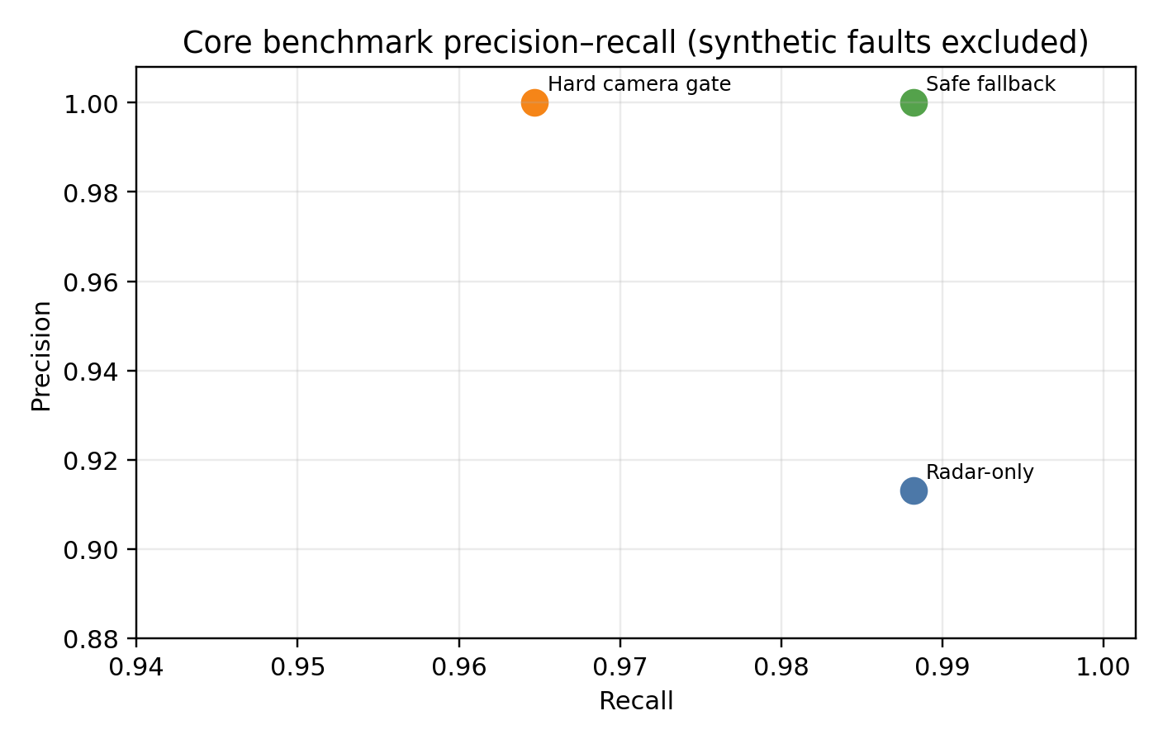
Hình 4.14: Precision-recall trên core benchmark không tính synthetic fault.
Trên core suite được thiết kế, safe fallback kết hợp precision của hard gate và recall của radar-only: phục hồi 10/10 lượt box/barrel giữa làn, vẫn chặn 40/40 edge props, và không làm thay đổi outcome full66/regression. Khi cộng 30 synthetic faults bốn điểm, radar-only có thêm 30 FP, hard gate và safe fallback đều chặn 30/30. Kết quả toàn core của safe fallback là TP=420, FP=0, TN=130, FN=5; 5 FN vẫn thuộc cut_out_late_65_35.
Paired status trên 555 core runs cho thấy safe fallback cải thiện 70 lượt so với radar-only và không hồi quy; cải thiện 10 lượt so với hard gate và không hồi quy. Tuy nhiên đây là paired outcome trong suite đã biết, chưa phải kết luận tổng quát; frozen hold-out ở Mục 4.17 cho kết quả khác.
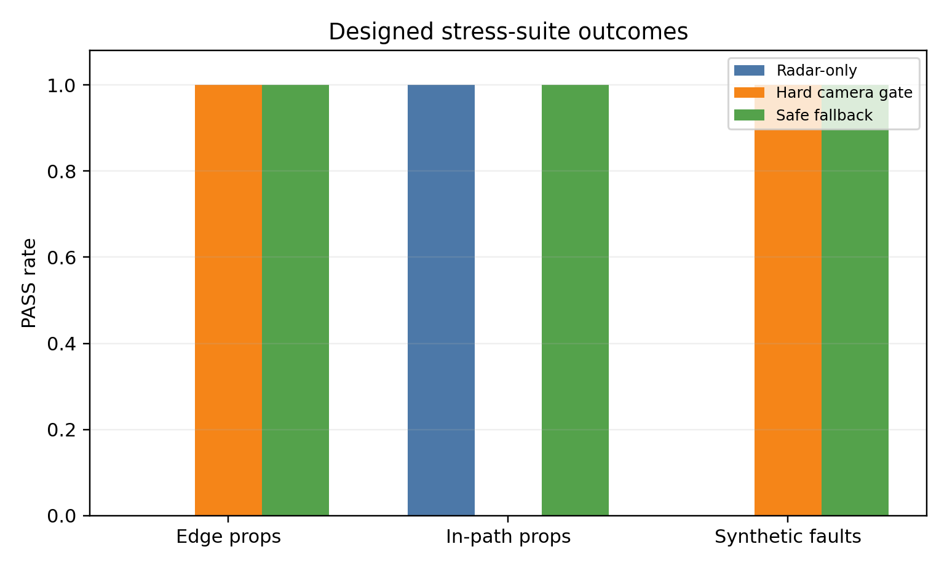
Hình 4.15: PASS rate trên edge props, in-path props và synthetic faults.

4.15. Ablation Và Sensitivity Của Fallback
Focused development suite gồm 12 named scenarios, mỗi scenario lặp hai lần. Hard gate và các phiên bản loại bỏ từng điều kiện được so với fallback đầy đủ.
Bảng 4.21: Ablation radar emergency fallback.
Biến thể | PASS/Runs | Failure có hệ thống
Full fallback | 24/24 | Không
Hard gate | 20/24 | 4 central box/barrel
Không central-path constraint | 18/24 | 6 edge-prop false brakes
Không minimum-point constraint | 20/24 | 4 synthetic four-point false brakes
Không stability/confidence constraint | 24/24 | Không phân biệt trên focused suite
TTC OR margin thay vì AND | 24/24 | Không phân biệt trên focused suite
Không latch | 20/24 | 4 central box/barrel do nhả phanh sớm

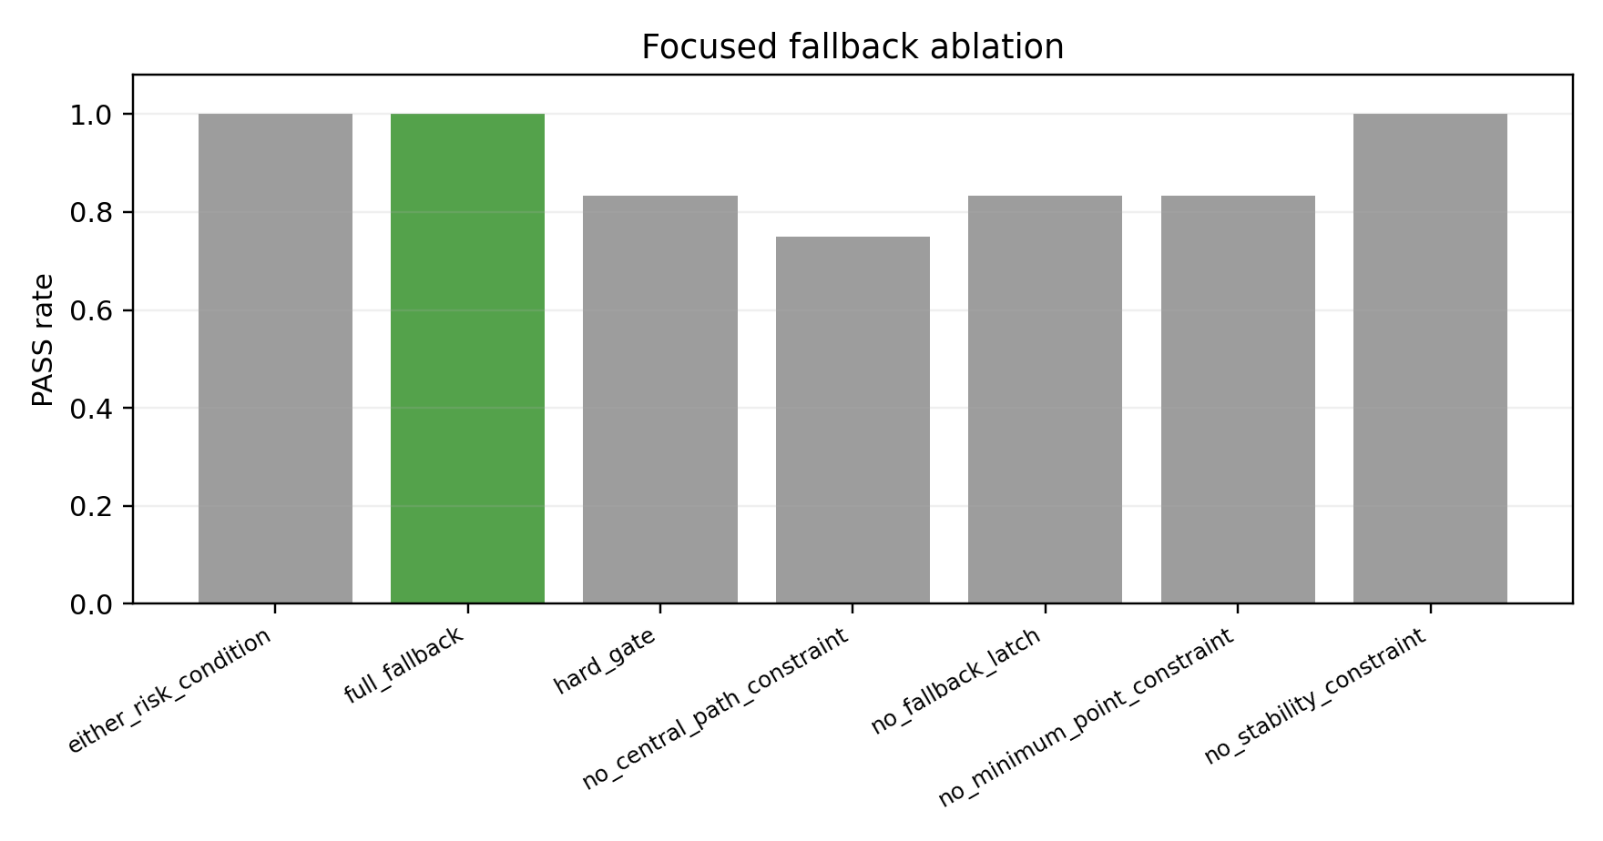
Hình 4.16: PASS rate của focused fallback ablation.
Ablation cung cấp bằng chứng trực tiếp cho ba thành phần: central-path constraint giảm edge FP, point threshold chặn weak synthetic faults và latch ngăn release sớm. Hai điều kiện stability và risk conjunction chưa tạo khác biệt trong focused suite vì các track được inject tồn tại liên tục và đã có risk mạnh; do đó không nên tuyên bố ablation đã chứng minh độc lập mọi rule.
One-factor sensitivity dùng sáu scenario đại diện. Nominal đạt 12/12. Khi giảm minimum points từ 6 xuống 4, synthetic trung tâm phanh nhầm 2/2; khi tăng stability từ 3 lên 4 frame hoặc siết TTC từ 1,10 xuống 0,90 s, box giữa làn bị bỏ 2/2. Các thay đổi path 0,45/0,85 m, margin -1/-3 m, confidence 0,50/0,90 và TTC 1,30 s không đổi outcome subset. Điều này cho thấy point/stability/TTC có trade-off rõ, không chứng minh tất cả threshold đều tối ưu.

4.16. Perturbation Robustness Và Camera Degradation
Perturbation suite gồm 20 named conditions thay đổi ±2 km/h ego speed, ±1 m gap, ±0,1 s cut-in timing và vị trí box ±0,15 m; mỗi điều kiện lặp ba lần.
Chính sách | PASS/Runs | Collision | Named scenario FAIL
Radar-only | 57/60 | 3 | 1/20 (box gap=19 m)
Hard gate | 45/60 | 15 | 5/20 (toàn bộ box)
Safe fallback | 54/60 | 6 | 2/20 (box gap=19/21 m)

Safe fallback cải thiện mạnh so với hard gate nhưng không khôi phục toàn bộ box perturbations. Việc nominal gap 20 m đạt còn 19 và 21 m không đạt cho thấy kết quả physical prop chịu ảnh hưởng không đơn điệu bởi số radar return, thời điểm track confirm và hình học bounding box; đây là dấu hiệu không nên khái quát từ hai props core.
Trong detector-disabled degradation test (10 scenarios ×3), hard gate đạt 12/30 và không phanh ở toàn bộ sáu nhóm hazard vehicle/central-prop. Safe fallback đạt 24/30, phanh đúng ở 18/18 labelled positives nhưng vẫn collision 6 lượt tại ccrs_65 và ccrb_65 vì emergency override xảy ra muộn. Như vậy, fallback tạo graceful degradation về brake recall nhưng không bảo đảm đủ stopping margin khi camera mất hoàn toàn.

4.17. Frozen Hold-Out
Hold-out gồm 14 named scenarios ×5, chạy cuối và không dùng để tuning. Bảy scenario dương gồm shopping cart, bench, traffic warning ở giữa quỹ đạo và bốn vehicle appearances mới; bảy scenario âm gồm hai edge props và năm high-support synthetic ghosts 6–10 điểm.
Bảng 4.23: Kết quả frozen hold-out.
Chính sách | PASS/70 | TP | FP | TN | FN | Precision | Recall | Collision
Radar-only | 30 | 30 | 25 | 10 | 5 | 0,545 | 0,857 | 15
Hard camera gate | 55 | 25 | 0 | 35 | 10 | 1,000 | 0,714 | 15
Safe fallback | 35 | 30 | 20 | 15 | 5 | 0,600 | 0,857 | 15

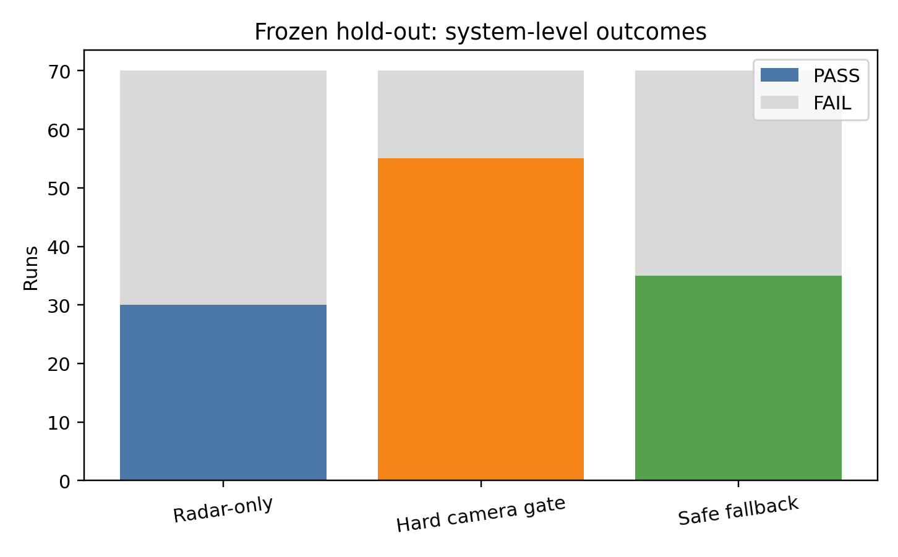
Hình 4.17: PASS/FAIL trên frozen hold-out.
Safe fallback không chiếm ưu thế so với hard gate trên hold-out. Bốn ghost trung tâm/offset 0,50 m thỏa các rule nên gây 20/25 false brakes; ghost offset 0,75 m bị chặn. Đồng thời cả ba chính sách đều va chạm 15/15 lượt của ba props mới: shopping cart chỉ tạo tối đa hai path candidates và không hình thành track; bench/traffic warning tạo track nhưng BRAKE quá muộn. Bốn vehicle appearances mới đều đạt với safe fallback, nhưng kết quả props cho thấy radar detectability và timing là giới hạn ngoài camera classification.
Paired system status giữa hard gate và safe fallback có 35 cùng PASS, 15 cùng FAIL và 20 lượt chỉ hard gate PASS; không có lượt hold-out chỉ safe fallback PASS. Vì vậy, claim cuối phải là: fallback phục hồi core non-vehicle cases nhưng đánh đổi precision khi radar ghost đủ mạnh; không được gọi là giải pháp tránh vật cản tổng quát.

4.18. CUDA Timing, Đơn Vị Phân Tích Và Threats To Validity
Bảng 4.24: CUDA inference và tính toàn vẹn campaign.
Chỉ số | Giá trị
CUDA sessions | 474
Inference calls | 74.928
Inference errors | 0
Session-median p50/p95 | 9,95/11,53 ms
Weighted mean | 11,56 ms
Maximum | 276,10 ms
Calls >150 ms | 474

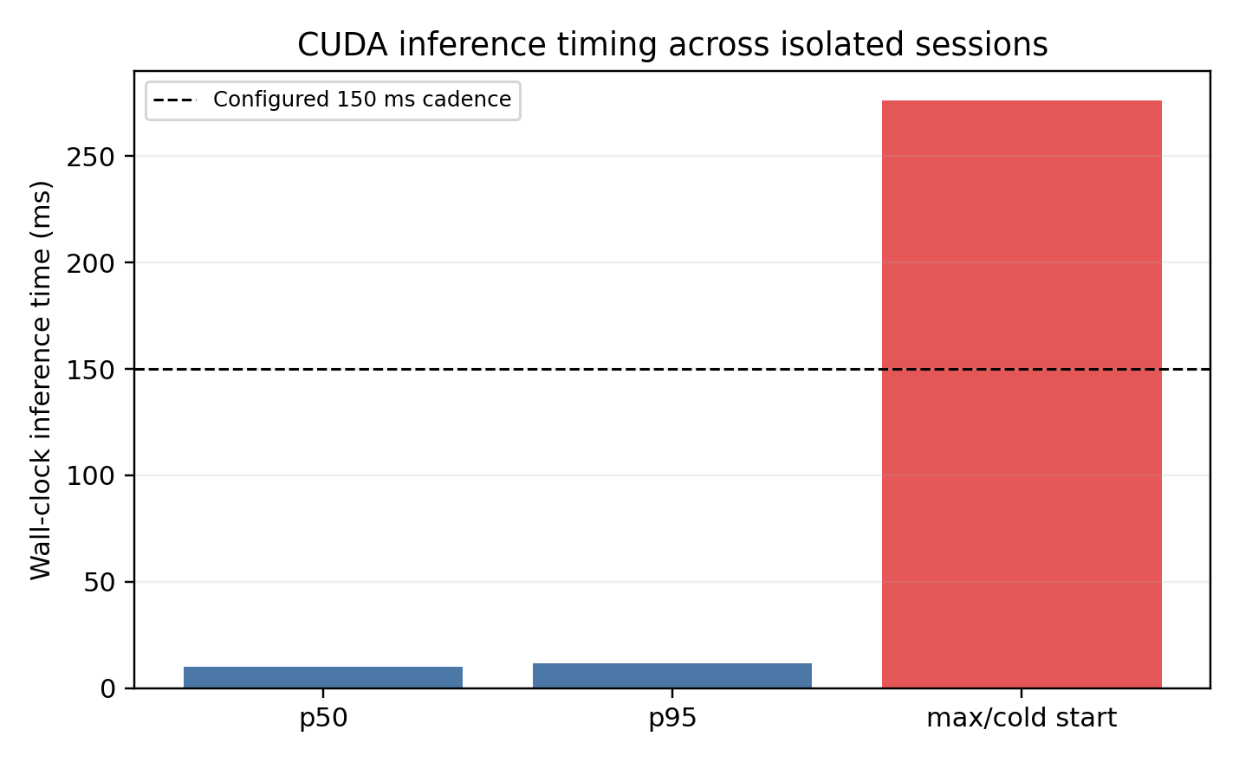
Hình 4.18: Steady-state và cold-start CUDA inference timing.
Mỗi isolated process có đúng một cold-start 246–276 ms; sau warm-up, session p95 tối đa 16,50 ms. Việc report cả outlier thay vì loại bỏ giúp phân biệt steady-state throughput với startup behavior. Vì simulation đồng bộ chờ processing, các số này không chứng minh deadline trên ECU/xe thật.
Wilson interval trong Bảng 4.20 mô tả tỷ lệ run-level nhưng các repeat của cùng scenario có tương quan. Do đó báo cáo kèm scenario_consistency.csv: core không có mixed outcome trong full66 và các failure chính lặp nhất quán; perturbation và hold-out được diễn giải theo named scenario. Sample prior được thiết kế chủ động, nên precision/F1 aggregate không phải ước lượng prevalence ngoài đường. Các threats còn lại gồm một map, một ego blueprint, radar CARLA không mô phỏng đầy đủ multipath, detector học từ ảnh synthetic và chưa có HIL/xe thật.

Chương 5. Kết Luận Và Hướng Phát Triển

5.1. Kết Quả Đạt Được
Đồ án đã xây dựng pipeline AEB mô phỏng từ sensor đến brake gồm radar object processing, YOLO26n, camera-radar projection, predicted-path target selection, TTC/stopping-distance risk và staged PID. Bản v3 bổ sung radar emergency fallback, master campaign có checkpoint/resume, CUDA provider verification, CARLA process isolation và bộ evidence tái lập.
Ba chính sách được đánh giá trên cùng scenario definitions:
1. radar-only;
2. hard camera gate;
3. camera gate có radar emergency fallback.
Bảng 5.1: Kết quả chính của final GPU core benchmark.
Chính sách | Core PASS/555 | Precision* | Recall* | Collision*
Radar-only | 465 | 0,913 | 0,988 | 15
Hard camera gate | 525 | 1,000 | 0,965 | 25
Safe fallback | 535 | 1,000 | 0,988 | 15

\* Precision/recall/collision dùng 525 core runs không tính synthetic fault; PASS/555 bao gồm cả 30 labelled synthetic faults.
Trên core suite, safe fallback đạt mục tiêu thiết kế: phục hồi non-vehicle core recall của radar-only và giữ false-brake suppression của hard gate. Ablation cho thấy central-path constraint, minimum point threshold và latch đều có tác động quan sát được. Perturbation và camera degradation cho thấy fallback cải thiện nhưng không loại bỏ mọi collision.
Đóng góp quan trọng nhất không phải một con số F1 duy nhất, mà là chuỗi evidence có thể truy nguyên: protocol khóa trước hold-out, 2.461 runs, 639 server sessions, config/model hash, tick logs, run-level/scenario-level summaries, ablation, sensitivity, degradation, hold-out và artifact SHA-256.

5.2. Trả Lời Câu Hỏi Nghiên Cứu
• RQ1: Radar-only có recall cao nhưng phanh nhầm edge props; hard gate tăng
precision lên 1,000 trên core benchmark nhưng bỏ 10/10 non-vehicle in-path và tăng collision từ 15 lên 25.
• RQ2: Emergency fallback phục hồi 10/10 core non-vehicle runs, giảm
collision core về 15 và không tạo FP trên weak four-point synthetic suite.
• RQ3: Lợi ích chỉ giữ một phần ngoài core. Safe fallback đạt 54/60
perturbation và 24/30 camera-off runs, nhưng frozen hold-out chỉ 35/70.
• RQ4: Central-path, point threshold và latch có ablation effect rõ.
Stability/risk-conjunction không phân biệt trên focused suite; sensitivity chỉ ra việc nới point threshold hoặc siết TTC/stability đều đổi outcome.
Kết quả vì vậy ủng hộ một nhận định có điều kiện: radar emergency fallback có thể dịch chuyển trade-off precision/recall thuận lợi trên suite đã biết, nhưng không tạo ra dominance tổng quát.

5.3. Hạn Chế Và Threats To Validity
Bảng 5.2: Hạn chế quan trọng sau frozen hold-out.
Hạn chế | Bằng chứng | Hệ quả
High-support radar ghost | Safe fallback FP 20/25 ghost hold-out | Rule-based quality/risk không chứng minh vật thể là thật
Physical prop detectability | Cả ba chính sách collision 15/15 props mới | Radar track có thể không hình thành hoặc hình thành quá muộn
Camera mất hoàn toàn | Safe fallback collision 6/18 positive camera-off runs | Emergency override có thể quá muộn so với normal camera confirmation
Local perturbation | Safe fallback fail box gap 19/21 m nhưng đạt 20 m | Physical radar geometry có biên không đơn điệu
Một map/ego và synthetic imagery | Town04, Tesla Model 3, YOLO cùng miền | Chưa chứng minh cross-domain generalization
Radar CARLA mức point | Không có signal-level multipath/ghost physics | Synthetic injection chỉ là fault model có nhãn
Repeat có tương quan | x3/x5 cùng named condition | Không coi run là mẫu traffic độc lập
Synchronous processing | Simulator chờ inference | CUDA timing không chứng minh ECU deadline
Không HIL/xe thật | Chỉ có CARLA | Không claim functional safety hay road readiness

Aggregate precision/F1 còn phụ thuộc tỷ lệ positive/negative do người thiết kế suite chọn. Wilson interval run-level được cung cấp nhưng không khắc phục hoàn toàn pseudo-replication; named-scenario consistency mới là đơn vị diễn giải chính. Các scenario CCRs/CCRm/CCRb chỉ “lấy cảm hứng từ NCAP”, không phải bài chứng nhận Euro NCAP.

5.4. Hướng Phát Triển
Các bước tiếp theo nên ưu tiên giải quyết failure mode thay vì tiếp tục tăng repeat giống hệt:
• bổ sung probabilistic multi-target tracking và explicit radar ghost model;
• dùng objectness/free-space hoặc segmentation đa lớp thay vì camera car veto;
• hiệu chỉnh fallback theo uncertainty, impact-speed reduction và available
stopping margin, không chỉ threshold nhị phân;
• kiểm thử đa map, weather, illumination, vehicle/prop blueprint và sensor noise;
• mô phỏng camera dropout/stale frame theo thời gian thay vì chỉ tắt detector;
• bổ sung actuator/communication delay, tire-road friction và brake dynamics;
• đánh giá trên recorded sensor data, software/hardware-in-the-loop trước khi
cân nhắc thử nghiệm xe thật có kiểm soát;
• thiết kế scenario sampling theo distribution mục tiêu nếu muốn diễn giải tỷ
lệ ngoài benchmark.
Video minh họa nên quay sau khi khóa thuật toán, gồm vehicle hazard, edge-prop suppression, core non-vehicle recovery và hold-out ghost/prop limitation. Video không thay thế CSV/tick log trong evidence.

5.5. Kết Luận Chung
Hệ thống hoàn thành mục tiêu xây dựng và đánh giá AEB camera-radar trong CARLA, đồng thời làm rõ vì sao “fusion tốt hơn” là một kết luận quá đơn giản. Radar-only, hard gate và emergency fallback chiếm các vị trí khác nhau trên trade-off precision/recall. Safe fallback đạt kết quả tốt nhất trên core benchmark đã biết, nhưng frozen hold-out cho thấy hard gate đạt nhiều PASS hơn do fallback phản ứng với radar ghost mạnh, trong khi cả ba chính sách vẫn thất bại với một số props mới.
Do đó, kết luận phù hợp nhất là: camera gating có hiệu quả như cơ chế giảm false-positive; radar emergency fallback có thể phục hồi một phần obstacle recall nhưng cần uncertainty-aware sensing và đánh giá rộng hơn. Bản v3 không coi fallback là bảo đảm fail-safe, mà coi đây là một thiết kế trung gian có ưu, nhược điểm và failure evidence được công bố đầy đủ.

Tài Liệu Tham Khảo
1. CARLA Simulator, trang chính thức: https://carla.org/
2. CARLA documentation: https://carla.readthedocs.io/
3. CARLA 0.9.11 release: https://github.com/carla-simulator/carla/releases/tag/0.9.11
4. CARLA sensors reference: https://carla.readthedocs.io/en/0.9.11/ref_sensors/
5. Dosovitskiy et al., CARLA: An Open Urban Driving Simulator: https://arxiv.org/abs/1711.03938
6. Autoware Universe documentation: https://autowarefoundation.github.io/autoware.universe/
7. openpilot GitHub repository: https://github.com/commaai/openpilot
8. ApolloAuto GitHub repository: https://github.com/ApolloAuto/apollo
9. Ultralytics YOLO documentation: https://docs.ultralytics.com/
10. Euro NCAP protocols: https://www.euroncap.com/safety-assist/
11. Euro NCAP AEB Car-to-Car Test Protocol v4.2.
12. NHTSA Automatic Emergency Braking final rule: https://www.nhtsa.gov/press-releases/nhtsa-fmvss-127-automatic-emergency-braking-reduce-crashes
13. ISO 15623, Transport information and control systems - Forward vehicle collision warning systems.
14. GitHub repository của đồ án: https://github.com/mvhoang92/aeb
15. Toyota Safety Sense: https://www.toyota.com/safety-sense/
16. Honda Sensing - Collision Mitigation Braking System: https://automobiles.honda.com/sensing
17. Subaru EyeSight Driver Assist Technology: https://www.subaru.com/eyesight.html
18. Mobileye ADAS: https://www.mobileye.com/solutions/adas/
19. ZF Smart Camera 4.8: https://www.zf.com/products/en/cars/products_64256.html
20. Bosch Mobility radar sensor: https://www.bosch-mobility.com/en/solutions/sensors/radar-sensor/
21. Continental long-range radar information: https://www.continental-automotive.com/en/components/radars/long-range-radars/
22. CARLA releases page: https://github.com/carla-simulator/carla/releases
23. CARLA download page: https://carla.org/download/

Phụ Lục A. Liên Kết Mã Nguồn Và Kết Quả Minh Họa
Phụ lục này gom các liên kết bên ngoài dùng khi chuyển báo cáo sang bản .docx cuối cùng. Các video, log chi tiết và biểu đồ dung lượng lớn không nên đưa trực tiếp vào repository, mà được lưu trong một thư mục Google Drive chung.
Nội dung | Liên kết/Ghi chú
Mã nguồn đồ án | https://github.com/mvhoang92/aeb
Video, log và biểu đồ đánh giá | https://drive.google.com/drive/folders/12cPKJKFeiSwI8vx67RviL3VIx_lmOstq?usp=drive_link
File báo cáo .docx sau khi chuyển từ Markdown | Cập nhật đường dẫn trong bản nộp cuối

Phụ Lục B. Khả Năng Tái Lập Kết Quả
Mã nguồn, cấu hình kịch bản, cấu hình cảm biến và hướng dẫn tái lập được quản lý cùng dự án. Bộ dữ liệu, video và nhật ký đầy đủ có dung lượng lớn được cung cấp qua liên kết tại Phụ lục A. Bảng dưới đây nêu các thành phần cần thiết để kiểm tra lại các kết quả trong báo cáo; cú pháp lệnh chi tiết được duy trì trong README để tránh phụ lục mang tính nhật ký vận hành.
File/Thư mục | Vai trò
configs/sensors.yaml | Cấu hình vị trí, độ phân giải, FOV và tần số của camera/radar.
configs/model_training.yaml | Cấu hình fine-tune và export YOLO26n.
configs/dataset_collection_v7_same_lane.yaml | Cấu hình thu bộ dữ liệu v7 same-lane cho YOLO26n.
configs/scenarios/car_to_car/ | Các nhóm kịch bản theo tình huống: clear road, CCRs, CCRm, CCRb, cut-in, cut-out, curve, multi-actor.
configs/scenarios/suites/system_limit_extended_sweep.yaml | Bộ kịch bản stress test dùng tìm giới hạn hệ thống.
control/brake.py | Các thuật toán phanh: binary, PID v1/v2 và staged PID.
core/radar_aeb_pipeline.py | Pipeline AEB từ radar/object/fusion tới trạng thái phanh.
perception/radar/ | Các module xử lý radar, gom cụm, theo dõi và chọn mục tiêu.
ui/fusion_view.py | Chiếu điểm radar sang ảnh, ghép với bounding box YOLO và hiển thị fusion.
ui/aeb_demo_view.py | Giao diện minh họa cuối cùng 3 màn.
scripts/run_fusion_aeb_scenarios.py | Chạy batch scenario cho AEB/fusion và sinh log.
scripts/record_scenario_videos.py | Quay video minh họa scenario.
scripts/plot_brake_profile.py | Sinh biểu đồ phanh, vận tốc, khoảng cách, TTC và dải trạng thái AEB.

Phụ Lục C. Ghi Chú Khi Chuyển Sang DOCX
• Các dòng bắt đầu bằng Hình x.y: nên được chuyển thành Caption hình trong
Word để tạo danh mục hình tự động.
• Các dòng bắt đầu bằng Bảng x.y: nên được chuyển thành Caption bảng.
• Link Google Drive ở Phụ lục A chứa chung video, log chi tiết và biểu đồ đánh
giá. Khi chuyển sang Word, có thể giữ một link chung này để tránh bảng phụ lục quá dài.
• Các thư mục dataset, training run và video có dung lượng lớn không nên nhúng
trực tiếp vào repository nếu không cần thiết; chỉ cần giữ mã nguồn, cấu hình, log tóm tắt và link minh chứng.

Phụ Lục D. Bằng Chứng Tái Lập Và So Sánh (Bản V2)
Phụ lục này liệt kê các artifact đã được đưa vào Git để tái lập các kết quả bổ sung trong bản v2. Bảng summary và raw log nén nằm dưới docs/log/repeatability/; hash được lưu trong docs/log/repeatability/artifacts/SHA256SUMS.txt.
Nội dung | Vị trí
Full-suite fusion x5 | docs/log/repeatability/paper_v3_fusion_full66_repeat5_noreload/
Full-suite radar-only x5 | docs/log/repeatability/paper_v3_radar_only_full66_repeat5_noreload/
Negative regression x5 | docs/log/repeatability/negative_regression_repeat5_comparison.md
Ma trận nhầm lẫn + latency | docs/log/repeatability/confusion_matrix_precision_recall.md
False-positive vật lý | docs/log/repeatability/physical_false_positive_v2_and_limitation_comparison.md
Ablation bộ điều khiển | docs/log/repeatability/controller_ablation_binary_vs_staged_pid.md
Độ nhạy hold time | docs/log/repeatability/fusion_hold_time_sensitivity.md
Phân tích cut_out_late_65_35 | docs/log/cut_out_late_65_35_failure_analysis.md
Bộ kịch bản false-positive | configs/scenarios/suites/fusion_physical_false_positive_v2.yaml
Bộ kịch bản limitation | configs/scenarios/suites/fusion_nonvehicle_hazard_limitation.yaml
Config ablation binary | configs/sensors_binary.yaml
Config hold-time sweep | configs/sensors_fusion_hold_{0p10,0p35,0p70,1p00}.yaml

Các lệnh chạy chi tiết được ghi trong docs/log/PAPER_V3_REPRODUCTION_NOTES.md. Khi cần kiểm tra lại, khôi phục raw log bằng cách giải nén các file *.tar.gz trong docs/log/repeatability/artifacts/ vào logs/, sau đó chạy:
[bash]
sha256sum -c docs/log/repeatability/artifacts/SHA256SUMS.txt
/home/mvhoang/CARLA_0.9.11/venv/bin/python scripts/summarize_repeatability.py \
logs/<run-id> --out docs/log/repeatability/<run-id>

Phụ Lục E. Final GPU Campaign Và Hold-Out (Bản V3)
Protocol được khóa trong docs/log/PAPER_V4_EVALUATION_PROTOCOL.md; algorithm commit/tag là 3be8ae4/safe-fallback-eval-v1. Final campaign chạy bằng master runner, restart CARLA sau mỗi named scenario:
[bash]
/home/mvhoang/CARLA_0.9.11/venv/bin/python \
scripts/run_v4_final_pipeline.py \
--phase all \
--campaign-id paper_v4_gpu_final_locked_20260825
Artifact | Vị trí
Final narrative evidence | docs/log/repeatability/paper_v4_gpu_final/FINAL_GPU_EVIDENCE.md
Core confusion + Wilson CI | docs/log/repeatability/paper_v4_gpu_final/core_confusion_metrics.csv
Suite/hold-out metrics | docs/log/repeatability/paper_v4_gpu_final/section_metrics.csv
Named-scenario consistency | docs/log/repeatability/paper_v4_gpu_final/scenario_consistency.csv
Paired outcomes | docs/log/repeatability/paper_v4_gpu_final/paired_outcomes.csv
Ablation/sensitivity | ablation_metrics.csv, sensitivity_metrics.csv cùng thư mục
CUDA timing | gpu_latency.csv cùng thư mục
Reproducible analysis | scripts/analyze_v4_final.py
Raw logs + manifest | docs/log/repeatability/artifacts/paper_v4_gpu_final_locked_20260825_raw_logs.tar.gz
Archive hash | file .sha256 bên cạnh archive

Sinh lại toàn bộ bảng và hình:
[bash]
/home/mvhoang/CARLA_0.9.11/venv/bin/python scripts/analyze_v4_final.py
CPU campaign trước đó chỉ là diagnostic evidence xử lý OOM và không được dùng làm headline. Final metrics của bản v3 chỉ lấy từ campaign CUDA đã khóa.

